МИНИСТЕРСТВО НА РЕГИОНАЛНОТО РАЗВИТИЕ

И БЛАГОУСТРОЙСТВОТО
Проект

НАРЕДБА № ………………….

за проектиране, изграждане и експлоатация на водоснабдителни системи

Ч А С Т П Ъ Р В А

ОБЩИ ИЗИСКВАНИЯ

Чл. 1. (1) С наредбата се определят техническите изисквания при проучване, проектиране, изграждане и експлоатация на нови, както и при реконструкция, преустройство и/или основен ремонт на съществуващи водоснабдителни системи.
(2) Елементите на водоснабдителните системи са: водовземни съоръжения, черпателни съоръжения, помпени станции, пречиствателни станции за обработка на природна вода, регулиращи водонапорни съоръжения, външни водопроводи, водопроводни мрежи във водоснабдяваните територии (главни водопроводни клонове, второстепенни водопроводни клонове, сградни водопроводни отклонения) и общи средства за измерване, необходими за водовземането, пречистването, съхранението, преноса, разпределението и измерването на водата до границата със сградната водопроводна инсталация или вътрешната (площадковата) водоснабдителна мрежа на потребителите.
(3) Водоснабдителните системи се проектират в съответствие с действащите общи и подробни устройствени планове по смисъла на Закона за устройство на територията (ЗУТ), изискванията към строежите по чл. 169, ал. 1 и 3 от ЗУТ и правилата и нормите на тази наредба.
(4) Водоснабдителните системи се изграждат и въвеждат в експлоатация етапно или цялостно в съответствие със строителните книжа, издадени по реда на ЗУТ, и при спазване на инвестиционния проект с обхват, съгласно приложение № 1 и приложение № 2 от тази наредба.
Чл. 2. Наредбата се прилага едновременно с нормативните актове и техническите спецификации (български стандарти и български технически одобрения), в които са определени изискванията, свързани с носимоспособността и устойчивостта на строителните конструкции при експлоатационни и сеизмични натоварвания, качеството на водата, предназначена за питейно-битови цели, хигиената, здравето, опазването на околната среда и управлението на водите, пожарната безопасност, здравословните и безопасните условия на труд, техническите изисквания за физическа сигурност, управлението на строителните отпадъци, разполагането и безопасната експлоатация на техническите проводи и съоръжения и правилата за изпълнение и приемане на строителните и монтажните работи (СМР).
Чл. 3. (1) Водоснабдителните системи се проектират с оглед комплексното използване и опазване на водните ресурси.
(2) В процеса на прединвестиционните проучвания се извършва техническа, финансова и санитарно-хигиенна оценка на съществуващи елементи на водоснабдителните системи с оглед оптималното им използване.
(3) При проектиране на близко разположени водоснабдителни системи се анализират възможностите за изграждане на обща водоснабдителна система.
Чл. 4. (1) Водоснабдителните системи се категоризират, както следва:
1. първа категория – за питейно-битово водоснабдяване на населени места от 0, І и ІІ категория и за промишлено водоснабдяване, при които се допуска намаляване до 30 % на подаваното количество вода от оразмерителния разход в продължение на 72 h;
2. втора категория – за питейно-битово водоснабдяване на населени места от ІІІ и ІV категория, селскостопански обекти и за промишлено водоснабдяване, при които се допуска намаляване до 30 % на подаваното количество вода от оразмерителния разход в продължение на 10 дни или прекъсване на водоснабдяването в продължение на 6 h;
3. трета категория – за питейно-битово водоснабдяване на населени места от V, VІ, VІІ и VІІІ категория и за промишлено водоснабдяване, при които се допуска намаляване до 30 % на подаваното количество вода от оразмерителния разход в продължение на 15 дни или прекъсване на водоснабдяването в продължение на 24 h.
(2) За производствени или други обекти с по-високи изисквания към непрекъснатостта на подаването на питейна вода от тези за категорията на населеното място, от което се водоснабдяват, се проектира отговарящо на изискванията самостоятелно питейно битово водоснабдяване.
(3) Категоризацията на населените места при проектиране на водоснабдителните системи се определя съгласно заповед на министъра на регионалното развитие и благоустройството, издадена по реда на Закона за административно-териториалното устройство на Република България.
Чл. 5. (1) За питейно-битовите нужди на населението се осигурява вода при спазване изискванията на Наредба № 9 от 2001 г. за качеството на водата, предназначена за питейно-битови цели (обн., ДВ, бр. 30 от 2001 г.).
(2) За водопой на селскостопанските животни се осигурява вода в съответствие с Наредба № 44 от 2006 г. за ветеринарномедицинските изисквания към животновъдните обекти (обн., ДВ, бр. 41 от 2006 г.) и в съответствие с изискванията към условията за отглеждане на селскостопанските животни в животновъдните обекти.
(3) Качеството на водата за производствени нужди се определя в съответствие с технологията на производство.
Чл. 6. (1) При проектиране на водовземни съоръжения от повърхностни водоизточници, необходимото водно количество за водоснабдяване се осигурява при обезпеченост на минималните средномесечни водни количества на повърхностния водоизточник, както следва:
1. за първа категория на водоснабдителната система - 95 % обезпеченост;
2. за втора категория на водоснабдителната система- 90 % обезпеченост;
3. за трета категория на водоснабдителната система- 85 % обезпеченост.
(2) Оценката на капацитета на подземните водоизточници се извършва въз основа на извършените проучвания, съгласно Наредба № 1 от 2007 г. за проучване, ползване и опазване на подземните води (обн., ДВ, бр. 87 от 2007г.).
Чл. 7. (1) Продуктите, които се предвиждат с инвестиционния проект и се влагат при изграждането на водоснабдителни системи, трябва да имат оценено съответствие със съществените изисквания, определени с наредбите по чл. 7 от Закона за техническите изисквания към продуктите (ЗТИП), или да се придружават от документи (протоколи от изпитване, сертификати за качество и др.), удостоверяващи съответствието им с изискванията на други нормативни актове.
(2) При проектирането на водоснабдителните системи се предвиждат, а при изграждането им се влагат строителни продукти, предназначени за контакт с питейна вода, които отговарят на Регламент (ЕС) № 305/2011 на Европейския парламент и на Съвета за определяне на хармонизирани условия за предлагането на пазара на строителни продукти и за отмяна на Директива 89/106/ЕИО (ОВ, L 88/5 от 4.04.2011 г.), и на Наредба № РД-02-20-1 от 2015 г. за условията и реда за влагане на строителни продукти в строежите на Република България (обн., ДВ, бр. 14 от 2015 г.).
(3) Материалите, от които са произведени строителните продукти, реагентите, филтърните пълнежи, дезинфектантите и антикорозионните покрития за питейно-битово водоснабдяване трябва да отговарят на Наредба № 9 от 2001 г. за качеството на водата, предназначена за питейно-битови цели.
Чл. 8. Прединвестиционните проучвания и инвестиционното проектиране на нова водоснабдителна система или на ново водовземно съоръжение се извършват съгласувано с набавянето на документацията, която се изисква по реда на чл. 60 от ЗВ с оглед издаване на разрешително за водовземане.
Чл. 9. Инвестиционното проектиране на водоснабдителните системи във фаза идеен проект се разработва в най-малко два конкурентни варианта за населени места от І и ІІ категория.
Чл. 10. (1) Водоснабдителните системи се проектират, изграждат и експлоатират така, че да се предотвратява застояване на вода в тях и обратен поток от сградни водопроводни инсталации и/или площадково водоснабдяване в присъединените имоти .
(2) Свързване на водоснабдителни системи се допуска само когато качествата на водата след смесване отговарят на изискванията на Наредба № 9 от 2001 г. за качеството на водата, предназначена за питейно-битови цели.
Чл. 11. (1) При проектиране на водоснабдителни системи от първа категория в земетръсни райони с коефициент на сеизмичност Кс > 0,15 (референтно ускорение – a_{gR} > 0,15), съгласно карта на сеизмичното райониране на България за период на повторяемост 475 г. от 2009 год.) се предвижда захранване от не по-малко от два независими един от друг водоизточника. Когато основният водоизточник е от подземни води в напукани скали или карстови терени, се предвижда вторият водоизточник да е от повърхностни води.
(2) При водоснабдителни системи в земетръсни райони с коефициент на сеизмичност Кс > 0,15 (референтно ускорение – a_{gR} > 0,15), захранвани от един водоизточник с едно водовземане, се предвижда удвоен запас за пожарни нужди, както и допълнителен запас за питейни нужди за не по-малко от 8 h.
(3) Обемните съоръжения на водоснабдителните системи в земетръсни райони с коефициент на сеизмичност Кс > 0,15 (референтно ускорение – a_{gR} > 0,15) се изчисляват за съвместното действие на сеизмичните натоварвания, собственото тегло, теглото на водата в съоръжението и земния натиск.
Чл. 12. (1) Водоснабдителните системи се проектират, изпълняват и поддържат така, че при нормална експлоатация в продължение на икономически обоснован експлоатационен срок да се осигурят хидравличното и технологичното функциониране на системата и функционирането по отношение на околната среда и целостта на конструкцията.
(2) Проектният експлоатационен срок се приема равен на 25 години, като отчита бъдещи промени във водоснабдяваната територия и служи за определяне на оразмерителните водни количества. Възложителят може да определи и друга продължителност на проектния експлоатационен срок.
(3) Гаранционните срокове на елементите на водоснабдителната система се определят съгласно Наредба № 2 от 2003 г. за въвеждане в експлоатация на строежите в Република България и минимални гаранционни срокове за изпълнени строителни и монтажни работи, съоръжения и строителни обекти (обн., ДВ, бр. 72 от 2003 г.).
Чл. 13. (1) Водоснабдителните системи се осигуряват срещу прояви на тероризъм, вандализъм и други действия, насочени към разрушаване на тяхната цялост и замърсяване на питейната вода.
(2) Около водовземните съоръжения на водоснабдителните системи се проектират и изграждат санитарно-охранителни зони в съответствие с изискванията на Наредба № 3 от 2000 г. за условията и реда за проучване, проектиране, утвърждаване и експлоатация на санитарно-охранителните зони около водоизточниците и съоръженията за питейно-битово водоснабдяване и около водоизточниците на минерални води, използвани за лечебни, профилактични, питейни и хигиенни нужди (ДВ, бр. 88 от 2000 г.).
(3) За елементите на водоснабдителната система се осигурява охранителен пояс в съответствие с изискванията за необходимите площи при строителството на обекти за водоснабдяване на Наредба № 7 от 2003 г. за правила и нормативи за устройство на отделните видове територии и устройствени зони (обн., ДВ, бр. 3 от 2004 г.).
(4) За водоснабдителните проводи и съоръжения извън урбанизираните територии се определят сервитутни ивици в съответствие с Наредба № РД-02-20-1 от 2020 г. за условията и реда за определяне на размерите и разположението на сервитутните ивици и на специалния режим за упражняване на сервитутите на водоснабдителните и канализационните проводи (мрежи) и съоръжения извън населените места и селищните образувания (обн., ДВ, бр. 29 от 2020 г.). и на Наредба № …….. за здравните изисквания към водоизточниците за питейно-битово водоснабдяване, минералните водоизточници и водоснабдителните системи.
(5) Елементите на водоснабдителните системи се осигуряват с необходимата система за физическа защита съгласно Наредба № РД-02-20-6 от 2016 г. за техническите изисквания за физическа сигурност на строежите (обн., ДВ, бр. 1 от 2017 г.).
Чл. 14. (1) Обхватът и съдържанието на прединвестиционното проучване, заданието за проектиране и инвестиционния проект на водоснабдителната система се разработват съгласно Наредба № 4 от 2001 г. за обхвата и съдържанието на инвестиционните проекти (ДВ, бр. 51 от 2001 г.) и при спазване на приложения № 1 и № 2 към настоящата наредба.
(2) При разработването на инвестиционни проекти на водоснабдителни системи или на отделни техни елементи по европейски и други финансиращи програми се вземат предвид и изискванията на съответната програма. При различие между изискванията на съответната програма и тези на настоящата наредба, се спазват по-строгите изисквания
(3) Списък на приложимите български стандарти при проектирането, изграждането и експлоатацията на водоснабдителни системи е посочен в приложение № 3.

Ч А С Т В Т О Р А

ПРОЕКТИРАНЕ НА ВОДОСНАБДИТЕЛНИ СИСТЕМИ

Г л а в а п ъ р в а

ВОДОПОТРЕБЛЕНИЕ И ВОДОСНАБДИТЕЛНИ НОРМИ. Оразмерителни водни количества. Напор във водопроводната мрежа

Чл. 15. Водоснабдителните системи на урбанизираните територии (населени места и селищни образувания) се оразмеряват в съответствие с:
- питейно-битовите нужди на населението;
- потребностите от вода при извършване на:
а) дейности за обществено обслужване;
б) производствени дейности;
3. правилата и нормите за пожарна безопасност.
Чл. 16. (1) Броят на потребителите на вода се определя за проектния експлоатационен срок въз основа на действащия устройствен план на населеното място или селищното образувание, като се отчитат промените в броя на населението (постоянни жители и временно пребиваващи) и на другите потребители.
(2) В случаите, когато проектният експлоатационен срок по ал. 1 е по-дълъг от този на действащия устройствен план на населеното място или селищното образувание или няма действащ устройствен план, броят на населението се определя за проектния експлоатационен срок въз основа на естествения прираст на населението по статистически данни от официални източници (напр. Национален статистически институт).
Чл. 17. (1) Необходимото средноденощно потребление на вода за конкретна урбанизирана територия се определя въз основа на:
1. предвижданията на действащите устройствени схеми и планове за социално, икономическо, инженерно-техническо и териториално развитие на водоснабдяваната урбанизирана територия и на регионалните и/или общинските планове за развитие в случаите, когато няма действащ общ устройствен план;
2. регионалните генерални планове за развитие на водоснабдителните и канализационните системи и съоръжения;
3. вида и броя на потребителите на вода в урбанизираната територия, определени съгласно чл. 16;
4. проучванията за необходимите водни количества за производствени сгради съгласно технологията на производство в тях, нормативните актове за здравословни и безопасни условия на труд и санитарно-хигиенните изисквания;
5. допълнителни представителни измервания на водопотреблението, които позволяват да се направи статистически анализ на денонощните разходи и отчитайки промяната на техническите и социалноикономически фактори през експлоатационния период, когато е предвидено в заданието за проектиране.
(2) Когато няма данни по ал. 1 и/или не са извършени подробни измервания и/или проучвания по ал. 1 средноденонощното водопотребление (сумата от средноденонощното водопотребление за питейно битови нужди и за обществено-обслужващи сгради) се приема 150 - 250 l на потребител за денонощие в зависимост от местните социални и климатични условия. Разходите за производствени и специални нужди се определят допълнително след извършване на проучванията по ал. 1, т. 4 и се прибавят към приетото средноденонощно водопотребление на потребител за денонощие.
(3) Водните количества за специални обекти на Министерството на отбраната и на Министерството на вътрешните работи се определят със заданието за изработване на инвестиционния проект.
(4) Водоснабдителните норми за производствени и селскостопански сгради се определят със заданието за проектиране с отчитане технологичните изисквания към разхода на вода за производствени и санитарно-хигиенни нужди.
(5) Коефициентът на денонощна неравномерност се определя след извършване на проучванията по ал. 1. Когато няма актуални данни и/или не са извършени подробни измервания, той е в границите от 1,5 за урбанизирани територии с повече от 10 000 жители до над 2 за урбанизирани територии с по-малко от 2000 жители.
(6) Максималното часово водно количество се определя, както следва: от два пъти средното часово водно количество (средноденонощното водно количество, разделено на 24 часа) за урбанизирани територии с повече от 10 000 жители до пет пъти средното часово водно количество за урбанизирани територии с по-малко от 2000 жители.
(7) Максималното часово водно количество може да се променя в съответствие с проучванията по ал. 1, т. 3, като се отчита и влиянието на концентрираните потребители на вода за производствени и други специални нужди.
(8) За курортните комплекси коефициентите на денонощна и часова неравномерност могат да се определят със заданието за изработване на инвестиционния проект съгласно проучванията по ал. 1.
Чл. 18. (1) Техническите загуби на вода (сумата на неизбежните физически загуби на вода и водата за технологични нужди) във водоснабдителната система в зависимост от включените елементи на системата се приемат, както следва:
1. при проектиране на нови водоснабдителни системи – до 20 % от средноденонощното потребление;
2. при частични реконструкции, преустройства и/или основни ремонти на съществуващи водоснабдителни системи – за нереконструираната, непреустроената и/или неремонтирана част след обосновка могат да се заложат по-големи загуби на вода въз основа на данни от измервания.
(2) Техническите загуби на вода се прибавят към максимално денонощния и максимално часовия разход на вода, без да се умножават с коефициентите на денонощна и часова неравномерност.
Чл. 19. Необходимите водни количества и продължителност на пожарогасене се определя съгласно правилата и нормите за пожарна безопасност.
Чл. 20. (1) Водопроводите и техните съоръжения от водохващането до пречиствателната станция за питейни води се оразмеряват за водно количество, получено като сума от максималното денонощно водно количество (включващо и техническите загуби на вода във водоснабдителната система и разхода на вода за собствени нужди на пречиствателната станция), а от пречиствателната станция до напорно-регулиращото съоръжение за максималното денонощно водно количество (включващо техническите загуби на вода във водоснабдителната система).
(2) Водопроводите и техните съоръжения от напорно-регулиращото съоръжение до първото разклонение на водопроводната мрежа се оразмеряват за водно количество, равно на сумата от максимално часовото потребление, водното количество за пожарогасене и техническите загуби на вода.
Чл. 21. Начинът за определяне на оразмерителното водно количество за определен участък от водопроводната мрежа, на транзитното водно количество, на пътния разход, на специфичното водно количество и на сумарната редуцирана дължина е съгласно приложение № 4.
Чл. 22. (1) Минималното налягане на проектната кота на прилежащия терен за критичната точка във водопроводната мрежа е:
1. при сгради с един надземен етаж - не по-малко от 0,1 МРа;
2. при сгради с повече от един надземен етаж - за всеки етаж се добавят по 0,04 МРа.
(2) В случаите, когато налягането за отделни сгради е недостатъчно, към сградните инсталации се проектират съоръжения за повишаването му.
Чл. 23. Минималното налягане във водопроводната мрежа на производствените сгради се определя в съответствие със заданието за изработване на инвестиционния проект, включително технологичните и техническите изисквания, както и с правилата и нормите за пожарна безопасност.
Чл. 24. Максималното налягане във водопроводната мрежа на населените места е 0,6 МРа. Изключение се допуска за транзитно преминаващите през урбанизираната територия водопроводи.
Чл. 25. Минималното налягане за пожарни нужди на проектната кота на прилежащия терен за критичната точка/критичния пожарен хидрант се определя в съответствие с правилата и нормите за пожарна безопасност.

Г л а в а в т о р а

Изисквания при проектиране на водовземни съоръжения

Раздел І

Общи положения

Чл. 26. (1) На всяко водовземно съоръжение се предвижда средство за измерване на дебита и нивото, както и за пробовземане с цел контрол на качествата на водата.
(2) При проучване на води, предназначени за питейно-битово водоснабдяване, се извършват следните анализи, в зависимост от водоизточника:
1. анализът на качеството на водата на повърхностни водоизточници обхваща най-малко:
а) анализ на съществуващата база данни от мониторинга, извършван от ВиК оператора или в най-близката до водовземното съоръжение точка от програмите за мониторинг на басейновите дирекции в съответствие с изискванията на Наредба № 12 от 2002 г. за качествените изисквания към повърхностни води, предназначени за питейно-битово водоснабдяване (обн., ДВ, бр. 63 от 2002 г.) и Наредба № Н-4 от 2012 г. за характеризиране на повърхностните води (обн., ДВ, бр. 22 от 2013 г.,).Анализират се данни за минимален период от 5 години;
б) когато няма архивна база данни за някои от показателите от Наредба № 9 от 2001 г. за качеството на водата, предназначена за питейно-битови цели, които могат да се срещнат във водоизточника, се извършва краткосрочен мониторинг. Краткосрочният мониторинг обхваща равномерно четирите сезона за период от най-малко една година. Броят на пробите за всеки показател е най-малко 20.
2. Анализът на качеството на водата от каптажи на извори, които се използват за питейно-битови цели , обхваща най-малко:
а) анализ на съществуващата база данни от мониторинга, извършван от ВиК оператора или в най-близката до водовземното съоръжение точка от програмите за мониторинг на басейновите дирекции в съответствие с изискванията за качество на водата на Наредба № 1 от 2007 г. за проучване, ползване и опазване на подземните води (обн., ДВ, бр. 87 от 2007 г.) и Наредба № 9 от 2001 г. за качеството на водата, предназначена за питейно-битови цели;
б) когато няма архивна база данни за някои от показателите от Наредба № 9 от 2001 г. за качеството на водата, предназначена за питейно-битови цели, които могат да се срещнат във водоизточника, се извършва краткосрочен мониторинг. Краткосрочният мониторинг обхваща равномерно четирите сезона за период най-малко от една година. Броят на пробите за всеки един от тези показатели, е най-малко 12.
3. анализът на качеството на водата на подземни водоизточници, предназначени за питейно-битово водоснабдяване, обхваща най-малко:
а) анализ на съществуващата база данни от мониторинга, извършван от ВиК оператора или в най-близката до водовземното съоръжение точка от програмите за мониторинг на басейновите дирекции в съответствие изискванията за качество на водата на Наредба № 1 от 2007 г. за проучване, ползване и опазване на подземните води и на Наредба № 9 от 2001 г. за качеството на водата, предназначена за питейно-битови цели;
б) когато няма архивна база данни за някои от показателите от Наредба № 9 от 2001 г. за качеството на водата, предназначена за питейно-битови цели, които могат да се срещнат във водоизточника, се извършва краткосрочен мониторинг. Краткосрочният мониторинг обхваща равномерно четирите сезона за период най-малко от една година. Броят на пробите за всеки показател е най-малко 4 пъти годишно през четирите сезона, при водочерпене на две понижения (при предвиден максимален средноденонощен дебит и при предвиден експлоатационен средноденонощен дебит) в продължение на шест денонощия.
Чл. 27. Върху водовземни съоръжения не се допуска изграждането на строежи, с изключение на строежи, свързани с експлоатацията на водоснабдителната система.

Раздел ІІ
Вертикални и хоризонтални водовземни съоръжения за подземни води

Чл. 28. (1) Водовземните съоръжения за подземни води се състоят от:
1. подземна част на съоръжение за подземни води, предназначено за водовземане;
2. надземна част на съоръжението за подземни води, предназначено за водовземане.
(2) Надземната част на съоръжението за подземни води се проектира при спазване на правилата и нормативите на тази наредба и на нормативните актове, с които се определят правилата при проектирането на строителните конструкции.
(3) За водовземните съоръжения за подземни води, които попадат в заливаемите ивици на реките и в земите, които се заливат при максимално напълване на язовирите, се предвиждат проектни решения за защитата им от наводнения.
Чл. 29. (1) Подземните части на съоръженията за подземни води, предназначени за водовземане, са елемент на проучването на подземните води и се проектират при условията и по реда на Наредба № 1 от 2007 г. за проучване, ползване и опазване на подземните води.
(2) Шахтови кладенци може да се проектират във водоносни хоризонти с дълбочина – 6 ÷ 30 m от земната повърхност и с дебелина на водоносния пласт от 3 до 8 m.
(3) Шахтови кладенци с хоризонтални дренажни лъчи може да се проектират във водообилни водоносни хоризонти от еднороден пясък с дебелина 15 - 20 m и при предвиждан дебит, по-голям от 45 l/s.
(4) Хоризонтални дренажи може да се проектират при дълбочина на залягане на долния водоупор на водоносния хоризонт до – от 5 до 8 m под терена и при дебелина на водоносния хоризонт от 1 до 3 m.
(5) Водовземни галерии се проектират при условията на ал. 4 за водоснабдителни системи с капацитет над 500 l/s.
(6) Тръбни кладенци се проектират във всички случаи, с изключение на случаите по предходните алинеи. Тръбни кладенци може да се проектират и в случаите по ал. 2, когато предвиждания дебит е до 1 l/s.
(7) Съоръжения за собствен мониторинг на подземните води се проектират, в случаите когато се изискват такива, според Наредба № 1 от 2007 г. за проучване, ползване и опазване на подземните води.
Чл. 30. (1) При водовземане с цел питейно-битово водоснабдяване на урбанизирани територии броят на резервните водовземни съоръжения се определя съгласно табл. 1.
Таблица 1
Брой на работните водовземни съоръжения | Брой на резервните водовземни съоръжения в зависимост от категорията на водоснабдителната система
 | първа | втора | трета
От 1 до 4 | 1 | 1 | 1
От 5 до 12 | 2 | 1 | -
Над 12 | 20 % | 10 % | -

(2) Изискването по ал. 1 може да не се прилага при водовземни съоръжения, черпещи подземна вода от по-дълбоки водоносни пластове (второто или следващо от повърхността подземно водно тяло) след първия най-горен пласт.
(3) При водовземане за самостоятелно водоснабдяване за селскостопански или промишлени цели броят на резервните кладенци се определя след техническа обосновка и в зависимост от параметрите на разрешеното ползване в съответствие с разрешението за водовземане, но не по-голям от дадения в табл. 1.
Чл. 31. (1) Надземната част на тръбните кладенци се проектира като шахта, оразмерена за разполагане на най-малко следното експлоатационно оборудване:
1. помпени агрегати;
2. средства за измерване на черпените водни обеми;
3. средства за измерване на водното ниво.
(2) Допуска се при оборудване на тръбния кладенец с хоризонтална центробежна помпа да се проектира отделна шахта за разполагане на помпените агрегати, дъното на която да бъде до 2 m под земната повърхност.
(3) Надземната част на тръбни кладенци се проектира по начин, чрез който се осигурява възможност за достъп на сондажна или друга специализирана апаратура, апаратура за ремонт на съоръжението или оборудването му, при необходимост.
Чл. 32. (1) Надземната част на шахтовите кладенци се проектира на 1 m над нивото на най-високите повърхностни води или на не по-малко от 0,8 m от нивото на терена.
(2) Около кладенците се проектира водонепропусклива настилка с широчина не по-малка от 1,5 m и с наклон 0,1 от кладенеца навън.
(3) Надземната част на шахтовите кладенци с хоризонтални дренажни лъчи се проектира като бункерна помпена станция с машинна зала за помпените агрегати и със спомагателни помещения за обслужване и наблюдение.
(4) Надземната част на шахтовия кладенец се проектира с вентилационен комин с шапка с височина не по-малка от 2 m от повърхността на терена.
(5) В непосредствена близост до шахтовия кладенец се проектира шахта, в която се монтират помпените агрегати и/или средствата за измерване на черпените водни обеми, като водомерите не трябва да са на разстояние, по-голямо от 2 m от устието на кладенеца.
Чл. 33. (1) Хоризонталните дренажи и галерии се защитават от пряко попадане на повърхностни води чрез подходящо уплътняване на покривните пластове.
(2) Към хоризонталните водовземни съоръжения, както и в чупките (хоризонтални или вертикални) на водоприемните части се проектират ревизионни шахти за вентилация, наблюдение и ремонт.
(3) Около ревизионните шахти се проектира водонепропусклива настилка с широчина от 1 до 2 m и наклон 0,1.
(4) Ревизионните шахти се проектират с вентилационен комин с шапка с височина не по-малка от 2 m.
(5) Събирателната шахта за приемане на водата от хоризонталните дренажи се проектира с водна и суха камера и с преливно-изпразнителна система.
(6) В мястото на заустване на преливно-изпразнителната система се предвижда възвратна клапа.
Раздел ІІІ
Каптажи на извори

Чл. 34. Каптажите на извори са елемент от проучването на подземните води и се проектират като съоръжения за подземни води, предназначени за водовземане при условията и по реда на Наредба № 1 от 2007 г. за проучване, ползване и опазване на подземните води.
Чл. 35. (1) Към каптажите на извори се проектира събирателна шахта с подходяща вентилация, а каптажът се защитава със земен насип за запазване на температурата на изворната вода.
(2) Събирателната шахта се проектира с водна и суха камера, а при необходимост и с утаителна камера.
(3) Водната камера се проектира с подходящо уплътняване за предпазване на водата от повърхностно замърсяване, замръзване и заливане с повърхностни води, като се предвижда изворната вода да постъпва във водната камера със скок от 10 до 20 cm.
(4) За отвеждане на водата от водната камера се проектира водовземна тръба с водовземна цедка и спирателен кран.
(5) За отвеждане на излишната вода, както и за отстраняване на утайките във водната и утаителната камера се предвижда преливно-изпразнителна система.
(6) В края на преливно-изпразнителната система се предвижда възвратна клапа
Чл. 36. При каптиране на извори, при които изворната вода съдържа голямо количество глинести и пясъчни частици, в събирателната шахта се предвижда утаителна камера, свързана с водната камера чрез преливник.
Чл. 37. Спирателните арматури на изпразнителната и водовземната тръба се проектират в сухата камера на събирателната шахта.

Раздел ІV

Водовземане от повърхностни води

Чл. 38. (1) Изборът на водоизточника и мястото на водовземането се определят въз основа на анализа на нуждите от питейно-битова вода, резултатите от хидроложките и хидрогеоложките проучвания, анализът на качествените показатели и възможността за учредяване на санитарно-охранителна зона.
(2) Типът и конструкцията на водовземните съоръжения се определят в зависимост от категорията на водоснабдителната система, хидрогеоложките характеристики на водоизточника, минималните и максималните водни нива и санитарно-хигиенните изисквания. Типът и конструкцията на водвземните съоръжения не трябва да позволява навлизане на наноси, плаващи вещества или водни обитатели.
Чл. 39. (1) Класът на водовземните съоръжения за целогодишно ползване се определя в съответствие с категорията на водоснабдителната система съгласно чл. 4.
(2) Класът на водовземните съоръжения за сезонно ползване се приема с единица по-малък.
(3) Класификацията на язовирните стени и язовирите по степени на потенциална опасност в зависимост от оценката на риска от човешки жертви и настъпване на икономически, социални и екологични щети е съгласно Наредба за условията и реда за осъществяване на техническата и безопасната експлоатация на язовирните стени и на съоръженията към тях и за осъществяване на контрол за техническото им състояние, приета с Постановление № 12 от 2020 г. на Министерския съвет (обн., ДВ, бр. 9 от 2020 г.).
Чл. 40. (1) Водовземането от реки се проектира брегово, руслово или дренажно в зависимост от разположението им спрямо водоизточника.
(2) Брутната площ на водоприемните отвори при брегово водовземане се определя при едновременна работа на всички секции на водовземното съоръжение (без резервните) по формулата съгласно приложение № 5.
(3) Отворите на приемните камери при руслово водовземане се разполагат по течението на реката.
(4) Дренажното водовземане се проектира под руслото на маловодни реки и се оразмерява като водовземно съоръжение от подземни води.
Чл. 41. Водовземните отвори се разполагат на разстояние, както следва: най-малко 0,5 m от дъното на водоема, 0,2 m под ледената покривка и най-малко 0,3 m под най-ниската кота на вълните.
Чл. 42. (1) При водовземане от язовири се преценява възможността за използване на основния изпускател или на входното съоръжение на изпускателя като водовземно съоръжение.
(2) При разполагане на водовземното съоръжение в язовирна стена се осигурява възможност за ремонт на стената при непрекъснато действие на водовземното съоръжение.
Чл. 43. (1) Водовземните кули се проектират при водовземане от язовири или от големи естествени езера.
(2) Водовземните кули се разполагат в заливи и в площи от акваторията, защитени от вълни, или зад границата на крайбрежните течения.
(3) Водовземните отвори на кулите се проектират на дълбочина, по-голяма от трикратната височина на вълната, и на разстояние най-малко 10 m под ръба на преливника на язовира. Долният ръб на най-ниско разположения водовземен отвор е най-малко с 1 m над нивото на мъртвия обем, а максималното експлоатационно водно ниво е на разстояние не по-малко от 6 m от горния му ръб.
Чл. 44. (1) Към водовземните съоръжения от водоеми, използвани за рибовъдство, се проектират рибозащитни устройства като елемент на съоръжението или като отделно съоръжение на водовземния канал.
(2) Необходимостта от рибозащитно устройство, както и неговият вид се определят при съобразяване с изискванията на органите по охрана и контрол на рибните ресурси.
(3) Отворите на водовземните съоръжения се оразмеряват за средна скорост на преминаване на водата през входната решетка или мрежата в съответствие с изискванията за опазване на рибните ресурси.
(4) Допустимите скорости на преминаване на водата във водоприемните отвори се определят, както следва:
1. при брегови непотопени водовземни съоръжения – от 0,6 до 0,2 m/s;
2. при потопени водовземни съоръжения – от 0,3 до 0,1 m/s;
3. при поставяне на плоски рибозащитни преградни мрежи с отвори от 3 до 4 mm пред водоприемните отвори скоростта на водата в отворите се определя, както следва:
а) при водовземане от реки със скорост на течението над 0,4 m/s - 0,25 m/s;
б) при реки със скорост на течението под 0,4 m/s - 0,1 m/s;
в) при много тежки ледоходни условия в реките - до 0,06 m/s.
Чл. 45. Бреговите водовземни кладенци се оразмеряват хидравлично при:
1. минимално ниво на водата във водоизточника;
2. изключване на една от секциите на водовземното съоръжение;
3. наличие на други допустими неблагоприятни условия (задръстване на решетката, обрастване на довеждащия водопровод и др.).
Чл. 46. Типът на решетките пред водовземните съоръжения се определя, като се отчитат особеностите на водоема, водното количество и др.
Чл. 47. При наличие на условия за обрастване на водоприемните съоръжения се предвиждат мероприятия за почистването им.
Чл. 48. Оразмерителните скорости на водата в гравитационните и сифонните водопроводи се определят съгласно табл. 2.

Таблица 2

Диаметър на водопровода,  mm | Скорост на водата в зависимост от категорията на водовземането, m/s
 | Първа | втора и трета
От 300 до 500 | 0,7 – 1 | 1 – 1,5
От 500 до 800 | 1 – 1,4 | 1,5 – 1,9
Над 800 | 1,5 | 2

Чл. 49. Сифонни водопроводи при водовземни съоръжения се проектират за водоснабдителни системи от втора и трета категория, а с обосновка – и за водоснабдителни системи от първа категория.
Чл. 50. Гравитационните и сифонните водопроводи се полагат на разстояние не по- малко от 0,5 m под дъното на реката, като дъното се укрепва срещу подкопаване.

Раздел V

Изкуствено подхранване на подземни води

Чл. 51. (1) Подземните води се подхранват изкуствено с повърхностни води чрез инфилтрационни съоръжения открит или закрит тип, с непрекъснато или периодично действие.
(2) Инфилтрационните съоръжения се проектират открити при наличие на покривни слабопропускливи пластове с дълбочина до 3 m.
(3) При изграждане на филтрационни полета може да се използват естествени пропускливи почви с добра филтруемост (напр. леки песъчливи почви) или да се проектират изкуствени полета от обратни филтри с подходяща за филтриране зърнометрия.
(4) Непропускливите повръхностни слоеве на почвата се отстраняват.
Чл. 52. Качеството на водата, използвана за изкуствено подхранване не трябва да създава пречки за постигане на целите по отношение на качеството и количеството на подземното водно тяло, заложени в съответния план за управление на речния басейн.
Чл. 53. Нивото на подземните води под дъното на откритите инфилтрационни съоръжения е не по-малко от 0,5 m.
Чл. 54. Към съоръженията за изкуствено подхранване на подземните води се проектират средства за измерване на водните количества, подавани към инфилтрационните съоръжения.

Г л а в а т р е т а

Основни изисквания при проектиране на съоръженията за пречистване на водата за питейно-битово водоснабдяване

Раздел І

Общи изисквания

Чл. 55. (1) При пречистване на водата за питейно-битово водоснабдяване се прилагат стандартизирани методи и технологии, както и добри инженерни практики, които гарантират постигане на показателите за качество на водата, предназначена за питейно-битови цели по смисъла на Наредба № 9 от 2001 г. за качеството на водата, предназначена за питейно-битови цели.
(2) При проектиране на нови, реконструкции (вкл. свързани с разширение на технологичната схема с допълнителни процеси) или основни ремонти на съществуващи пречиствателни станции за питейно-битово водоснабдяване се спазват следните изисквания:
1. постигане на качества на пречистената вода в съответствие с изискванията на Наредба № 9 от 2001 г. за качеството на водата, предназначена за питейно-битови цели;
2. гарантиране безопасността на персонала;
3. осигуряване на необходимите мерки срещу вредни въздействия (шум, токсични вещества и др.);
4. постигане на изисквания експлоатационен срок и осигуряване на дълготрайността на конструкциите на сградите, като се отчитат бъдещи разширения и промени;
5. осигуряване на непропускливост на съоръженията и системите;
6. осигуряване на предпазни мерки при експлоатацията и поддържането;
7. прилагане на енергоефективни мерки при строителството и експлоатацията;
8. намаляване количеството на отпадъчните продукти и/или тяхното безопасно оползотворяване;
9. постигане на ефективност по отношение на общите разходи (капитални и експлоатационни);
10. взимане под внимание на заключенията и препоръките от оценката на риска на водоизточника и неговия водосборен басейн, в случаите когато е изготвена оценка на риска по смисъла на Наредба № 9 от 2001 г. за качеството на водата, предназначена за питейно-битови цели ;
11. осигуряване на техническа възможност за бъдещо разширение на технологичната схема с допълнителни процеси, най-малко включващи избистряне и използване на активен въглен, ако за водоизточник се използват повърхностни води;
12. в пречиствателните станции за питейни води се предвиждат обходни (байпасни) връзки за изключване на част или на всички пречиствателни съоръжения за преглед, почистване, текущ или основен ремонт;
13. на входа и изхода на пречиствателните станции за питейни води задължително се проектират средства за измерване на протичащите водни количества;
14. при проектирането на пречиствателни станции се предвижда резервно електрозахранване като втори независим енергиен източник.
(3) Заданието за проектиране на нова, реконструкция или основен ремонт на съществуваща пречиствателна станция за питейни води (ПСПВ) съдържа най-малко следните данни и условия:
1. данни от прединвестиционно проучване:
а) инженерни данни за отредената площадка на ПСПВ (местоположение, собственост, инженерно - геоложки, хидрогеоложки и хидроложки, сеизмични проучвания, геодезическо заснемане, подробен устройствен план с указани инфраструктурни връзки);
б) заключения от анализите относно качеството на водата във водоснабдителната мрежа и мерки за нейното подобряване;
в) заключения за качеството на водата във водоизточника и параметри, които налагат необходимост от пречистване на водата за питейно–битови цели;
г) при наличие на съществуваща пречиствателна станция за питейни води - данни за капацитета, ефективността на пречистване и оценка на експлоатационното състояние на съществуващите съоръжения;
д) нетна производителност на пречиствателната станция за питейни води за настоящия момент и за края на проектния експлоатационен срок;
2. заключения от оценката на риска и управлението на риска по реда на Наредба № 9 от 2001 г. за качеството на водата, предназначена за питейно-битови цели (когато такава е извършена) по отношение на водосборните райони на водоизточниците;
3. изисквания към броя на вариантите и фазите на проектиране.
Чл. 56. (1) Технологията за пречистване на водата, видът и оразмерителните параметри на пречиствателните съоръжения и оразмерителната доза на реагентите се установяват в зависимост от качествата на водата във водоизточника, оценката на риска (когато такава е изготвена) на водоизточника и неговия водосбор, производителността на пречиствателната станция, конкретните условия и данните от технологичните изследвания и експлоатацията на съществуващите съоръжения или такива, работещи в аналогични условия.
(2) За целите на проектирането според съдържанието и характера на суспендираните и хумусните вещества водите се категоризират, както следва:
1. маломътни – до 50 mg/l;
2. средномътни – от 50 до 250 mg/l;
3. мътни – от 250 до 1500 mg/l;
4. много мътни – над 1500 mg/l;
5. слабо оцветени – до 35^{о} (по платино-кобалтовата скала);
6. средно оцветени – от 35^{о} до 120^{о} (по платино-кобалтовата скала);
7. силно оцветени – над 120^{о} (по платино-кобалтовата скала).
Чл. 57. Оразмерителната производителност на пречиствателните станции се определя като сбор от нетното водно количество, определено съгласно чл. 20, ал. 1 и водното количество за технологични нужди.
Чл. 58. (1) Пречиствателните станции се оразмеряват за равномерна работа през денонощието.
(2) За пречиствателни станции с производителност до 3000 m³ на денонощие се допуска прекъснат режим на работата в зависимост от режима на водоползване.
(3) Броят и проектният капацитет на пречиствателните съоръжения се определя така, че при изключване на някое от тях за поддръжка или ремонт, да се обезпечи непрекъснатост на работа на пречиствателната станция за питейни води и постигане на необходимия пречиствателен ефект;
(4) Броят и проектният капацитет на паралелно работещи и резервни помпени агрегати, дозаторни устройства и други спомагателни инсталации се определя така, че при спиране за поддръжка или ремонт на някои от тях да се обезпечи нормалната експлоатация на пречиствателната станция за питейни води.
Чл. 59. (1) Технологичните отпадъчни води се пречистват преди заустване във воден обект до степен, удовлетворяваща качествените показатели на разрешителното за заустване. В случаите, когато се предвижда заустване на технологични води в канализационни системи, се спазват изискванията на Наредба № 7 от 2000 г. за условията и реда за заустване на производствени отпадъчни води в канализационните системи на населените места (ДВ, бр. 98 от 2000 г.).
(2) Утайките от пречиствателната станция за питейни води се третират в съответствие с добрите инженерни практики с цел постигане на необходимото качество според предвидените с проекта изисквания за тяхното оползотворяване.

Раздел ІІ

Реагентно стопанство - химикали за пречистване.

Чл. 60. (1) При реконструкция или основен ремонт на съществуващи пречиствателни станции за питейни води, оразмерителните дози на реагентите се определят въз основа на експлоатационни данни.
(2) При проектиране на нови пречиствателни станции за питейни води, оразмерителните дози на реагентите се определят експериментално за различни периоди от годината при характерни качествени показатели на водата.
(3) Допуска се оразмерителната доза на реагента да се определи въз основа на експлоатационни данни от други пречиствателни станции за питейно-битово водоснабдяване, които използват сходни водоизточници с подобна мътност и реагенти със същия химичен състав.
Чл. 61. (1) Начинът на приготвяне и дозиране на реагентните разтвори трябва да обезпечава непрекъснатост на подаването им на определените места в технологичния процес и да не възпрепятстват по никакъв начин експлоатацията на пречиствателната станция за питейни води.
(2) При доставка и при проектиране на съоръжения за съхранение и приготвяне на реагентни разтвори да се спазват изискванията на производителя за безопасност при работа и опазване здравето на персонала.
(3) Броят на съдовете за приготвяне на реагентни разтвори се приема не по-малко от два.
(4) Материалът и конструкцията на съдовете за приготвяне на реагентни разтвори трябва да е съобразен с физико-химичните характеристики на реагентите, да гарантира тяхната дълготрайност, безопасност при експлоатация, както и да не допуска миграция, която да води до промяна в състава и ефекта на въздействие на реагентите.
(5) Конструкцията на съдовете за приготвяне на разтвори трябва да позволява тяхното изпразване и почистване, а при разтвори склонни към образуване на утайки или суспензии, да има възможност за тяхното утаяване и отвеждане от съдовете, без това да вреди на процеса на дозиране.
Чл. 62. Списък с приложимите стандарти с изисквания към реагенти е даден в приложение № 3.

Раздел ІІІ

Смесителни устройства. Въздухоотделители. Камери за реакция

Чл. 63. (1) Смесителните устройства се проектират така, че да осигуряват бързо и равномерно смесване на реагентите с водата.
(2) Типът и конструкцията на смесителите се проектира така, че да не позволява утаяване на суспензии и реагенти.
(3) Броят на смесителите за смесване на коагуланта с водата е най-малко 2.
Чл. 64. В откритите смесители се проектират изпразнителни и преливни тръби, когато няма предвидена преливна тръба във входната шахта на пречиствателната станция.
Чл. 65. (1) Въздухоотделителите се проектират пред утаители с вихрова камера за флокулация, избистрители със суспендиран слой или филтри с възходящ поток на водата.
(2) Въздухоотделители не се проектират, ако конструкцията на смесителя осигурява отделянето на разтворения във водата въздух, както и когато водата не се обогатява с въздух по пътя си до следващото съоръжение.
(3) Допуска се проектиране на един въздухоотделител за всички съоръжения.
(4) Въздухоотделителите се оразмеряват за скорост на водния поток до 0,05 m/s и престой на водата не по-малко от 1 min.
Чл. 66. (1) Камери за флокулация се проектират задължително при избистряне на водата чрез утаители.
(2) Типът и конструкцията на камерата за флокулация се определя въз основа на технико-икономически анализ, като се отчитат теренните условия, технологията на пречистване, производителността на станцията и конструктивните изисквания.
(3) При проектиране на камери за флокулация се спазват следните изисквания:
1. времепрестоят на водата в камерите за флокулация е от 20 до 40 min;
2. скоростите на водата в камерите за флокулация не трябва да позволяват утаяване на образувалите се флокули на дъното на съоръжението;
3. отвеждането на водата от камерите за флокулация трябва да става по начин, който да не позволява разкъсване на вече образувалите се флокули.
(4) Камерите за флокулация се разполагат в максимална близост до утаителите или са вградени в тях.

Раздел ІV

Утаители и избистрители

Чл. 67. Утаителите и избистрителите се оразмеряват хидравлично в зависимост от специфичните им характеристики и резултатите от технологичните изследвания.
Чл. 68. (1) Видът на утаителя се определя въз основа на технико-икономическа обосновка.
(2) Конструкцията на утаителя трябва в максимална степен да предотвратява образуването на мъртви зони или придънни потоци, следствие на промяна на температурата на постъпващата вода.
(3) В началото и в края на утаителите се предвиждат разпределителни устройства, които се проектират така, че да осигуряват равномерно движение на водата по цялото напречно сечение на съоръжението и съответно равномерното й отвеждане.
(4) Във всеки утаител се предвижда зона за събиране на утайките, като дъното на утаителя се оформя по начин, който да улеснява тяхното отвеждане.
(5) Мътността на утаената вода не може да превишава стойности, по-големи от 8 - 12 mg/dm³.
Чл. 69. При проектиране на хоризонтални утаители, след коагулационна обработка на водата, се спазват следните изисквания:
1. утаителят се оразмерява с опитно определени стойности на скоростта на утаяване и скоростта на хоризонтално движение на потока, при предварително зададена дълбочина на утаителната част;
2. при липса на опитно определени стойности или експлоатационни данни за скоростта на утаяване и скоростта на хоризонтално движение на потока се използват препоръчителни стойности от добри инженерни практики;
3. дълбочината на утаителя се приема от 3 до 5 m;
4. утаителят се разделя на коридори, като всеки един коридор трябва да има възможност да се изключва от работа без това да възпрепятства работата на другите коридори;
5. отстраняването на утайките е ръчно, хидравлично или механизирано. Изборът се прави с инвестиционния проект на база технико-икономическа обосновка.
Чл. 70. При оценката на хидравличните характеристики на потока се отчита целесъобразността да се изчислят числото на Рейнолдс (Re) и числото на Фруд (Fr) (приложение № 6).
1. ако Re < 20000 се счита, че турбулентността на потока е приемлива. Ако Fr > 10 - 5 се счита, че потокът е стабилен;
2. ако един от двата критерия по т.1 не е удовлетворен, следва да се намали ширината на коридорите на утаителя и да се преизчислят критериите.

Раздел V

Филтри

Чл. 71. (1) Видът на филтрите се определя след извършване на опитни технологични изследвания и технико-икономически анализ, като се отчитат качествата на водата, производителността на пречиствателната станция, местните климатични и географски условия и др.
(2) Параметрите, използвани при оразмеряване на филтрите се определят от технологични изследвания, по аналогия с подобни съоръжения в експлоатация или въз основа на добри инженерни практики.
(3) При брой на филтрите до 20 се приема един филтър в ремонт. Когато филтрите са повече от 20, се приемат два филтъра в ремонт.
Чл. 72. (1) Филтрите се зареждат с чист кварцов пясък или с други зърнести материали в съответствие с изискванията на български стандарти или български технически одобрения. Приложение № 3 съдържа информация за приложимите стандарти за филтърни пълнежи.
(2) За бавните филтри се проектира площадка за промиване на пясъка по хидравличен начин.
Чл. 73. (1) Площта на филтрите се определя по формула (1) съгласно приложение № 6.
(2) Броят на филтрите е не по-малко от 3. При станции с производителност до 3000 m³ на денонощие или с непрекъснат режим на работа се допуска този брой да е по-малък от 3.
Чл. 74. Максималните допустими напорни загуби във филтърния пълнеж са до 3,5 m – за безнапорните филтри, и до 8 m – за напорните филтри.
Чл. 75. Пясъчният пълнеж на бързите филтри се характеризира със следните параметри:
- коефициент на разнозърненост, който се определя съгласно приложение № 6;
- ефективен диаметър на зърната, който се определя съгласно приложение № 6.
Чл. 76. (1) Бавните филтри се оразмеряват за скорост на филтрация от 0,1 до 0,3 m/h.
(2) Броят на филтрите по ал. 1 е не по-малко от 2.
(3) Бавните филтри се проектират с механично или хидравлично регенериране на пясъка.
(4) Водният слой над филтърния пълнеж е 1,5 m.

Раздел VІ

Отстраняване на органични вещества, мирис и вкус на водата

Чл. 77. (1) В случай че за отстраняването на органични вещества, мирис или вкус се използват окислители, се предвижда и сорбционна обработка на водата чрез филтрация през бърз филтър с гранулиран активен въглен.
(2) За окислители се използват хлор, озон, калиев перманганат, хлорен диоксид, водороден прекис или други окислители разрешени за употреба при пречистване на води за питейно-битови цели.
(3) При краткотрайно влошаване на качествата на водата се допуска прилагане на прахообразен активен въглен, който се въвежда във водата преди коагулационната обработка или пред филтрите.
(4) Допуска се при съдържание на лесноокисляващи се органични вещества в неголеми концентрации да се употребяват окислители без сорбционна обработка на водата, ако качеството на пречистената вода е в съответствие с изискванията на Наредба № 9 от 2001 г. за качеството на водата, предназначена за питейно-битови цели.
Чл. 78. (1) Видът и дозите на окислителите се определят съобразно технологичните изисквания.
(2) Пречистената вода се дезинфекцира независимо от използването на окислители.
Чл. 79. (1) Филтрите с гранулиран въглен се прилагат като крайно пречиствателно съоръжение.
(2) Не се допуска водата, подавана във филтрите с активен въглен, да съдържа суспендирани вещества в количества над 1,5 mg/l.

Раздел VІІ

Дезинфекция на водата

Чл. 80. (1) При централно водоснабдяване водата за питейно-битови нужди се дезинфекцира задължително.
(2) За дезинфекцията на питейни води, както и за дезинфекцията на водоснабдителни системи и съоръжения за питейно-битово водоснабдяване, се използват биоциди, разрешени по реда на Регламент (ЕС) № 528/2012 на Европейския парламент и на Съвета от 22 май 2012 г. относно предоставянето на пазара и употребата на биоциди (OB, L 167 от 2012 г.) и/или по реда на Закона за защита от вредното въздействие на химичните вещества и смеси.
(3) За дезинфекция на питейни води се използват биоциди от продуктов тип 5 съгласно Приложение V, а за дезинфекция на водоснабдителните системи и съоръженията за питейно-битово водоснабдяване се използват биоциди от продуктов тип 4 по реда на Регламент (ЕС) № 528/2012 на Европейския парламент и на Съвета от 22 май 2012 г. относно предоставянето на пазара и употребата на биоциди (OB, L 167 от 2012 г.)
(4) Информация за биоцидите и активните им вещества се съдържа в Регистъра на биоцидите от електронната страница на Министерството на здравеопазването.
(5) Допуска се в допълнение на химичната дезинфекция на водата да се използват и други методи за обеззаразяване.
(6) Биоцидите, използвани при дезинфекцията на питейните води, се използват при спазване на условията съгласно издаденото разрешение и относимите норми на тази наредба.
Чл. 81. (1) Методът на дезинфекция, концентрацията и контактното време се определят в съответствие с условията на издаденото разрешение на съответния биоцид.
(2) При определяне на метода за дезинфекция по ал. 1 се вземат също така предвид качествените показатели на водата, възможностите за механизация и автоматизация на процесите, условията за съхраняване на биоцидите, разхода на енергия и въздействието върху околната среда и човешкото здраве, след съответна технико-икономическа обосновка.
(3) Контактното време по ал. 1 се осигурява в резервоари, като за населени места от ІІІ до VІІІ категория се допуска за това да се използва водопроводът до първия потребител.
Чл. 82. (2) Съоръженията за дезинфекция се проектират корозионноустойчиви.
(3) Всички затворени пространства се осигуряват с вентилация. Дейностите се извършват при спазване на изискванията на Закона за здравословни и безопасни условия на труд и подзаконовите нормативни актове към него.
(4) В случаите, в които за дезинфекция се използват биоциди с активно вещество активен хлор, получен от хлор се прилагат разпоредбите на чл. 83-95.
Чл. 83. (1) В хлораторните станции и в помещенията, където има опасност от изтичане на хлор газ, се предвижда:
1. непрекъснато измерване на хлора във въздуха и подаване на предупредителни светлинни и звукови сигнали при измерена концентрация равна или по-голяма от 3 mg хлор m³ въздух и на аварийни светлинни и звукови сигнали при измерена концентрация равна или по-голяма от 9 mg хлор на метър кубичен въздух;
2. изграждане на автоматизирана, затворена вентилационно-неутрализационна система с 20-кратен обмен на въздуха на час на помещението с най-голям обем, която се задейства при предупредителен или авариен сигнал за теч на хлор;
3. обемът на неутрализационния разтвор, който се впръсква в неутрализационната система (скрубера), в противоток на подавания низходящо-възходящ поток на замърсения с хлор въздух, трябва да е достатъчен за обезвреждане на един пълен съд с хлор – варел или бутилка, в зависимост от предвиждания начин на доставка;
4. допуска се изграждане на отворена вентилация в разходния склад с непрекъснат 3-кратен обмен на въздуха за час и екранирани отвори на външна стена с обща площ 0,02 % от площта на пода (при добре херметизирани помещения), която операторите да използват при подмяна на съдовете за хлор, при стриктно спазване на правилата за безопасност. Отворите се разполагат на 15 cm от пода и близо до тавана.
Чл. 84. Работната доза хлор за дезинфекция на водата се определя въз основа на качествата и състава на водата и чрез технологични изследвания,. За целите на проектирането, когато такива предварителни изследвания не са извършени, тя се определя, както следва:
1. от 2 до 3 mg/l – за филтрирани повърхностни води;
2. от 0,7 до 1 mg/l – за подземни води.
Чл. 85. (1) Хлораторните станции, работещи с втечнен хлор и складовете за втечнен хлор се разполагат на разстояние не по-малко от 150 m от жилищни и производствени сгради в или извън урбанизираните територии съгласно изискванията за здравна защита на населените места, като се отчита розата на ветровете и се предвижда обезвреждане на аварийно изпуснатия хлор.
(2) В случаите, когато хлораторната станция и/или сладовете за хлор по ал. 1 са самостоятелни обекти и са разположени извън територията на пречиствателната станция, те се осигуряват с необходимата система за физическа защита, съгласно Наредба № РД-02-20-6 от 2016 г. за техническите изисквания за физическа сигурност на строежите.
Чл. 86. Хлораторните станции за втечнен хлор се проектират с:
- апаратно помещение за хлораторни апарати;
- входно антре, в което се поставят шкафове със защитно облекло, медикаменти за долекарска помощ и фонтан за питейна вода;
- разходен склад за бутилки и/или варели;
- склад за съхранение на експлоатационен запас в продължение на 15 - 30 дни в зависимост от категорията на водоснабдявания обект;
- помещение за хлоромер и контактен резервоар, когато се предвижда автоматично регулиране на дозата на хлора;
- помещения за съоръженията за обезвреждане на аварийно изпуснат хлор без пряка връзка с останалите помещения в хлораторната станция.
Чл. 87. (1) При проектирането на хлораторни станции се осигурява връзка между апаратното помещение за хлораторни апарати и разходния склад през входното антре.
(2) Не се допуска директна връзка на апаратното помещение, разходния склад и входното антре с останалите помещения в хлораторните станции.
(3) Хлораторните станции, разположени в обща сграда с други съоръжения на пречиствателната станция, се отделят посредством плътна стена без строителни отвори.
Чл. 88. (1) Не се допуска проектиране на хлораторни станции и складове за хлор в помещения под нивото на терена.
(2) Апаратните помещения за хлоратори и анализатори се проектират с естествено осветление, с прозорци, ориентирани по възможност на север или така, че да не се допуска пряко слънчево нагряване на хлораторните апарати. Площта на прозорците е 10 % от площта на пода.
(3) Резервното технологично обзавеждане на хлораторните станции включва:
- до два работни хлоратора – един резервен хлоратор;
- при повече от два работни хлоратора – два резервни хлоратора.
Чл. 89. (1) Тръбопроводите за втечнен и газообразен хлор и хлорна вода се проектират хлороустойчиви и с възходящ наклон 0,01 към хлораторния апарат.
(2) Хлоропроводите се проектират на конзоли в помещенията, а извън сградата – на естакади, като се осигурява защитата им от пряко слънчево нагряване.
Чл. 90. Хлоропроводите се оразмеряват за три пъти максималното оразмерително количество хлор, както следва: от 2,5 до 3,5 m/s - за газообразен хлор, и 0,8 m/s – за втечнен хлор, при работно налягане не по-малко от 1,6 МРа и при налягане за изпитване 2,3 МРа.
Чл. 91. (1) При паралелна работа на два или повече хлоратора тръбопроводите за хлорна вода се свързват посредством резервоар без прекъсване на потока.
(2) Тръбопроводите се разполагат в помещенията в монтажни канали, в пода или на конзоли към стените, а извън сградата - подземно или в колектори, в които освен тръбопроводите не се предвиждат други комуникации.
Чл. 92. В помещенията на хлораторните станции за втечнен хлор се осигурява известителна звукова и/или светлинна сигнализация при аварийно изтичане на хлор от съоръженията.
Чл. 93. Допуска се изпускане на отпадъчни води от апаратното помещение, разходното помещение и антрето на хлораторната станция само ако това не води до замърсяване на околната среда. В противен случай преди изпускането на отпадъчни води се използва неутрализиращ реагент.
Чл. 94. Хлораторни станции, работещи с хлорни съединения, се проектират със следните помещения:
- хлораторно помещение, в което се поместват реагентните съдове и дозаторите;
- склад за хлорни съединения;
- антре.
Чл. 95. Свободната площ в хлораторните помещения е от 4 до 6 m², като проходите за преминаване между съдовете, дозаторите и стените се проектират с широчина, по-голяма от 0,7 m.
Чл. 96. (1) Инсталациите за дезинфекция на водата, различни от тези по чл. 83 до чл. 95 се проектират в съответствие с указанията на производителя.
Чл. 97. Работата на всички инсталации за дезинфекция на водата се автоматизира напълно, като се синхронизира с работата на водопровода, помпените станции или пречиствателната станция.
Чл. 98. Тръбопроводите на вентилационната система и обезвреждащите съоръжения се проектират от корозионоустойчиви строителни продукти.

Раздел VІІІ

Складове за реагенти и филтърни материали. Спомагателни и обслужващи помещения

Чл. 99. (1) Складовете за реагенти и филтърни материали се оразмеряват в зависимост от условията за транспортиране, товарене и разтоварване, необходимия запас, изискванията за съхранение и физико-механичните свойства на материалите.
(2) Складовете за реагенти се оразмеряват за 15 - 30-дневен запас при максимален разход на реагенти.
(3) Допуска се складовете за реагенти да се оразмеряват за по-малък запас, но за не по-малко от 7 дни след съответна технико-икономическа обосновка.
(4) При наличие на централни (базисни) складове се допуска складовете за реагенти да се оразмеряват за тридневен запас.
Чл. 100. (1) В зависимост от производителността на пречиствателната станция, качеството на суровата вода, технологията на пречистване, обема на технологичния контрол и местните условия освен основните технологични съоръжения и помещения се предвиждат и необходимите спомагателни съоръжения и помещения, включително лаборатории, като се определят видът и площта им.
(2) Основните, спомагателните и обслужващите помещения в сгради се разполагат при спазване на технологичните и санитарно-хигиенните изисквания и на правилата и нормите за пожарна безопасност след съответна технико-икономическа обосновка.
(3) Към спомагателните и обслужващите помещения се предвиждат необходимите санитарно-хигиенни помещения съобразно числеността на персонала.

Г л а в а ч е т в ъ р т а

Основни изисквания при проектиране на помпени станции

Чл. 101. (1) Категорията на помпените станции се определя в съответствие с категорията на водоснабдителната система, която обслужват.
(2) Помпените станции се проектират за работа по три схеми:
1. отворена система;
2. затворена система;
3. смесена система.
(3) Помпените станции се проектират така, че да осигуряват необходимото оразмерително налягане и водно количество във водоснабдителната система.
(4) При проектирането на помпените станции се предотвратяват и/или избягват следните състояния:
- кавитация;
- нестабилност вследствие ненормални колебания на водното ниво;
- претоварване вследствие извънредно увеличаване на енергопотреблението;
- недопустимо нарастване на шума при работа на помпените станции извън границите на максимално допустимите норми.
(5) Начинът на разполагане на оборудването в помпената станция и режимът на работа на помпите се определят за всеки конкретен случай.
Чл. 102. (1) Общият напор на помпа или помпена група се определя като сума от преодоляваната геодезична височина, общите загуби на напор, както и:
1. При пряко подаване в мрежата – свободния напор в критичната точка;
2. При свободно изтичане в резервоар –допълнителен напор от 3 m (или друга стойност, ако е необходимо) в края на тласкателя или необходимия свободен напор във висока точка по трасето му.
(2) При избора на помпа работната ѝ точка се определя в съответствие с високите стойности на коефициента на полезно действие на помпата.
Чл. 103. (1) Всяка система помпен агрегат - тласкателен водопровод се изследва за хидравличен удар при най-неблагоприятни експлоатационни условия, въз основа на които се вземат защитни мерки за осигуряване на максимално оразмерително налягане във водопровода под допустимото работно налягане за даден вид тръби съгласно приложение № 7.
(2) Оразмеряването на тласкателния водопровод се извършва с водното количество при работната точка на избраната помпена група.
(3) При възможност за поява на хидравличен удар се проектират съоръжения за неговото предотвратяване или погасяване.
Чл. 104. В машинната зала на помпените станции не се допуска разполагането на помпи, работещи с вредни, отделящи миризми течности и с битови или производствени отпадъчни води.
Чл. 105. (1) За всяка група помпени агрегати се предвиждат резервни помпени агрегати в зависимост от категорията на водоснабдителната система и броя на работните агрегати съгласно табл. 3.

Таблица 3

Брой на работните агрегати в една група помпи | Брой на резервните агрегати, монтирани в помпената станция, в зависимост от категорията на водоснабдителната система
 | първа | втора | трета
1 | 1 | 1 | 1
От 2 до 6 | 2 | 1 | 1
От 7 до 10 | 2 | 1 | -
Над 10 | 2 | 2 | -

(2) За обекти, за които се предвижда непрекъснато водоснабдяване, се проектира резервно електрозахранване от втори независим енергиен източник.
Чл. 106. (1) Помпените агрегати и другите съоръжения в помпената станция се разполагат така, че да има свободен достъп за обслужване и ремонт.
(2) Арматурите и водопроводите се разполагат така, че загубите на напор да са минимални и да е осигурен достъп до спирателните кранове и при монтиране на помпите.
(3) В помпените станции, в които има повдигателни механизми, се изгражда монтажна площадка за осигуряване на проходно място с широчина не по-малка от 0,7 m до поставения върху нея помпен агрегат.
(4) Помещенията, в които се разполагат вертикални помпи, се проектират при спазване на изискванията за монтаж, демонтаж и изнасяне на помпите и на техните възли, включително с подемни съоръжения.
(5) Допуска се при неблагоприятни почвени условия монтирането на две помпи на един общ фундамент, без проход между тях, като се осигурява обход с широчина най-малко 1,0 m.
Чл. 107. (1) За всяка естествено залята помпена група и независимо от броя помпи се проектират не по-малко от два смукателни водопровода.
(2) При изключване на един смукателен водопровод на естествено залети помпи останалите помпи провеждат цялото оразмерително водно количество при водоснабдителни системи от първа и втора категория и 70 % от оразмерителното водно количество за водоснабдителни системи от трета категория.
(3) При помпи, които не са залети естествено, всяка от тях се проектира със самостоятелен смукателен водопровод.
(4) Смукателните водопроводи на помпи, които не са залети естествено, се проектират с възходящ наклон към помпите 0,005.
(5) Смукателните водопроводи се проектират с ексцентрични редуктори.
(6) При естествено залети помпи се вземат мерки за предотвратяване разпространението на вибрации при работата на помпата към стената на резервоара.
(7) При помпи, които не са залети естествено, се предвижда обратна клапа в началото на смукателите.
Чл. 108. Монтажните канали на водопроводите се проектират с размери, които осигуряват:
- от 0,2 до 0,3 m свободно пространство под тръбата;
- от 0,2 до 0,4 m свободно пространство над тръбата;
- от 0,25 до 0,3 m свободно странично пространство между стената и тръбата.
Чл. 109. Допустимите скорости на водата за хидравлично оразмеряване на напорните и смукателните водопроводи са съгласно табл. 4.

Таблица 4

Диаметър на тръбите, mm | Допустима скорост на водата във водопроводите на помпените станции,  m/s
 | при смукателни водопроводи | при напорни водопроводи
До 250 | от 0,6 до 1,0 | от 0,8 до 2,0
От 300 до 800 | от 0,8 до 2,0 | от 1,0 до 3,0
Над 800 | от 1,2 до 2,0 | от 1,50 до 4,0

Чл. 110. (1) На тласкателния водопровод на всяка помпа се проектират последователно възвратна клапа и спирателен кран.
(2) На общия тласкателен водопровод, след средството за измерване на водното количество, се монтират последователно възвратна клапа и спирателен кран.
(3) На тласкателя извън помпената станция, се предвиждат опорни блокове в мястото на промяна на направлението на водопровода. Опорните блокове се оразмеряват за поемане на максималната реакционна сила при възникване на хидравличен удар.
Чл. 111. На смукателния водопровод не се монтират спирателни кранове, освен в случаите, когато помпите са естествено залети или имат общ смукателен водопровод.
Чл. 112. На изхода на помпената станция се проектира средство за измерване на водното количество. При разполагане на средството за измерване на преминалото водно количество извън сградата на помпената станция се предвижда шахта.
Чл. 113. (1) Контролните системи в помпените станции се проектират за ръчно, дистанционно или напълно автоматично управление така, че да предотвратяват излишно повтаряне на операциите пускане - спиране или промяна на оборотите на помпите.
(2) За всеки помпен агрегат се предвижда отделно управление, което включва:
1. предпазно устройство за изключване на двигателя в случай на нарушения при експлоатацията;
2. средства за измерване и индикатори за извършване на контрол и наблюдения на: водното ниво; дебита и налягането; оборотите на двигателите; напрежението; големината на електрически ток; фактора на реактивна мощност; концентрацията на газови смеси; работните часове на агрегатите и др.
(3) При съвместна работа на два или повече помпени агрегата системата за управление трябва да осигурява възможност за изменение на последователността на включването и изключването им.
(4) Системата за управление трябва да осигурява последователно включване на работните и резервните помпени агрегати.
Чл. 114. (1) При проектирането на черпателни резервоари се предвиждат мерки срещу застояването на водата.
(2) Довеждащият водопровод в черпателния резервоар се проектира над максималното водно ниво.
(3) Входните отвори на смукателите се разполагат и оформят така, че да не се засмуква въздух, както и да има достатъчно разстояние около тях.
(4) Регулиращият обем на черпателните резервоари се определя въз основа на часовата неравномерност (часовия график) на постъпващите и изпомпваните водни количества или най-малко на 15-минутната максимална производителност на помпата с най-голям капацитет.
(5) При необходимост от съхраняване на противопожарен и авариен обем, те се определят съгласно изискванията на правилата и нормите за пожарна безопасност за определяне на противопожарния обем и чл.169 за определяне на аварийния обем.
(6) При черпателни резервоари с потопени помпени агрегати се предвиждат подемно-транспортни устройства за спускане и изваждане на помпените агрегати в случаите, когато те са с тегло над 50 kg.
Чл. 115. Хидроизолацията на помпените станции се проектира съгласно изискванията на Наредба № РД-02-20-2 от 2016 г. за проектиране, изпълнение, контрол и приемане на хидроизолационни системи на строежите.
Чл. 116. (1) При проектиране на машинното помещение се предвижда неговото отводняване.
(2) Течовете от салниците на помпите се отвеждат до отводнителните шахти.
(3) Водите от вакуумното тяло на самозасмукващите помпи се отвеждат в дренажна система до отводнителните шахти или за повторно използване.
Чл. 117. (1) При динамично водно ниво до 9 m под повърхността на терена се допуска сифонно отвеждане на водата от група кладенци до един общ събирателен кладенец.
(2) На всеки 10 кладенци се предвижда една резервна помпа на склад.
Чл. 118. (1) Главите на кладенците се разполагат в надземни или подземни помещения (бункери), чиито размери в план се определят в зависимост от броя и габаритите на помпените агрегати и другите съоръжения, както и от изискванията за здравословни и безопасни условия на труд.
(2) Височината на помещенията по ал. 1 се определя в зависимост от габаритите на съоръженията, но тя не може да е по-малка от 2,5 m.
(3) Най-горната част на обсадните тръби на кладенците се проектира на разстояние най-малко 0,2 m от пода.
Чл. 119. Водопроводите в помпената станция се дезинфекцират при спазване на изискванията за дезинфекция, определени в тази наредба.

Г л а в а п е т а

Изисквания при проектиране на външни водопроводи, водопроводни мрежи и съоръжения

Чл. 120. При проектирането на външни водопроводи, водопроводни мрежи и съоръжения освен изискванията на наредбата се спазват и изискванията на БДС ЕN 805 “Водоснабдяване. Изисквания към системите и елементите извън сгради”.
Чл. 121. (1) Водопроводите се проектират така, че да имат необходимата якост и устойчивост при най-неблагоприятни скорости, налягания и дебит на водоснабдителната система.
(2) Разходът на вода за пожарогасене се гарантира при максимален разход на вода за всекидневни нужди.
Чл. 122. (1) Елементите на водоснабдителната система преди напорно-регулиращото съоръжение се оразмеряват за максимално денонощно водно количество. След напорно-регулиращото съоръжение елементите на водоснабдителната система се оразмеряват с максимално часово водно количество.
(2) За проверка по отношение на максималните допустими скорости и за определяне на необходимите напори (съответно котите на съоръженията за осигуряване на тези напори) се прилага случаят на работа на водопроводната мрежа при едновременен максимален часов разход и разход на вода за пожарогасене.
Чл. 123. (1) При определяне на допустимите скорости на водата във водопроводите за тяхната нормална работа и за осигуряване на необходимото качество на питейната вода се вземат мерки за предотвратяване на застояването на водата, влошаване на качествените показатели на водата (например мътност), както и за предотвратяване на хидравличен удар.
(2) За предотвратяване на застояването на водата е необходимо скоростта при средноденонощното водно количество да е по-голяма от 0,005 m/s.
(3) За предотвратяване на влошаване на качествените показатели на водата в мрежата (например мътност), е необходимо скоростта при максималното часово водно количество да е по-голяма от 0,5 m/s. При водопроводите с минимален допустим диаметър се допускат по-малки скорости.
(4) Максимално допустимата скорост във водопроводите е 2 m/s, като само в отделни случаи след съответна техническа обосновка се приемат скорости до 3,5 m/s.
(5) При помпено подаване, диаметрите на водопроводите се определят въз основа на технико-икономическо оразмеряване, така че да бъдат най-изгодни при вземане предвид на капиталовите и експлоатационните разходи. Това условие се осигурява при скорости на водата от 0,8 до 1,4 m/s.
Чл. 124. (1) Хидравличното оразмеряване на водопроводите се извършва по данни от техническите спецификации на проектираните тръби.
(2) При хидравлично оразмеряване на водопроводите се използват установените в практиката формули, като при необходимост от проверка се препоръчва формулата на Колбрук-Уайт.
(3) Водопроводите се проектират за непрекъсната работа, като се отчитат очакваните температурни колебания на водата, натоварването на почвата, повърхностните натоварвания, подземните води, подвижните натоварвания, собственото тегло на тръбата и теглото на водата при номинален диаметър на тръбата, по-голям от 1000 mm, както и усилията, които поемат водопроводите при монтажа, и последващите строителни работи.
(4) Стойността на хидравличната грапавина (k) в изчисленията по формулата на Колбрук - Уайт се определя чрез:
1. проектната стойност на грапавината k₁, включваща влиянието на тръбите и тръбопроводните връзки; при използване на k₁ се отчитат местните напорни загуби във фасонните части и арматурите (приложение № 8), или
2. оразмерителната стойност на грапавината k₂, включваща влиянието на тръбите, тръбопроводните връзки, фасонните части и арматурите (приложение № 8); при определяне на оразмерителната стойност на хидравличната грапавина се отчита нейното увеличение с течение на времето.
(5) Местните загуби на напор се отчитат във всички елементи по водопроводите (фасонни части, арматури, средства за измерване и др.).
Чл. 125. (1) При проектирането на водопроводите се определят оразмерителното налягане, максималното оразмерително налягане и налягането за изпитване на водоснабдителната система, като се отчитат всички условия за протичане на съответното водно количество.
(2) Тръбопроводните елементи се проектират така, че да издържат на оразмерителното налягане, максималното оразмерително налягане и налягането за изпитване на системата.
(3) За арматурите се определят наляганията по ал. 2 при отворено и затворено положение за осигуряване на плътността и функционирането им при нормална експлоатация в съответствие с техническата спецификация.
Чл. 126. За защита на водопроводите от хидравличен удар, както и за неговото ограничаване се анализира необходимостта от проектиране на устройства в съответни места от водопроводите.
Чл. 127. Всички елементи на водоснабдителната система се проектират и изпитват така, че да осигуряват водоплътност за предвиждания експлоатационен период при работните условия на натоварване.
Чл. 128. (1) Броят на външните водопроводи се определя в зависимост от категорията на водоснабдителната система и комплексно-пусковата програма за етапно въвеждане в експлоатация.
(2) Необходимостта от връзка между два или повече успоредни външни водопроводи се определя съобразно броя на независимите водовземни съоръжения и броя на водопроводите като свързване се допуска само когато качествата на водата след смесване отговарят на изискванията на Наредба № 9 от 2001 г. за качеството на водата, предназначена за питейно-битови цели.
(3) В случай на изключване на външен водопровод или на негов участък се осигурява необходимото водно количество за питейно-битови и производствени нужди на потребителите в съответствие с категорията на водоснабдителната система, запасните аварийни обеми и регулиращите водонапорни съоръжения.
Чл. 129. При водоснабдяване от единичен външен водопровод се предвижда резервоар за съхранение на резервен запас от вода за нуждите на потребителите по време на отстраняване на аварии в зависимост от категорията на водоснабдителната система и в съответствие с правилата и нормите за пожарна безопасност.
Чл. 130. (1) Времетраенето за отстраняване на аварии по външните водопроводи, считано от прекъсването на водоподаването, се определя съгласно табл. 5 за водопроводи от първа категория. За водопроводи от втора и трета категория времетраенето се изчислява, като се умножи с коефициенти, както следва: 1,25 - за водопроводи от втора категория, и 1,50 - за водопроводи от трета категория.

Таблица 5

Диаметър на тръбите, mm | Допустимо времетраене при прекъсване на водоподаването за отстраняване на аварии по водопроводите (h) при дълбочина на полагане на тръбите
 | до 2 m | повече от 2 m
До 400 | 8 | 12
От 400 до 1000 | 12 | 18
Над 1000 | 18 | 24

(2) В зависимост от вида на тръбите, особеностите по трасето на водопровода, условията за полагане на тръбите, наличието на път, транспорт и технически средства за отстраняване на аварията се допуска времетраенето съгласно табл. 5 да се увеличи, но с не по-повече от 20 %.
(3) При необходимост от дезинфекция на водопровода след отстраняване на аварията времетраенето може да се увеличи допълнително с 12 h.
Чл. 131. На външните водопроводи се проектира средство за измерване на водата преди първото разклонение на водопроводната мрежа във водоснабдяваната територия.
Чл. 132. Водопроводните мрежи се проектират така, че да осигуряват:
- снабдяване на всички потребители с вода с необходимото количество и налягане;
- непрекъснато подаване на вода както при нормална работа, така и при повреда и ремонт на отделни водопроводни участъци в зависимост от категорията на водоснабдителната система;
3. довеждане на водата до потребителите по най-подходящ технико-икономичен начин;
4. възможност за добро и лесно поддържане.
Чл. 133. (1) Водопроводните мрежи се проектират сключени.
(2) Разклонени водопроводни мрежи се предвиждат при подаване на вода за производствени нужди, когато се допуска прекъсване на водоподаването за отстраняване на аварии.
(3) По технически или икономически съображения във водопроводните мрежи могат да се обособяват зони (приложение № 9)
(4) Допуска се проектиране на разклонени мрежи за водоснабдителни системи от трета водоснабдителна категория и за крайни тупикови улици, при които водопроводните клонове не могат да се сключат със съседни клонове.
Чл. 134. (1) Минималният вътрешен диаметър на тръбите на водопроводната мрежа в урбанизирани територии с население над 100 000 жители е 95 mm, а за територии с население под 100 000 жители – 75 mm.
(2) При водоснабдяване на малък брой потребители (до 30) с водопровод с едностранно захранване с дължина до 100 m и когато няма изисквания за пожарогасене, се използват тръби с минимален вътрешен диаметър 50 mm.
Чл. 135. Водопроводните мрежи и съоръжения се разполагат в урбанизираните територии при спазване изискванията на Наредба № 8 от 1999 г. за правила и норми за разполагане на технически проводи и съоръжения в населени места (ДВ, бр. 72 от 1999 г.).
Чл. 136. Технологичните схеми на водопроводните мрежи в урбанизирани територии се проектират с главни водопроводни клонове, образуващи пръстени, удължени по посока на общото движение на водата, и с второстепенни водопроводни клонове за всяка улица от устройствения план на населеното място.
Чл. 137. (1) Сградните водопроводни отклонения се разполагат по възможност в права линия и при най-малка дължина между водопроводен клон от водопроводната мрежа и сградата така, че да са лесно достъпни за поддържане и ремонт.
(2) Сградното водопроводно отклонение включва водовземна част (водовземна скоба или фасонна част), тротоарен спирателен кран, общ водомерно-арматурен възел и водопроводни тръби.
(3) Диаметрите на сградните водопроводни отклонения в зависимост от питейно-битовите и пожарните нужди от вода, разполагането на общия водомерно-арматурен възел и избора на водомер и на устройство срещу обратен поток (съгласно БДС EN 1717 „Защита срещу замърсяване на питейната вода във водоснабдителните инсталации и общи изисквания към устройства за предотвратяване на замърсяване при обратен поток“) се определят в съответствие с изискванията за проектиране на сградни водопроводни инсталации.
(4) Диаметърът на сградното водопроводно отклонение за производствени сгради се определя съобразно потребностите от вода в съответствие с технологията на производство.
Чл. 138. (1) На водопроводната мрежа и водопроводите се проектират спирателни кранове, изолиращи отделни участъци, в съответствие с категорията на обезпеченост на водоснабдителната система и на правилата и нормите за пожарна безопасност.
(2) При определяне на броя на спирателните кранове и на разстоянието между тях се отчитат плътността и интензивността на застрояване, правилата и нормите за пожарна безопасност, местонахождението на болници, училища, жилищни и производствени сгради и други концентрирани потребители.
(3) Спирателни кранове се проектират задължително на всяко отклонение от главния водопроводен клон.
(4) За изолираните със спирателни кранове участъци от водопроводната мрежа и външните водопроводи, които в процеса на експлоатация ще се изпразват при ремонтни дейности или поради други причини, се предвиждат необходимите съоръжения за обезвъздушаване и изпразване.
(5) Хидрантите могат да се използват за нуждите на експлоатацията, като пълнене, изпразване, обезвъздушаване и промиване на тръбопроводите.
(6) При външните водопроводи и главните водопроводни клонове, както и при дълги участъци от второстепенните водопроводни клонове, разстоянията между спирателните кранове се определят едновременно при спазване на изискванията на ал. 1, като те не трябва да надвишават:
1. 5 km – за външни водопроводи;
2. 2 km – за главни водопроводни клонове от мрежата;
3. 0,5 km – за второстепенни водопроводни клонове от мрежата.
(7) Допуска се увеличаване на разстоянията по ал. 6 след обосновка и при спазване на изискванията на ал. 1.
Чл. 139. (1) За осигуряване на необходимото водно количество за пожарни нужди, на всяко кръстовище за улици от І до ІV клас в урбанизираните територии се предвиждат пожарни хидранти. Когато разстоянието между два съседни пожарни хидранта, предвидени на кръстовища за улици от I до IV клас в урбанизираните територии е по-голямо от 100 m, следва да бъдат спазени и правилата и нормите за пожарна безопасност по отношение максимално допустимото разстояние между пожарните хидранти в населеното място.
(2) При проектирането на пожарни хидранти на външни или главни водопроводни клонове на отклонението за монтиране на пожарните хидранти се предвиждат спирателни кранове.
Чл. 140. В зелени и обработваеми площи, охранителното гърне на спирателните кранове и подземните спирателни кранове, капаците на шахтите на съоръженията по водоснабдителните системи се монтират най-малко на 15 cm над терена.
Чл. 141. (1) На външните водопроводи се проектират въздушници за изпускане на въздух по време на експлоатацията и при напълване на водопровода, както и за вкарване на въздух по време на изпразването му.
(2) Характерните точки за проектиране на въздушници, са както следва:
1. всички определени от напорната линия високо разположени точки (т. 2, т. 8 и т. 14 от фиг. 1 на приложение № 10 и фиг. 2 на приложение № 10) от водопроводите;
2. местата с рязка промяна на наклона на трасето от възходящ към низходящ (т. 14 на фиг. 1 в приложение № 10);
3. на дълги напорни водопроводи с постоянен малък наклон, дълги възходящи участъци, дълги низходящи участъци или участъци, успоредни на напорната линия, се проектират въздушници, разположени на разстояние от 400 до 800 m един от друг.
(3) Видът и размерът на необходимите въздушници се определят в зависимост от прогнозираното количество въздух и водоснабдителната система, като се използват данните на техническите им спецификации. Видът на въздушниците според характерните точки за проектирането им по водопроводите са посочени в приложение № 10.
(4) В случаите, когато въздушниците се проектират в шахти, трябва да се вземат мерки за защита на проникване на външни води във водоснабдителната система.
(5) Към въздушниците се предвиждат спирателни арматури.
Чл. 142. (1) За изпразване и/или промиване на водопроводите, освен хидрантите, могат да се проектират и изпразнителни съоръжения.
(2) В зависимост от степента на риска за замърсяване на питейната вода, за изпразнителните съоръжения се предвиждат мерки срещу обратен поток, като шахта за свободно изтичане, възвратни клапи и защитни устройства срещу обратен поток, съгласно БДС EN 1717 „Защита срещу замърсяване на питейната вода във водоснабдителните инсталации и общи изисквания към устройства за предотвратяване на замърсяване при обратен поток“.
(3) Диаметърът на изпразнителната тръба е до 200 mm.
(4) При необходимост се предвиждат съоръжения за утаяване и неутрализация преди изпускане на водите от изпразването и/или промиването на водопроводите в канализационната система.
(5) Не се допуска свързване на изпразнителното съоръжение с канализационната система.
Чл. 143. Външните водопроводи и главните и второстепенните клонове на водопроводната мрежа се проектират с наклон не по-малък от 0,002 по посока на течението.
Чл. 144. (1) Водопроводите се проектират укрепени срещу натоварванията, предизвикани при смяна на посоката им или при промяна на диаметрите.
(2) Когато възникващите усилия не могат да бъдат поети от връзките на тръбите, на вертикалните и хоризонталните чупки на водопроводите се проектират опорни блокове в съответствие с конкретните условия, действащите сили и характеристиките и вида на почвата.
Чл. 145. (1) Компенсатори се предвиждат на:
- водопроводи, чиито съединения не могат да компенсират осовите премествания, предизвикани от температурните разлики на водата, въздуха или почвата;
- водопроводи в тунели, канали или на опори в зависимост от конструкцията им, като разстоянието между компенсаторите и неподвижните опори се определя чрез изчисления;
- водопроводи, положени в пропадъчни и свлачищни терени.
(2) Когато се проектира подземно полагане на водопроводи, изпълнени от заварени стоманени тръби, и свързване с чугунена фланцова арматура, незащитена от въздействието на осови опънни сили, се предвиждат компенсатори или подвижни съединения.
(3) Разстоянието между компенсаторите или неподвижните опори се изчислява по данни от техническите спецификации на тръбите.
Чл. 146. (1) Материалът и типът на тръбите, фасонните части и арматурите за водопроводи и водопроводни мрежи се определят въз основа на статическите изчисления и съобразно санитарно-хигиенните изисквания, агресивността на почвата, категорията на водоснабдителната система и изискванията към качествата на водата.
(2) Тръби с повишени якостни характеристики се проектират при необходимост:
- при преминаване под железопътни линии, автомобилни пътища и други елементи на транспортната техническа инфраструктура;
- в пресечните точки на водопровод с канализационен клон;
- при полагане на водопроводи в труднодостъпни места, пропадащи терени, тинести и торфени почви, в руднични и карстови райони.
(3) При преминаване под река водопроводът се изпълнява защитен в зависимост от конкретните условия.
Чл. 147. Уличните транзитни водопроводи се проектират с 0,2 m по-ниско от нивелетата на разпределителните водопроводи, мерено от темето.
Чл. 148. При проектиране на водопроводи в колектори се спазват нормите и правилата за проектиране на колектори за инженерни проводи и съоръжения в урбанизирани територии.
Чл. 149. (1) При преминаване под железопътни линии, автомагистрали и пътища и улици от І и ІІ клас водопроводите се проектират в обсадна тръба или тунел.
(2) Вътрешният диаметър на обсадната тръба е най-малко:
1. за водопроводи с външен диаметър до 125 mm – със 100 mm по-голям от външния диаметър на водопровода;
2. за водопроводи с външен диаметър от 125 до 350 mm – с 200 mm по-голям от външния диаметър на водопровода;
3. за водопроводи с външен диаметър над 350 mm – с 250 mm по-голям от външния диаметър на водопровода като се определя на базата на предвидените дистанционери за монтаж.
(3) При определяне на светлото разстояние по ал. 2 между водопровода и обсадната тръба се вземат предвид дебелината на топлоизолацията, ако е предвидена такава, както и начина на монтиране.
(4) Допуска се проектиране на водопроводи без кожух под гарови железопътни коловози и промишлени релсови пътища.
(5) Най-малките хоризонтални светли разстояния между успоредно разположените технически проводи и водопроводите и отстоянието на водопроводите от други съоръжения се определят при спазване на правилата и нормите за разполагане на технически проводи и съоръжения в населени места.
(6) Размерите на проходимите тунели се съобразяват с възможността за полагане и ремонт на тръбите.
(7) В един кожух или тунел се допуска полагане на няколко водопровода, както и съвместно полагане на водопроводи и други технически проводи и съоръжения.
Чл. 150. (1) При преминаване на водопроводи от първа и втора категория с дюкер през реки с максимално водно количество над 400 m³/s се предвиждат не по-малко от две тръби.
(2) Оразмерителното водно количество за всеки клон от дюкера се определя в зависимост от категорията на водоснабдителната система.
(3) Дълбочината на полагане на подводните части на водопровода, мерено от темето на тръбите, е не по-малко от 0,5 m под дъното на реката, като се отчита възможността за естествено или изкуствено изменение на дъното или корекция на реката.
(4) Светлото разстояние между отделните клонове на дюкерите е не по-малко от 1,5 m.
(5) От двете страни на дюкера се изграждат шахти със спирателни кранове за превключване на водопроводите.
(6) Широчината на подводната траншея и начинът на преминаване на водопровода се определят в зависимост от геоложките проучвания.
Чл. 151. (1) Водопроводните шахти се проектират от сглобяеми стоманобетонни елементи, монолитни, пластмасови или от други подходящи материали.
(2) При наличие на подземни води над дъното на шахтата и по стените на височина 0,5 m над най-високото ниво на подземните води се проектира хидроизолация.
(3) Работната височина на шахтите е не по-малка от 1,8 m.
(4) Височината на засипката над покрива на водните шахти се определя съобразно вертикалната планировка и е от 0,3 до 0,4 m.
(5) За спирателни кранове с диаметър над 600 mm в покрива на шахтите се проектират допълнителни отвори за манипулиране от повърхността.
(6) При необходимост до шахтите се осигурява достъп на транспортните средства.
(7) По стените на шахтите се проектират стъпала от материали с необходимата за предвижданите натоварвания якост и устойчивост.
(8) Около входовете на шахтите, разположени в зелени площи и в терени без настилка, се предвижда водонепропусклива настилка с наклон навън от входа. Входът на шахтите по улици с трайна настилка е на нивото на настилката, като шахтите се покриват с метални капаци, а при необходимост – и с втори топлоизолационен капак. В озеленените площи нивото на отвора, респ. капака, се проектира най-малко на 0,15 m над проектното ниво на терена.
(9) Шахтите със спирателни кранове за изпускане на водата и за въздушници се проектират по трасето на водопроводите или като изнесени шахти в зависимост от конкретните условия, местоположението и диаметъра на водопровода. След техническа обосновка се допуска проектиране и на безшахтови оттоци и въздушници.
(10) Водопроводните шахти се осигуряват срещу нерегламентиран достъп.
Чл. 152. (1) При повишено съдържание на желязо и манган във водата водопроводът се проектира напорен от водовземането до пречиствателната станция с оглед предотвратяване аерирането на водата.
(2) Допуска се изграждане и на безнапорни водопроводи, като се предвиждат мероприятия за отстраняване на мангановите отложения и утайки, образувани във водопровода.
Чл. 153. (1) Външните водопроводи и водопроводните клонове от водопроводните мрежи във водоснабдяваните територии се проектират подземни.
(2) Допуска се проектиране на водопроводите на нивото на терена, над нивото на терена (върху насип или стойки), в канали и колектори, съвместно с други подземни комуникации след извършване на оценка за енергийна ефективност и след технико-икономическа обосновка.
(3) При всички видове почви (с изключение на скалните, наносните и тинестите) траншеите за водопроводите се проектират върху естественото, ненарушено легло при спазване на указанията на производителя при полагане.
(4) При скални почви се проектира пясъчна възглавница с дебелина не по-малка от 10 cm. Допуска се възглавницата да е изпълнена от песъчливи глини и глинести пясъци, уплътнени до обемно тегло 1,5 t/m³.
(5) При определяне на дълбочината на полагане на тръбите се отчита нивото на терена по нивелетния план, височината на замръзване на почвата, както и възможността за работа на водопровода преди изпълнението на вертикалната планировка, в случай че тя се изпълнява след въвеждане на водопровода в експлоатация.
(6) Минималното земно покритие над водопроводите извън урбанизирани територии се приема, както следва:
- под тревни, цветни площи и други терени, ненатоварени от транспортни, строителни и други товари - 1,20 m;
- под пътища - 1,50 m;
- по-малко от 1,20 m или по-малко от 1,50 m – след технико-икономическа обосновка и предвиждане на топлотехнически и други мероприятия за гарантиране сигурността на тръбопровода.
Чл. 154. (1) За засипване на тръбите се използва материал, който:
  - има необходимите якостни характеристики, така че след неговото уплътняване да не се променя проектният профил на положения водопровод;
  - не причинява корозия, повреди или нарушаване на механичните качества на тръбите, покритието и частите, с които е в контакт, в съответствие с приложение № 11;
  - е химически устойчив и не предизвиква вредни реакции при свързване с почвата или подземните води;
  - е уплътнен до необходимата степен;
  - не съдържа органични материали, замръзнала почва, големи камъни, скални късове, корени на дървета и др.
(2) Изискванията към степента на уплътняване на основната обратна засипка и засипката за зоната около тръбата, както и към вида на материала за тях, се дават в част „Водоснабдяване и канализация“ на инвестиционния проект. Изискванията към уплътняването на земното легло под пътната настилка и за изпълнението на пътната конструкция над земното легло се дават в частта на инвестиционния проект, в която се дават изискванията към проектирането и изграждането на пътя. В случаите, когато няма пътна настилка, проектът по част ВиК дава решение за вида на обратната засипка и степента на нейното уплътняване.
Чл. 155. (1) При проектирането на водопроводите се вземат необходимите мерки за защита на питейната вода от нежелани въздействия в резултат на агресивна околна среда.
(2) Когато при проучванията се установи наличието на агресивни почви, защитните мерки включват:
- влагане на строителни продукти, устойчиви на агресивни почви и на установени в почвата замърсители;
- катодна защита и антикорозионно покритие на стоманените тръби;
- поставяне на пластмасовите тръби, неустойчиви към установените замърсители, в защитни тръбопроводи;
- предвиждане на покрития или подходящи добавки за бетонните тръбопроводни части, предназначени за полагане в условия на агресивни и замърсени почви.
(3) В случай че с мерките по ал. 2 не може да се осигури защита на водопровода и на питейната вода срещу въздействието на агресивна околна среда, се предвижда възможност за друго техническо решение, включително промяна на трасето на водопровода.
(4) Защитата от корозия на външните и вътрешните страни на стоманените тръби се проектира в съответствие с техническата им спецификация, като се отчитат корозионните свойства на почвата и провежданата вода, мероприятията за стабилизация на водата и наличието на блуждаещи токове.
Чл. 156. (1) При проектирането на водопроводите се определят видът и обемът на безразрушителния контрол на тръбите, предвидени за заваряване, в зависимост от конкретните условия, вида на тръбите, работното налягане и категорията на водоснабдителната система.
(2) Обемът на контрола по ал. 1 не може да се приема с по-малък процент от общия брой на съединенията съгласно табл. 6.

Таблица 6

Категория на водоснабдителната система по степен на водообезпеченост | Работно налягане, МРа
 | до 0,6 | от 0,6 до 1,6 | над 1,6
Първа | 5 | 8 | 10
Втора | 4 | 6 | 8
Трета | 3 | 5 | 6

(3) Всички челно заварени съединения на подводни напорни водопроводи и дюкери се подлагат на 100 % безразрушителен контрол в местата на заваряването им.
(4) Определените за контрол съединения се изследват по целия периметър.
(5) В проекта се определят изискванията към образци от заварките по отношение якостта на опън, ъгъла на огъване, жилавостта на удар и др. в съответствие с техническите спецификации на тръбите.
Чл. 157. (1) Всеки водопровод се подлага на хидравлично изпитване за доказване на водоплътността, както и за проверка на якостта и изпълнението на тръбите, на фасонните части, връзките, опорните блокове, укрепванията и другите водопроводни елементи.
(2) Начинът и необходимите етапи на изпитване се определят с проекта, като се спазват определените изискванията към тях на БДС EN 805:2004, заедно с изискванията на приложение № 12, или изискванията на приложение № 13. В случаи, когато условията на полагане и изграждане на водопроводите не позволяват използването на посочените изисквания се допуска използването и на други процедури за изпитване, съгласно проекта.
(3) Методите на изпитване трябва да бъдат определени в проекта. Изпитването може да се изпълни на следните три етапа:
1. предварително изпитване (за якост);
2. изпитване на спад на налягането за определяне на останалото количество въздух във водопровода;
3. основно изпитване (за водоплътност).
(4) Преди изпитванията на налягане, там където е необходимо, тръбите (със или без връзките) може да бъдат покрити с материала за обратно засипване, като по този начин се предотвратяват изменения в условията на полагане на тръбата, които биха довели до теч. Необходимостта от обратно засипване на тръбите, както и на връзките се посочва в проекта.
(5) За всички водопроводи налягането за изпитване се изчислява въз основа на максималното оразмерително налягане, както следва:
- при изчисляване на хидравличен удар:

STP = MDPc + 100 kPa (1),
където:
STP е налягането за изпитване, kРа;
MDPc - стойността на максималното оразмерително налягане, когато хидравличният удар е изчислен, kРа;
- без изчисляване на хидравличен удар се отчита по-малката от двете стойности:

STP = MDPa x 1,5 (2),
или

STP = MDPa + 500 kPa (3),

където MDPa е стойността на максималното оразмерително налягане при установена допустима стойност за хидравличния удар не по-малка от 200 kPa.
Чл. 158. (1) Водопроводът се изпитва цялостно или на отделни участъци.
(2) При изпитването участъците от водопровода се подбират така, че:
1. налягането за изпитване да бъде достигнато в най-ниската точка на всеки изпитван участък;
2. в най-високата точка на всеки изпитван участък да бъде достигнато налягане, най-малко съответстващо на максималното оразмерително налягане (MDP). Допускат се и други стойности на налягането на изпитване, след обосновка от проектанта.
Чл. 159. (1) Предварителното изпитване има за цел:
– да стабилизира изпитваните участъци, като им позволи движение и деформации, които се очакват по време на експлоатация;
– достигане до необходимото насищане с вода при използване на материали за тръби и покрития, които абсорбират вода;
– да позволи зависещото от налягането увеличаване на обема на гъвкавите тръби преди основното изпитване.
(2) Продължителността и налягането при предварителното изпитване се определя в проекта в зависимост от материала на водопровода и съответните продуктови стандарти.
(3) Налягането при предварителното изпитване се определя съгласно чл. 157, ал. 5 и чл. 158, ал. 2. Допуска се в проекта да бъдат технически обосновано посочени и други стойности за налягането при предварително изпитване.
Чл. 160. (1) Водопроводът се изпитва на спад на налягане за определяне на останалото в него количество въздух с оглед предотвратяване на неверни резултати при извършване на основното изпитване.
(2) Необходимостта от изпитването по ал. 1, както и указания за извършването му се посочват в проекта.
Чл. 161. (1) Основното изпитване на водопроводите се извършва по един от следните методи:
1. метод на загуби на вода;
2. метод на загуби на налягане.
(2) Методът на основното изпитване се посочва в проекта, като се съобразява с условията на полагане, материала и диаметъра на тръбите.
Чл. 162. (1) Нови, преустроени или реконструирани водопроводни участъци се въвеждат в експлоатация само след дезинфекция и промиване.
(2) За дезинфекцията на водопроводите и водопроводните съоръжения, вида на използвания дезинфектант, концентрацията и контактното време, за необходимостта от неутрализация на отпадъчния дезинфекционен разтвор и за начина на извършването ѝ се разработва инструкция, която се включва в проекта.
(3) При извършване на дезинфекцията водопроводите се разделят на участъци, когато това е необходимо.
(4) За дезинфекцията на водоснабдителни системи и съоръжения за питейно-битово водоснабдяване, се използват биоциди от продуктов тип 4 по реда на Регламент (ЕС) № 528/2012 на Европейския парламент и на Съвета от 22 май 2012 г. относно предоставянето на пазара и употребата на биоциди (OB, L 167 от 2012 г.) и разрешени по реда на същия Регламент и/или по реда на Закона за защита от вредното въздействие на химичните вещества и смеси. Информация за биоцидите и активните им вещества се съдържа в Регистъра на биоцидите от електронната страница на Министерството на здравеопазването..
(5) При избора на биоцид се отчитат неговото вредно въздействие върху персонала и околната среда, контактното време, състава на водата и себестойността.
(6) Минималното време за контакт се определя в зависимост от условията на издаденото разрешение на използвания биоцид, диаметъра и дължината на дезинфекцирания участък от тръбопровода, материала, от който са изпълнени тръбите, условията на полагане и указанията на производителя.
(7) В БДС EN 805 “Водоснабдяване. Изисквания към системите и елементите извън сгради” са определени препоръчителните активни вещества на биоциди и неутрализиращи реагенти.
Чл. 163. Мястото и начинът на изпускане на отработените води от дезинфекцията и промиването на водопроводите се определят в съответствие с изискванията на нормативните актове за опазване на околната среда.

Г л а в а ш е с т а

Основни изисквания при проектиране на регулиращи водонапорни съоръжения

Чл. 164. (1) Подземните резервоари, надземните резервоари и водонапорните кули се проектират за изравняване на разликата между водния приток и променливия разход на вода, за поддържане на необходимото налягане във водоснабдителната система, както и за съхраняване на резерв от вода за пожарни нужди и на определен резерв от вода за аварийни нужди.
(2) Резервоарите по ал. 1 се проектират при спазване изискванията на тази наредба и на БДС EN 1508 “Водоснабдяване. Изисквания към системите и съставните части на резервоарите за вода.”
(3) Допуска се и използването на резервоари, изготвени в заводски условия, отговарящи на изискванията на ал. 2.
Чл. 165. (1) Типът и местоположението на резервоара се определят в зависимост от неговото предназначение, експлоатационния режим на водоснабдителната система, категорията на обезпеченост на водоподаването, качеството на водата и предвижданията на действащите устройствени планове, като се отчитат топографските условия, хидравличните характеристики на водопроводната система и технологичните изисквания.
(2) Резервоарът се предвижда при възможност в непосредствена близост до водоснабдявания обект за осигуряване на по-голяма безопасност, защита от аварии и намаляване на загубите на налягане.
(3) При избора на местоположението на резервоара се отчитат видът на почвата за засипване, покривните покрития и озеленяването с оглед поддържане на територията около резервоара.
Чл. 166. (1) За осигуряване на водонепропускливостта на резервоарите се използва бетон с подходящи добавки и се нанасят защитни водонепропускливи повърхностни слоеве и/или хидроизолационни облицовки.
(2) Резервоарите се проектират така, че да се предотврати навлизането на външни води и/или на други замърсители през стените, покрива, отворите, входовете или през тръбопроводите.
(3) Не се допуска излагане на водата във водните камери на дневна светлина.
(4) Входовете и вентилационното оборудване се проектират така, че водата да е защитена от замърсяване.
(5) За предотвратяване загряването или охлаждането на водата се предвижда топлоизолация, чиито технически характеристики се съобразяват с местните климатични условия, експлоатационните изисквания и намаляването на кондензацията във водните камери.
(6) При проектирането на водните камери се осигурява намаляване на “мъртвите” зони чрез подходяща форма на камерата или подходящо разполагане на вливните и хранителните тръби, съобразено с капацитета на резервоара.
(7) За всяка водна камера се предвиждат устройства за самостоятелно почистване и вземане на водни проби.
(8) Отворите за достъп в резервоара се проектират така, че през тях да могат да се транспортират материалите и устройствата за почистване, контрол и ремонт.
Чл. 167. (1) Общият работен обем на напорно-регулиращите съоръжения се определя като сума от регулиращия обем, обема за пожарогасене и обема за аварийни нужди.
(2) Регулиращият обем на напорно-регулиращите съоръжения се определя в зависимост от режима на водоподаване и часовия график на потреблението.
(3) Когато няма данни за режима на водоподаване и за процентното разпределение на потреблението през денонощието, регулиращият обем се определя в зависимост от категорията на обезпеченост на водоподаването за:
1. водоснабдителни системи първа категория – 30 ÷ 50 % от максималното денонощно водно количество;
2. водоснабдителни системи втора категория – 50 ÷ 60 % от максималното денонощно водно количество;
3. водоснабдителни системи трета категория – 60 ÷ 70 % от максималното денонощно водно количество;
4. допуска се намаляване на регулиращия обем на водонапорните кули, като разликата между необходимия и приетия обем се съхранява в черпателния резервоар.
Чл. 168. (1) Обемът на хидрофорите за питейно-битови и производствени нужди се определя в съответствие с изискванията за проектиране на помпено-хидрофорни уредби в сградни водопроводни инсталации.
(2) Хидрофори не могат да се използват за съхранение на вода за пожарни нужди и вода за аварийни нужди.
Чл. 169. (1) Обемът за аварийни нужди се определя въз основа на риска от възможни аварии в довеждащия водопровод, водовземните съоръжения, помпените станции и контролните системи, както и на свързаните с тези аварии неблагоприятни последствия.
(2) При подаване на вода в напорно-регулиращото съоръжение по един довеждащ водопровод се предвижда необходимият обем за съхраняване на водата по време на ремонта съгласно категорията на обезпеченост на водоподаването и данните в табл. 5.
(3) Времетраенето за възстановяване на аварийния запас от вода е от 36 до 48 h.
Чл. 170. (1) Обемът за пожарни нужди се предвижда в случаите, когато е технически невъзможно или икономически неизгодно да се осигурят необходимите водни количества за пожарогасене непосредствено от водоизточника.
(2) Обемът на неприкосновения запас за пожарни нужди и броят на резервоарите за пожарогасене се определят съгласно правилата и нормите за пожарна безопасност.
Чл. 171. (1) При проектирането на напорно-регулиращи резервоари се предвиждат една или повече водни камери, арматурна камера и охранителен пояс.
(2) При проектирането на резервоари се отчита бъдещото им разширяване.
Чл. 172. Котата на най-ниското водно ниво в напорните резервоари и водонапорните кули и минималното налягане в хидрофорите се определят с оглед осигуряване на необходимия напор във водоснабдителната система при максимално потребление, определено съгласно чл. 121, ал. 2 за питейно-битови нужди и пожарогасене.
Чл. 173. (1) В напорните резервоари се предвиждат не по-малко от две водни камери, като регулиращият обем, обемът за пожарни нужди и обемът за аварийни нужди се разпределят пропорционално.
(2) Проектиране на резервоар с една камера се допуска, когато не се изисква съхраняване на обем за пожарни нужди и резервоарът се използва за контакт между водата и обеззаразяващия биоцид или когато необходимият регулиращ обем е до 50 m³.
(3) За всяка водна камера се осигурява възможност за измерване на водното ниво.
(4) Водонапорните кули се проектират еднокамерни.
(5) При изграждането на водните камери се използват строителни продукти с гладки външни повърхности (без пори) в съответствие с изискванията за контакт с питейна вода.
(6) За всеки резервоар се предвижда начин за подаване на вода в или от цистерни и други подвижни съдове.
Чл. 174. (1) Обменът на водата в напорните резервоари с регулиращ обем над 100 m³ се осигурява чрез циркулационни стени.
(2) За осигуряване на въздухообмена в камерите със свободно водно ниво се предвижда естествена или изкуствена вентилация.
(3) Вентилацията на водните камери се проектира отделно от вентилацията на арматурната камера.
(4) Броят и диаметърът на вентилационните комини и филтърните устройства се определят така, че вакуумът при изпразването и напорът при напълването на резервоарите да са под допустимите.
Чл. 175. Арматурната камера се оразмерява така, че да поема цялото експлоатационно оборудване.
Чл. 176. (1) Тръбопроводните системи в напорните резервоари и техните спирателни арматури се проектират така, че да позволяват самостоятелно и независимо използване на водните камери.
(2) За всяка водна камера се предвиждат вливна и хранителна тръба и изпразнително-преливна система със съответните арматури и средства за измерване на количеството и нивото на водата.
(3) За осигуряване на циркулацията на водата във водните камери вливната и хранителната тръба се проектират на различна височина и противоположно в план.
(4) Към хранителната тръба се предвижда цедка.
(5) Между вливната и хранителната тръба в напорно-регулиращите съоръжения трябва да се предвиди байпасна тръбна връзка, като се вземат мерки за предпазване на водопроводната мрежа след резервоара от увеличаване на налягането.
Чл. 177. (1) Преливната тръба се оразмерява за водно количество, равно на разликата между максималния часов приток и минималния часов разход.
(2) На преливната тръба не се предвижда спирателна арматура.
(3) При свързване на изпразнително-преливната система с канализацията се предвижда въздушно прекъсване преди отводняването за предотвратяване на обратно връщане на вода и газове от канализацията.
(4) Височината на водното ниво над преливната фуния е до 100 mm.
Чл. 178. (1) Проектиране на производствени помещения в корпуса на водната кула се допуска, ако те са свързани с обслужването на водоснабдителната система.
(2) На водните кули се проектират гръмоотводи.
Чл. 179. (1) Диаметърът на тръбата при гравитачно изпразване на резервоара или водонапорната кула се определя за прието време на изпразване на общия обем съхраняван в тях.
(2) В случаите, когато гравитачното изпразване на резервоара е невъзможно или технически нецелесъобразно, е необходимо да се предвиди начин за помпеното му изпразване.
Чл. 180. При монолитно свързване на тръбите, преминаващи през дъното на водните кули, се предвиждат компенсатори.
Чл. 181. При проектирането на резервоарите се осигурява достъп до водните камери, арматурната камера и експлоатационното оборудване.
Чл. 182. (1) Земното покритие на резервоари, разположени подземно, е от 0,4 до 0,7 m.
(2) Допуска се проектиране на резервоари без земно покритие, ако се направи равностойна топлотехническа изолация.
Чл. 183. При проектирането на резервоарите се предвижда при необходимост поддънна или периферна дренажна система.
Чл. 184. Резервоарите, разположени над терена, се покриват със земен насип над покривната плоча с дебелина от 0,4 до 0,7 m, а страничните откоси се определят в съответствие с ъгъла на вътрешното триене на насипа.
Чл. 185. (1) Водонапорните кули се проектират с топлоизолационен кожух около водната камера.
(2) Допуска се проектиране на водни кули без топлоизолационен кожух в зависимост от обема на водната камера и режима на работа на кулата, климатичните условия и изискванията към температурата на водата.
Чл. 186. Начините за изпитване на резервоарите на водоплътност се определят с проекта при спазване изискванията на БДС EN 1508 “Водоснабдяване. Изисквания към системите и съставните части на резервоарите за вода.”.
Чл. 187. (1) При проектирането на резервоарите се определя начинът на тяхното промиване и дезинфекция при спазване изискванията на БДС EN 1508 “Водоснабдяване. Изисквания към системите и съставните части на резервоарите за вода.”.
(2) Резервоарите се промиват с чиста питейна вода, като използването на химични почистващи средства се ограничава максимално и се съобразява с изискванията на нормативните актове за опазване на околната среда.
(3) За дезинфекция на резервоарите се използват дезинфектанти и неутрализиращи реагенти, посочени в БДС EN 805.
(4) Контактното време се приема не по-малко от едно денонощие.

Г л а в а с е д м а
МИНИМАЛНИ ИЗИСКВАНИЯ КЪМ ЕЛЕМЕНТИТЕ НА ВОДОСНАБДИТЕЛНИТЕ СИСТЕМИ ПРИ ИНЦИДЕНТНО ЗАМЪРСЯВАНЕ С РАДИОАКТИВНИ ВЕЩЕСТВА, ОПАСНИ ХИМИЧНИ ВЕЩЕСТВА И СМЕСИ И БИОЛОГИЧНИ АГЕНТИ
Раздел I.
Общи изисквания
Чл. 188. (1) При проектиране на нови, както и при реконструкцията на съществуващи елементи на водоснабдителните системи се планират технически мерки за експлоатация при нормални условия на работа с възможност за бърз преход към експлоатация в условията на инцидентно замърсяване на околната среда с радиоактивни вещества, опасни химични вещества и смеси и биологични агенти в следствие на големи промишлени аварии и др. фактори.
(2) При проектиране на нова и при реконструкцията на съществуваща водоснабдителна система възложителят възлага проучване за действащите на територията на водоснабдителната система предприятия/съоръжения с нисък и висок рисков потенциал, класифицирани по реда на глава седма, раздел I от Закона за опазване на околната среда (ЗООС), и/или за възможно въздействие от такива предприятия/съоръжения. За установените предприятия/съоръжения се събира налична достъпна актуална информация за тях от публичните регистри на Министерството на околната среда и водите, както и информация от Националната информационна система за докладване по Европейския регистър за изпускането и преноса на замърсители на електронната страница на Изпълнителната агенция по околна среда. В резултат на събраната информация се определят рисковете от потенциални замърсявания от установените предприятия/съоръжения с прогнозни параметри и стойности на замърсяването, продължителност на възможното замърсяване и обсег на въздействие на замърсяването, като при необходимост от допълнителни данни те се изискват от съответните компетентни органи по реда на ЗООС.
(3) Изискванията на тази глава се спазват задължително при проектиране на нови и при реконструкцията на съществуващи елементи на водоснабдителните системи, за чиято територия на функциониране има данни по ал. 2.
(4) При проектиране на нови и при реконструкцията на съществуващи елементи на водоснабдителните системи, за чиято територия на функциониране няма данни по ал. 2 се спазват само техническите мерки срещу проникване на атмосферни води и защита срещу достъп на външен въздух, определени конкретно от чл. 191 до чл. 195.
Чл. 189. (1) При проектиране на водоснабдителни системи, за които в съответствие с чл. 188, ал. 3 се планират технически мерки за преминаване към експлоатация в условията на инцидентно замърсяване на околната среда се допуска намаляване на подаваното количество вода с до 30 % от оразмерителния разход за населеното място.
(2) При възможност намаленото водно количество по ал. 1 се осигурява от подземен водоизточник.
Чл. 190. (1) При проектиране на нови водоснабдителни системи с водовземане от повърхностни води, за чиято територия на функциониране има данни по чл. 188, ал. 2, се проучва и осигурява втори независим водоизточник с минимално водно количество по чл.189, ал. 1, който е подземен при възможност с превантивна цел по изискване на тази глава.
(2) За подземния водоизточник по ал. 1 трябва да са изпълнени съответните изисквания на Наредба № 1 от 2007 г. за проучване, ползване и опазване на подземните води за осигуряване на минимално водно количество съгласно изискванията на чл. 189, ал. 1 с качества на водата, съгласно Наредба № 9 от 2001 г. за качеството на водата, предназначена за питейно-битови цели.

Раздел II.
Водовземни съоръжения

Чл. 191. (1) При проектиране на нови водовземни съоръжения (технически шахти над подземни сондажи) се предвиждат следните мерки срещу проникване на атмосферни води и защита срещу достъп на околния въздух:
- хидроизолация - външно по дъно и стени;
- кондукторна тръба с херметизиращ фланец;
- уплътняване на просвета между обсадната колона на сондажа и кондукторната тръба;
- задължително уплътняване на всички отвори върху херметизиращия фланец, включително главите на болтовете за стягане на фланеца;
- уплътнителен салник при пресичането на тръбопроводите с ограждащите стоманобетонови стени;
- автоматичен обезвъздушител;
- подов сифон свързан към „S-образен“ воден затвор с височина 0,50 m;
- плътен метален капак изпитан и сертифициран по БДС ЕN 124 „Покрития за водоприемници и ревизионни шахти за транспортни и пешеходни зони“.
- изпускателна вентилационна тръба излизаща над терена и завършваща с фина решетка (мрежа).
(2) При реконструкции на съществуващи водовземни съоръжения (технически шахти над подземни сондажи) се предвиждат само практически приложимите мерки по ал. 1 за защита срещу достъп на околния въздух.
(3) Вентилационните тръби на техническите шахти се оразмеряват за максималния дебит изпускан въздух през автоматичния обезвъздушител по проект на част „Отопление, вентилация и климатизация“ при спазване изискванията на действащите нормативни актове и на технологичното задание.
(4) При невъзможност за защита срещу достъп на околния въздух на водоснабдителните системи за населени места от V до VIII категория се посочват отделни местни кладенци (ако има подходящи) за работа при условията на инцидентно замърсяване на околната среда.

Раздел III.
Водопроводи и съоръжения
Чл. 192. (1) При проектиране на нови, както и при реконструкцията на външни довеждащи водопроводи и на водопроводни мрежи следва да се счита, че по предназначение те са водоплътни (херметични) при работните условия на натоварване и са защитени за експлоатация при работа в условията на инцидентно замърсяване на околната среда.
(2) Към водоснабдителните съоръжения, за чието обслужване е необходим персонал, се предвиждат мерки за защита срещу достъп на замърсен външен въздух в помещенията чрез:
1. уплътняващи врати и прозорци;
2. вентилационна инсталация, при която въздушният поток преминава през въздушен пречистващ филтър (защитен детоксикиращ абсорбционен филтър базиран на активен въглен или друг високоефективен въздушен филтър) за пречистване на постъпващия в съоръжението външен атмосферен въздух;
3. подходящо уплътнени съдове (галони) за питейна вода за целите на покриване на питейните нуждите на персонала от вода в рамките за указаната продължителност на възможното замърсяване съгласно данните по чл. 188, ал. 2.
(3) Проектите по части „Архитектурна“, „Конструктивна“, „Електрическа“ и „ОВиК“ се разработват при спазване на изискванията на действащите нормативни актове за съответните части на проекта и на технологичното задание.
Чл. 193. (1) При проектиране на нови шахти на въздушници по водопроводната мрежа и безнапорни разпределителни шахти се предвиждат следните мерки срещу проникване на атмосферни води и защита срещу достъп на околния въздух:
- хидроизолация - външно по дъно и стени;
- уплътнителен салник при пресичането на тръбопроводите с ограждащите стоманобетонови стени;
- подов сифон свързан към „S-образен“ воден затвор с височина 0,50m;
- плътен метален капак изпитан и сертифициран по БДС ЕN 124 „Покрития за водоприемници и ревизионни шахти за транспортни и пешеходни зони“.
- изпускателна вентилационна тръба с обратна клапа и фина решетка (мрежа);
- компенсираща вентилационна тръба с въздушен пречистващ филтър (защитен детоксикиращ абсорбционен филтър базиран на активен въглен или друг високоефективен въздушен филтър) за пречистване на постъпващия в съоръжението външен атмосферен въздух.
(2) При реконструкции на съществуващи шахти на въздушници по външни водопроводи и безнапорни разпределителни шахти се предвиждат компенсираща вентилационна тръба с въздушен филтър и практически приложими мерки по ал. 1 за защита срещу достъп на околния въздух.
(3) Вентилационните тръби на шахтите се оразмеряват за максималния дебит на изпускания и компенсиращ въздух по технологично задание към проекта по част „ОВиК“ при спазване на изискванията на действащите нормативни актове.
(4) Допуска се шахтите на изпразнителите, удароубивателите и напорните разпределителни шахти да не бъдат защитени срещу достъп на околния въздух.
Чл. 194. (1) Строителните отвори (външни и вътрешни врати, прозорци, отвори за преливни и изпразнителни тръби, вентилационна система и др.) на новопроектирани и съществуващи регулиращи водонапорни съоръжения се защитават срещу достъп на околния въздух за работа при условия на инцидентно замърсяване на околната среда.
(2) Уплътняващите външни и вътрешни врати и прозорци срещу достъп на околния въздух се определят по проект на част „Архитектура“ при спазване на изискванията на действащите нормативни актове и на технологичното задание.
(3) Вентилационната система за подаване на външен въздух се оразмерява в съответствие с технологичното задание с дебит, равен на обема на водната и арматурната камери поотделно и се предвижда въздушен пречистващ филтър (защитен детоксикиращ абсорбционен филтър базиран на активен въглен или друг високоефективен въздушен филтър) за пречистване на постъпващия в съоръжението външен атмосферен въздух. При необходимост се проектира смукателно-нагнетателна вентилация по проект на част „ОВиК“ при спазване на действащите нормативни актове и на технологичното задание.
(4) На преливната система на регулиращите водонапорни съоръжения се предвижда воден затвор с височина най-малко 0,5 m.

Раздел IV.
Помпени станции

Чл. 195. (1) Външните и вътрешните врати и прозорци, отвори за преливни и изпразнителни тръби, вентилационна система и др. строителни отвори на новопроектираните и съществуващи помпени станции се проектират да осигуряват защита срещу достъп на околния въздух при условия на инцидентно замърсяване на околната среда.
(2) Уплътняващите външни и вътрешни врати и прозорци срещу достъп на околния въздух се определят по проект на част „Архитектура“ при спазване на изискванията на действащите нормативни актове и на технологичното задание.
(3) Принудителната нагнетателно-смукателна вентилационна инсталация на защитените срещу достъп на околния въздух помпени станции се проектира по проект на част „ОВиК“ с кратност на въздухообмена, изчислен на база топлоотделяне от съоръженията при спазване изискванията на действащите нормативни актове и на технологичното задание.
(4) На отворите за постъпване на външен въздух по проект на част „ОВиК“ при спазване изискванията на действащите нормативни актове и на технологичното задание се предвиждат въздушни пречистващи филтри (защитен детоксикиращ абсорбционен филтър базиран на активен въглен или друг високоефективен въздушен филтър) за пречистване на постъпващия в съоръжението външен атмосферен въздух.
Чл. 196. Всички помпени станции към водоснабдителните системи, проектирани за работа при условия на инцидентно замърсяване на околната среда се осигуряват с двойно електрозахранване от два независими източника на електрическа енергия, като единият може да бъде дизел агрегат по проект част „Електрическа“ при спазване изискванията на действащите нормативни актове и на технологичното задание.
Раздел V.
Пречиствателни станции
Чл. 197. (1) За работа при условията на инцидентно замърсяване на околната среда се проектират само пречиствателните станции за питейни води (ПСПВ) към водоснабдителни системи с водовземане от повърхностни водоизточници и неосигурени допълнителни независими подземни водоизточници с минимално водно количество съгласно изискванията на чл. 189 от тази глава.
(3) В технологичните помещения на пречиствателната станция, за чието обслужване е необходим персонал се предвиждат мерки за защита срещу достъп на околния въздух в тях чрез:
1. уплътняващи врати и прозорци;
2. вентилационна инсталация, при която въздушният поток преминава през въздушен пречистващ филтър (защитен детоксикиращ абсорбционен филтър базиран на активен въглен или друг високоефективен въздушен филтър) за пречистване на постъпващия в съоръжението външен атмосферен въздух;
3. подходящо уплътнени съдове (галони) за питейна вода за целите на покриване на питейните нуждите на персонала от вода в рамките за указаната продължителност на възможното замърсяване съгласно данните по чл. 188, ал. 2.
(4) Уплътняващите външни и вътрешни врати и прозорци за защита срещу достъп на външен въздух в технологичните помещения се определят по проект на част „Архитектура“ при спазване изискванията на действащите нормативни актове и на технологичното задание.
(5) Принудителната нагнетателно-смукателна вентилационна инсталация на защитените срещу достъп на околния въздух помещения (съоръженията) се проектира в част „ОВиК“ в зависимост от температурата, въздухобмена и относителната влажност на въздуха по технологично задание. Отворите за постъпване на външен въздух се проектират с въздушен пречистващ филтър (защитен детоксикиращ абсорбционен филтър базиран на активен въглен или друг високоефективен въздушен филтър) за пречистване на постъпващия в съоръжението външен атмосферен въздух.
(6) Технологичните отпадъчни води се пречистват съгласно изискванията на тази наредба.
(7) Утайките от пречиствателната станция за питейни води, проектирани да работят в условия на инцидентно замърсяване на околната среда се събират на предварително определени места на площадката в съответствие с изискванията на нормативните актове за управление на отпадъците.
Чл. 198. (1) В технологията за пречистване на водите в пречиствателните станции, които ще работят при условията на инцидентно замърсяване на околната среда и изискванията на чл.189, се предвижда:
- повишаване на дозите на използваните реагенти, както и времето за техния контакт с пречистваната вода съобразно определеното несъответствие на концентрациите на инцидентните замърсители по данните по чл. 188, ал. 2 спрямо характерните стойности за водата във водовземните съоръжения и съгласно указанията на производителя.
- възможност за работа на допълнителни дозиращи устройства за подаване на повишени количества на разтвори на реагенти в точката за вливане в пречистената вода в съответствие с т. 1, включително цеховете за хлориране.
- възможност за замяна на традиционните инертни филтриращи материали с филтриращи материали, които имат по-добри сорбционни свойства съгласно стандартите посочени в приложение № 3 от настоящата наредба и добрата практика в тази област, с оглед селективно сорбиране на замърсителите.
- площи за реагентите по т. 1 и филтърни материали по т. 3 като запас за продължителността на работа на ПСПВ в условия на инцидентно замърсяване на околната среда според данните по чл.188, ал. 2 и в допълнение към определените площи на складовете за реагенти и филтърни материали за работа на ПСПВ при нормални условия.
(2) За работата на ПСПВ в условия на инцидентно замърсяване на околната среда се предвижда увеличаване на потреблението на електрическа енергия за работата на допълнителни дозиращи и други устройства, осигурено чрез електрозахранване от два независими източника на електрическа енергия по проект на част „Електрическа“ при спазване изискванията на действащите нормативни актове и на технологичното задание.
(3) Техническите мерки по ал. 1 се определят с инвестиционния проект на пречиствателната станция като в указанията за техническа експлоатация на станцията се включват и технологични указания за експлоатация при условия на инцидентно замърсяване на околната среда.
(4) Не се допуска на изхода на пречиствателната станция и на крана при потребителя да се подава питейна вода, съдържаща остатъци от реагенти, използвани по реда на ал. 1, в стойности над максимално допустимите, съгласно Наредба № 9 от 2001 г.
Чл. 199. В случаите, когато за съществуваща ПСПВ не са предвидени мерки за работа при условията на инцидентно замърсяване на околната среда, се предвижда възможност за аварийно присъединяване на специализирани мобилни пречиствателни станции осигуряващи количество на пречистените води по чл. 189.

Г л а в а о с м а

Площадки, съоръжения, КОНСТРУКЦИИ И инсталации.
автоматизация и управление на водоснабдителните системи

Раздел І

Площадки

Чл. 200. Площадките на пречиствателните станции и съоръженията на водоснабдителните системи се проектират при спазване на:
1. правилата и нормативите за отделните видове територии и устройствени зони;
2. изискванията за проектиране на санитарно-охранителните зони и хигиенните изисквания за здравна защита на селищната среда;
3. изискванията на технологията за пречистване на водите (за пречиствателните станции);
4. геоложките, хидрогеоложките условия и др.
Чл. 201. (1) Площадките по чл. 200 се изграждат по възможност върху:
- пустеещи и слабопродуктивни терени, когато има такива;
- терени с наклон, осигуряващ гравитачното движение на пречистените води и гравитачното отводняване на отпадъчните и повърхностните води;
- незаливаеми терени.
(2) Площадките на пречиствателните станции и съоръженията на водоснабдителните системи се благоустрояват, осветяват и ограждат при спазване на санитарно-хигиенните изисквания и на изискванията за безопасни и здравословни условия на труд при експлоатацията. Спомагателни и/или обслужващи сгради се проектират при необходимост към отделни съоръжения в съответствие с изискванията за безопасност.

Раздел ІІ

Съоръжения и конструкции

Чл. 202. Съоръженията на водоснабдителните системи се разполагат така, че да осигуряват:
- възможност за разширение и етапно строителство;
- минимална дължина на техническите проводи (канали, дюкери, водопроводи, въздухопроводи и др.);
- достъп на транспортните средства и механизацията за ремонт и обслужване;
- минимални загуби на напор при съобразяване с естествения наклон на терена.
Чл. 203. За повишаване сигурността на работа на водоснабдителните системи в земетръсни райони с коефициент на сеизмичност Кс > 0,15 (референтно ускорение – agR > 0,15) се предвиждат следните мероприятия:
- резервоарите се разполагат в противоположни участъци на водопроводната мрежа;
- не се допуска изграждане на водонапорни кули;
- резервоарите се разполагат отдалечени от водоснабдявания обект, извън разломните зони според микросеизмичното райониране;
- хидрофорни уредби се проектират за обекти с разход на вода до 100 m³/h;
- водоснабдителните системи се проектират с ниско налягане;
- при тръбопроводи, които преминават през стени и основи на сгради, отворите се изпълняват с размери с 10 - 20 cm по-големи от диаметъра им, като пространството около тях се запълва с водоплътни еластични материали;
- при тръбопроводи, които преминават през стените на резервоари и други съоръжения, се монтират салници.
Чл. 204. Допуска се допиране на ограждащите и носещите конструкции на пречиствателната станция със стените на вградените резервоари и други съоръжения след технико-икономическа обосновка.
Чл. 205. Подземните съоръжения се свързват с надземните части и изхода на сградата с открити стълби, обезопасени с парапети.
Чл. 206. За осигуряване на безопасност при пожар в сградите и съоръженията, елементи на водоснабдителните системи се спазват правилата и нормите за пожарна безопасност
Чл. 207. Хлораторните станции към пречиствателните станции и складовете за хлор и други реагенти, представляващи опасни вещества, се проектират, като се отчитат необходимите резервни обеми за преливане на тези вещества по автоматичен път от авариралите съдове.
Чл. 208. Откритите резервоари, чиято височина на стените е по-малка от 0,70 cm над нивото на терена, се обезопасяват с парапет с височина 0,9 m.
Чл. 209. Проектите по част „Конструктивна“ се разработват въз основа на технологично задание при спазване на изискванията на нормативните актове за проектиране на строителни конструкции по отношение на предвидените съоръжения.
Чл. 210. За преминаване на водопроводите през дилатационни фуги се предвиждат компенсатори, които осигуряват необходимата еластичност на връзката.

Раздел ІІІ

Инсталации. Автоматизация и управление

Чл. 211. Проектите по част "електрическа (електроснабдяване, електрообзавеждане и електрически инсталации)" се разработват въз основа на технологично задание и при спазване на изискванията на съответните нормативни актове за електрическите уредби и електропроводните линии.
Чл. 212. Технологичният контрол на водоснабдителните системи и съоръжения се осигурява със средства и прибори за постоянен и периодичен контрол.
Чл. 213. Системите за управление на технологичните процеси, степента и обемът на автоматизация се определят в зависимост от изискванията на заданието за изработване на инвестиционния проект и съобразно условията за техническа експлоатация.
Чл. 214. Проектите по част „топлоснабдяване, отопление, вентилация и климатизация“ се разработват въз основа на техническо задание и при спазване на изискванията на съответните нормативни актове.

Ч А С Т Т Р Е Т А

Изграждане, въвеждане в експлоатация и техническа експлоатация на водоснабдителните системи

Г л а в а д е в е т а

Общи положения

Чл. 215. (1) Водоснабдителните системи се изграждат и въвеждат в експлоатация в етапно или цялостно в съответствие със строителните книжа, издадени при условията и реда на ЗУТ, и при спазване изискванията на правилата и нормативите на тази наредба.
(2) Водоснабдителните системи се изграждат при спазване изискванията на Наредба № 2 от 2004 г. за минималните изисквания за здравословни и безопасни условия на труд при извършване на строителни и монтажни работи (обн., ДВ, бр. 37 от 2004 г.) и на специфичните изисквания, посочени в плана за безопасност и здраве.
(3) При изграждането на сградите и съоръженията на водоснабдителните системи освен изискванията на тази наредба се спазват и изискванията на нормативните актове, в които са определени правилата при изпълнението на СМР и приемането на съответните видове строителни конструкции.
(4) Довършителните работи и изолациите на основните и спомагателните сгради и съоръжения се изпълняват в съответствие с изискванията за влагоустойчивост и корозионоустойчивост.
Чл. 216. (1) Преди започване изграждането на елементите на водоснабдителните системи се осъществяват входящ контрол на предвидените с проекта строителни продукти, устройства и съоръжения, проверка на документите за удостоверяване на съответствието със основните изисквания към строежите, и техническата документация.
(2) Не се допуска използването на строителни продукти с технологични дефекти, пукнатини и отклонения от допустимите стойности, посочени в техническите им спецификации.
Чл. 217. При приемането на завършените СМР на елементите на водоснабдителните системи се извършват необходимите огледи и изпитвания за удостоверяване на съответствието им с издадените строителни книжа и правилата за изпълнение на СМР, като се съставят необходимите актове и протоколи съгласно Наредба № 3 от 2003 г. за съставяне на актове и протоколи по време на строителството (обн., ДВ, бр. 72 от 2003 г.).
Чл. 218. Разрешаването на ползването на водоснабдителните системи и определянето на гаранционните срокове за изпълнени СМР, съоръжения и строителни обекти за отстраняване на скрити дефекти след приемането и въвеждането им в експлоатация се извършват при условията и по реда на Наредба № 2 от 2003 г. за въвеждане в експлоатация на строежите в Република България и минимални гаранционни срокове за изпълнени строителни и монтажни работи, съоръжения и строителни обекти (ДВ, бр. 72 от 2003 г.).
Чл. 219. Техническите актове и протоколи за приемане и въвеждане в експлоатация се съставят преди пускането на отделен елемент на водоснабдителната система в пробна експлоатация.
Чл. 220. Елементите на водоснабдителните системи се дезинфекцират преди въвеждането им в експлоатация.
Чл. 221. (1) Параметрите на елементите на водоснабдителната система, които са предвидени в проекта, реализирани при изграждането и приети при въвеждането в експлоатация, се поддържат чрез техническа експлоатация в процеса на нормална експлоатация на системата.
(2) Собственикът на водоснабдителната система определя лицата, които носят отговорност за техническата експлоатация на отделни нейни елементи.
(3) По време на техническата експлоатация на водоснабдителната система се създава система за техническо обслужване и ремонт на оборудването, за което се води съответна техническа документация.
(4) При техническата експлоатация на водоснабдителните системи се спазват изискванията на Наредба № 9 от 2004 г. за осигуряване на здравословни и безопасни условия на труд при експлоатация и поддържане на водоснабдителни и канализационни системи (ДВ, бр. 93 от 2004 г.).

Г л а в а д е с е т а
Изграждане, изпитване и експлоатация на водовземни съоръжения

Раздел І

Изграждане на съоръжения за водовземане от подземни води

Чл. 222. (1) Изграждането на подземната част на съоръжения за подземни води, предназначени за водовземане или за изкуствено подхранване на подземните води, се извършва при условията и по реда на Наредба № 1 от 2007 г. за проучване, ползване и опазване на подземните води.
(2) Надземната част (шахтите) на съоръженията за подземни води по ал. 1 се изгражда в съответствие с издадените строителни книжа, правилата и нормативите на тази наредба и на нормативните актове, с които се определят правилата при изпълнение на строителните и монтажните работи на видовете строителни конструкции.
Чл. 223. (1) При изграждане на надземната част на тръбни кладенци се осигурява:
1. устието на тръбния кладенец да е с височина не по-малко от 0,2 m над дъното на шахтата;
2. ненарушаване на целостта на обсадните тръби и тяхната циментация;
3. изолация за предотвратяване проникването на повърхностни води в шахтата и около устието на тръбния кладенец.
(2) Изискването по ал. 1, т. 2 не се прилага, когато дъното на шахтата е разположено под земната повърхност. В тези случаи след отстраняване на обсадните тръби, разположени над предвидената височина на устието на тръбния кладенец, се осигурява хидроизолация на тръбите преди изграждане на шахтата.
Чл. 224. При изграждане на надземната част на шахтови кладенци и на шахтата за разполагане на средствата за измерване на черпените водни обеми се осигурява:
1. ненарушаване на изпълнената хидроизолация около бетонните пръстени в най-горната част на кладенеца;
2. водонепропусклива настилка в съответствие с проектните изисквания.
Чл. 225. При изграждане на хоризонтални дренажи се спазват следните изисквания:
1. за недопускане на проникването на повърхностни води над чакълената засипка на дренажните тръби се изграждат хидроизолация от трамбована глина с дебелина 20 - 40 cm, бетонна плоча с дебелина не по-малка от 10 cm или водонепропусклива изолация от подходящ изкуствен материал;
2. при опасност от заливане с повърхностни води се изгражда насип над дренажния канал с височина най-малко 0,5 m над земната повърхност и по 5 m встрани от оста на канала, който се затревява;
3. около ревизионните шахти се изгражда водонепропусклива настилка съгласно проектните изисквания;
4. за всички шахти се осигурява вентилация съгласно проектните изисквания.
Чл. 226. При изграждането на събирателната шахта за приемане на водата от каптажи на извори се спазват следните изисквания:
1. изкопните работи започват с направата на отточния канал;
2. върху и отстрани на шахтата се изгражда хидроизолация от трамбована глина с дебелина 50 cm, която се покрива със земен насип с подходящ наклон.

Раздел ІІ

Изграждане на съоръжения за водовземане от повърхностни води

Чл. 227. (1) Подземните части на помпените станции и на бреговите водовземни кладенци, предназначени за събиране на вода, се изпълняват в открити изкопи, чрез спускане или чрез кесони.
(2) В зависимост от хидрогеоложките условия и начините за изпълнение, определени в проекта, се прилагат открито водоотвеждане, изкуствено понижаване на нивото на почвените води, замразяване на почвата, шпунтово ограждане и изкуствено укрепване на почвата.
(3) Изкопите се оформят, нивелират и приемат с акт за приемане на земната основа. В акта се отразяват действителните коти на изпълнените изкопни работи след изпитване на издръжливостта на почвата.
Чл. 228. При открито водоотвеждане водата от изкопа се изпомпва непрекъснато до пълно и окончателно изграждане на подземните части на съоръжението.
Чл. 229. (1) Полагането на гравитачни или сифонно действащи тръбопроводи, съединяващи водоприемника с помпената станция или с бреговия кладенец, се определя в съответствие с проекта и при спазване изискванията на глава четиринадесета.
(2) Гравитачните или сифонно действащите тръбопроводи на водохващащите съоръжения в границите на водната им част от водоприемника се полагат чрез спускане на тръбопровода от плаващи или стационарни опори, чрез свободно потопяване или чрез отбивни стени.
(3) Спускането и укрепването на тръбопроводите в границите на водната им част се определя в съответствие с проектните изисквания.
Чл. 230. Тръбопроводът на водохващащо съоръжение за полагане в подводна траншея се подготвя преди изкопаването ѝ и се полага веднага след проверка на нейната годност.
Чл. 231. Преди започване изграждането на основата на речни водоприемници се проверяват пикетажните оси на водопремниците и котировката на временните репери, като при необходимост речното дъно се почиства и удълбочава.
Чл. 232. (1) След изграждане на настилка под водоприемника се извършват контролни водолазни проверки чрез измерване на широчината, дължината и напречния наклон на настилката.
(2) Допустимото отклонение на изградената настилка от проектната ѝ повърхност е до 30 mm.

Раздел ІІІ

Изпитване на водовземни съоръжения

Чл. 233. (1) Изпитване на водовземни съоръжения се извършва след завършване на всички СМР, преди присъединяването им към водопроводната система.
(2) Изпитването включва предексплоатационно черпене на разрешените денонощни и максимални количества с монтираното оборудване за експлоатация на съоръженията. За проведеното изпитване се съставя протокол.
Чл. 234. (1) Когато водовземното съоръжение е предназначено за питейно-битово водоснабдяване на урбанизирана територия или за самостоятелно питейно-битово водоснабдяване, в края на предексплоатационното черпене се вземат проби за химичен, микробиологичен и радиологичен анализ за качествата на водата, която ще бъде подавана във водоснабдителната система.
(2) Анализът на пробите по ал. 1 се извършва, както следва:
1. за водовземни съоръжения от подземни води - по микробиологични, химични и радиологични показатели, определени в Наредба № 9 от 2001 г. за качеството на водата, предназначена за питейно-битови цели;
2. за водовземни съоръжения от повърхностни води - по химични и микробиологични показатели в съответствие с изискванията на Наредба № 12 от 2002 г. за качествените изисквания към повърхностни води, предназначени за питейно-битово водоснабдяване и по радиологични показатели съгласно Наредба № 9 от 2001 г. за качеството на водата, предназначена за питейно-битови цели.
(3) Анализите се извършват или възлагат на акредитирани лаборатории по БДС EN ISO/IEC 17025 "Общи изисквания относно компетентността на лабораториите за изпитване и калибриране" или други еквивалентни международно признати стандарти.

Раздел ІV

Приемане, въвеждане в експлоатация и техническа експлоатация на водовземни съоръжения

Чл. 235. (1) При приемането на водовземните съоръжения се проверява съответствието им с издадените строителни книжа.
(2) Водовземните съоръжения се приемат само след завършване на всички СМР и след разглобяване на временните защитни съоръжения.
(3) При приемането се проверяват:
1. заповедната книга на строежа;
2. констативният акт за установяване годността на строежа;
3. актовете и протоколите, съставени по време на строителството;
4. водонепропускливостта на стените, фугите, шевовете и свързванията на всички части на съоръженията, разположени под нивото на подземните или речните води;
5. плътността на съединенията на тръбопроводите;
6. степента на уплътнение на дигите и насипните площадки.
Чл. 236. Документацията за изграждане и приемане на подземната част на съоръжение за подземни води, съставена съгласно изискванията на Наредба № 1 от 2007 г. за проучване, ползване и опазване на подземните води, е неразделна част от издадените строителни книжа за водовземното съоръжение.
Чл. 237. (1) По време на техническата експлоатация на водовземните съоръжения се води дневник, в който се вписват всички изменения, настъпили в процеса на експлоатация, както и необходимостта от текущи или основни ремонти.
(2) При техническата експлоатация се извършват периодични и/или непрекъснати измервания на дебита и на качествените показатели на водата, като при констатиране на отклонения се провеждат санитарно-технически мероприятия в зависимост от вида на водоизточника и установените замърсители.
(3) При недопустими отклонения водовземното съоръжение се изключва от работа.

Г л а в а е д и н а д е с е т а

Изграждане, изпитване и въвеждане в експлоатация на пречиствателни станции за природни води

Чл. 238. Основните и спомагателни съоръжения и тръбопроводи, спомагателните и обслужващите сгради на площадката на пречиствателната станция за питейни води се изграждат в съответствие с издадените строителни книжа, правилата и нормативите на тази наредба и нормативните актове, с които се определят правилата при изпълнението на СМР на видовете строителни конструкции.
(2) Съоръженията и канализационните колектори за отвеждане на битови или технологични отпадъчни води се изграждат в съответствие с издадените строителни книжа, правилата и нормативите на Наредба № РД-02-20-8 от 2013 г. за проектиране, изграждане и експлоатация на канализационни системи, както и нормативните актове, с които се определят правилата при изпълнението на СМР на видовете строителни конструкции.
Чл. 239. (1) Преди въвеждането в експлоатация на пречиствателни станции за питейни води се извършва хидравлично изпитване на съоръженията след завършване на всички СМР и при достигане на проектната якост на бетона (за бетоновите съоръжения). На хидравлично изпитване се подлагат отделни съоръжения, участъци от тръбопроводи, канали и други в съответствие с изискванията на техническите указания в проекта за въвеждане в експлоатация. Преди започване на изпитването, изградените основни и спомагателни съоръжения, тръбопроводи и канали се почистват от строителни отпадъци.
(2) Когато в проекта не е обосновано друго се провеждат следните изпитвания:
1. хидравлично изпитване на обемните безнапорни водосъдържащи съоръжения за доказване на водоплътност по реда на раздел III от глава четиринадесета;
2. хидравлично изпитване на тръбопроводи и прилежащи арматури за доказване на якост и водоплътност по реда на раздел IV от глава тринадесета;
3. хидравлично изпитване на помпени станции по реда на глава дванадесета;
4. хидравлично изпитване на канализационни колектори и прилежащи съоръжения по реда на изискванията на Наредба № РД-02-20-8 от 2013 г. за проектиране, изграждане и експлоатация на канализационни системи;
(3) За съоръжения, чиято експлоатация е свързана с вода с непитейни качества се допуска изпитванията по ал. 2, т. 1 да се извършват с природна вода от най-близкия подходящ водоизточник.
(4) Съоръженията се засипват след успешно проведени изпитвания.
(5) При изпитването на резервоари, предназначени за съхранение на агресивни течности и химични реагенти не се допускат филтрационни загуби.
(6) При изпитването на открити съоръжения се отчита допълнително загубата на вода от изпарения на откритата водна повърхност.
(7) Изпитването на филтърните дренажни системи на якост и водоплътност се извършва според изискванията на производителя. Изпитването на филтърните дренажни системи се извършва преди изпитването по ал. 2, т. 1.
(8) При високи нива на подземните води се предвиждат мерки за понижаването им в района на съоръжението или за защита от изплуване чрез затежняване.
(9) При наличие на агресивни и корозионно активни подземни води, се предвиждат мерки за защита на стоманените и бетоновите части на съоръженията, попадащи под нивото на подземните води.
Чл. 240. (1) Корпусите на напорните филтри се изпитват на якост и водоплътност преди запълването им с филтрационните материали.
(2) При запълване на филтъра с вода, въздухът от него се отстранява напълно.
(3) Пробното налягане при изпитване на корпуса на филтъра на якост се приема равно на работното налягане, увеличено с коефициент 1,5.
(4) Изпитването на корпуса на якост е проведено успешно, ако при пробното налягане в продължение на 10 min не се открият изтичания и разрушения.
(5) Пробното налягане при изпитване на корпуса на напорния филтър на водоплътност се приема равно на работното налягане, увеличено с 0,5 MPa. Изпитването е проведено успешно, ако в продължение на 24 часа не се открият изтичания и налягането не спадне с повече от 0,05 МРа.
Чл. 241. (1) След успешно изпитване на филтрационната дренажна система по чл. 239, ал. 7 и на корпуса на безнапорните филтри по чл. 239, ал. 2, т. 1 или на корпуса на напорните филтри по чл. 240, те се зареждат с филтърен материал. След засипването на филтърния материал се проверява неговата хоризонталност.
(2) След извършване на проверката по ал. 1 се прави пробно промиване на филтъра с интензивност в съответствие с проектните изисквания.
Чл. 242. (1) При приемането на пречиствателната станция за природни води се извършва комплексна оценка за нейното изпълнение в съответствие с изискванията на издадените строителни книжа и за готовността за въвеждането ѝ в техническа експлоатация.
(2) При приемането на пречиствателната станция за природни води се проверяват:
1. заповедната книга на строежа;
2. констативният акт за установяване годността на строежа;
3. генералният план на площадката с нанесени подземни технически проводи;
4. актовете и протоколите, съставени по време на строителството;
5. съответствието с издадените строителни книжа на съоръженията, сградите, оборудването, тръбопроводите, електрическите, отоплителните и вентилационните инсталации, контролно-измервателните прибори и автоматиката;
6. хоризонталността на ръбовете на стените на струенасочващите прегради и на други части на съоръженията, през които водата прелива при експлоатацията им;
7. правилното поставяне на елементите, през които водата постъпва в паралелно работещите съоръжения, както и на елементите за постъпване на водата в отделните съоръжения;
8. документите за удостоверено съответствие на всички вложени продукти със съществените изисквания към тях.
Чл. 243. (1) При приемането на пречиствателната станция за природни води за синхронизиране на работата на пречиствателните съоръжения се провежда 72-часова проба за хидравлична проводимост при експлоатационни условия, за което се съставя протокол.
(2) След успешно проведена 72-часова проба съоръженията и тръбопроводите се дезинфекцират с биоциди от продуктов тип 4 по реда на Регламент (ЕС) № 528/2012 на Европейския парламент и на Съвета от 22 май 2012 г. относно предоставянето на пазара и употребата на биоциди (OB, L 167 от 2012 г.) с концентрация и време за контакт съгласно указанията на производителя, но не по-малко от 6 h.
(3) При основни ремонти и реконструкции на отделни съоръжения и водопроводи, ако не е указано друго в проекта, промиването и дезинфекцията се извършва съгласно приложение № 14.
(3) Пречиствателният ефект се доказва след най-малко 48-часова пробна експлоатация на пречиствателната станция, като се вземат проби за анализ на качествата на пречистената вода в присъствието на представител на органите за здравен контрол. За резултатите от анализа на водата се съставя протокол.
Чл. 244. (1) При техническата експлоатация на пречиствателната станция се организира необходимата документирана и работеща система за контрол на техническото състояние и за ремонтно обслужване на всички нейни части.
(2) Състоянието на резервните хлоратори се проверява периодично или се прилага режим на работа с редуване на наличните хлоратори.

Г л а в а д в а н а д е с е т а

Изграждане, изпитване и въвеждане в експлоатация на помпени станции

Чл. 245. Помпената станция се изгражда в съответствие с издадените строителни книжа, правилата и нормативите на наредбата и нормативните актове за правилата за изпълнение на видовете строителни конструкции.
Чл. 246. (1) При приемането на помпената станция се проверяват:
- констативен акт за установяване годността на строежа;
- заповедна книга на строежа;
- генерален план на площадката с нанесените подземни технически проводи;
- одобрен инвестиционен проект за отделните сгради и съоръжения, за оборудването, тръбопроводите, електроснабдяването, отоплението, вентилацията и автоматизацията;
- актове и протоколи, съставени по време на строителството;
- протоколи от изпитванията на арматурите и тръбопроводите;
- съответствие с проекта на монтирани тръбопроводи, помпени агрегати, арматури, контролно-измерватели прибори и автоматика;
- характеристики и параметри на монтирани работни и резервни помпени агрегати, контролно-измервателни прибори и автоматика и на подемно-транспортните устройства за съответствието им с проекта;
- съответствие с проекта на удароубивателите, отоплението, вентилацията и осветлението на машинната зала;
- документи за удостоверено съответствие на всички вложени продукти със съществените изисквания към тях.
(2) Всяка помпа трябва да бъде изпитана на пълно натоварване (при необходимост чрез отклонение за изпитване, свързано към подаващата страна на помпата), при което да показва стойностите за налягане и дебит, посочени на маркировката, като се вземат предвид загубите на налягане в захранващата тръба и арматурите между източника и измервателното устройство.
(3) Тръбната система в сградите на помпените станции се изпитват съгласно изискванията за изпитване и въвеждане в експлоатация на водопроводи.
(4) Помпената станция се приема в експлоатация след извършване на 72-часова проба при експлоатационни условия, ако нейната работа съответства на проектните изисквания, за което се съставя протокол.
Чл. 247. За нормалната техническа експлоатация на помпената станция се организира документирана система за техническо и ремонтно обслужване.

Г л а в а т р и н а д е с е т а

Полагане, монтаж, изпитване, ПРИЕМАНЕ и въвеждане в експлоатация на ВОДОПРОВОДИ

Раздел І

Общи изисквания

Чл. 248. Тръбопроводите се полагат и монтират в съответствие с издадените строителни книжа, правилата и нормативите на тази наредба и указанията на производителя за полагане, монтаж и изпитване на тръбите.
Чл. 249. Тръбопроводните части се транспортират и складират в съответствие с указанията на производителя така, че да се избегнат взаимодействия с опасни вещества, замърсявания и повреди.

Раздел ІІ

Траншейно полагане и монтаж

Чл. 250. При извършване на изкопни работи за полагане на тръби се спазват нормативните изисквания за отстояния от фундаменти, подземни съоръжения и технически проводи и се вземат необходимите мерки срещу нанасяне на щети върху тях.
Чл. 251. (1) При определяне на размерите на траншеята за полагане на тръбите и нейното оформяне, както и при определяне височината на засипване се спазват проектните изисквания. При траншейно полагане на водопроводите минималната широчина на траншеята следва да е съобразена с изискванията на приложение № 15. Всички отклонения от проекта се съгласуват с проектанта.
(2) Преди полагането на тръбите се проверяват дълбочината на полагане, откосите, широчината и състоянието на дъното на изкопа.
Чл. 252. (1) Основата на траншеята се оформя с оглед безпрепятствено полагане на тръбите по цялата им дължина. При необходимост се извършват вкопавания за връзките.
(2) Когато дъното на траншеята е подходящо и може да служи за основа на тръбите, то се оформя в съответствие с надлъжния профил на тръбопровода и при необходимост се уплътнява.
(3) Когато дъното на траншеята не е подходящо за основа на тръбите (състои се от камъни, скали, неустойчиви или льосови почви), траншеята се изкопава на по-голяма дълбочина в зависимост от материала на тръбите и външната им защита. Отстранената излишна почва се заменя с подходяща съгласно проекта, която се оформя в съответствие с надлъжния профил на тръбопровода и се уплътнява.
(4) Когато основите за полагане на тръбите са неустойчиви или льосови почви, се вземат специалните мерки в съответствие с проекта и при спазване изискванията на глава шестнадесета.
(5) При траншейно полагане на тръбопроводи под нивото на подземните води, ако е необходимо, се вземат мерки за понижаване на нивото на подземните води (чрез допълнителни дренажи или други мерки) или тръбопроводите се затежняват, за да се предотврати възможността от изплуване или деформиране.
(6) При наличие на участъци от водопроводите и съоръженията под нивото на корозионно активни и агресивни подземни води, се вземат мерки за защита на тръбопроводите и на бетона на съоръженията от агресивното въздействие на подземните води.
Чл. 253. Тръбите преминават през стените на съоръженията по подходящ начин, така че да се осигури водоплътността на съоръжението и да се предотвратят недопустими натоварвания върху тръбите или съоръженията.
Чл. 254. (1) Тръбите, фасонните части и арматурите се свързват така, че тръбопроводът да е водонепропусклив и да издържа на работните натоварвания.
(2) Опорните блокове се изграждат така, че тръбната връзка при възможност да остава свободна.
(3) Тръбите се заваряват от квалифициран персонал, като се използват заваръчна техника и методи, одобрени от производителя на съответните видове тръби и фасонни части.
(4) При свързването на тръбите се използват смазки за контакт с питейна вода.
Чл. 255. (1) Нарушени изолационни покрития върху тръбите и фасонните части се възстановяват и нанасят на места, където покритието е нарушено, съгласно указанията на проектанта и в съответствие с техническата спецификация на тръбите.
(2) Когато тръбите са с пластмасово покритие, се вземат мерки за предпазването им от контакт с остри камъни или други твърди образувания по траншеята, както и за недопускане на продължително топлинно въздействие на топлопроводи и контакт с опасни вещества.
Чл. 256. (1) Когато се предвижда изпитване на външните антикорозионни покрития или когато водопроводите са метални с електроизолационно покритие и за тях е предвидена катодна защита, покритието се изпитва с електроконтролна апаратура.
(2) Напрежението за изпитване се определя в проекта в зависимост от вида и дебелината на покритието.
(3) Всички открити дефекти се отстраняват съгласно изискванията на техническата спецификация на тръбите, като възстановената област се изпитва повторно.
(4) За резултатите от проведеното изпитване се съставя протокол.
Чл. 257. (1) Нарушенията на вътрешното покритие или на облицовката на тръбите и фасонните части се възстановяват в съответствие с указанията на производителя.
(2) Вътрешното покритие или облицовката на тръбите и фасонните части се изпълняват така, че да отговарят на изискванията за безопасност на продуктите (материалите), които са в контакт с вода, предназначена за питейно-битови цели.
Чл. 258. Шахтите на водопроводите се изграждат при спазване на изискванията на проекта.
Чл. 259. При изграждане на водопроводи под елементи на транспортната техническа инфраструктура се осигурява необходимата устойчивост срещу пропадане на съоръженията.
Чл. 260. (1) Преди полагането на тръбопроводи през водно препятствие се извършват контролни измервания на дълбочината на дъното и се установява съответствието между действителните и проектните коти по проектното трасе на подводната траншея.
(2) При значителни отклонения между действителните и проектните коти на дъното на водното препятствие и при недостатъчен защитен почвен слой се спазват изискванията на проекта по отношение на височината на защитния слой.
Чл. 261. (1) Дюкерите през реки и дерета се изграждат по време на най-ниските водни стоежи.
(2) Дюкерите се затежават с допълнителни товари, свързани с тръбите, за противодействие срещу изплуване.
Чл. 262. (1) Тръбите се засипват чрез полагане на пластове от подходящи материали: долна част на основата, горна част на основата, странична засипка и първоначална обратна засипка в съответствие с приложение № 11.
(2) Качеството и степента на уплътняване на материала за засипване на тръбите се определят в съответствие с проекта в зависимост от местоположението на тръбопровода (зелена площ, пътно плътно, промишлена площадка и др.).
(3) За нуждите на техническата експлоатация на водопроводите се предвиждат средства за тяхното трасиране и обозначаване с цел проследяване и/или откриване.
(4) След основното засипване и преди окончателното възстановяване на горната повърхност на изкопа, в който е положен водопроводът, се поставят предупредителни ленти за обозначаване и предпазване на водопровода.

Раздел ІІІ

Безтраншейно полагане

Чл. 263. Преди безтраншейно полагане на тръбопровод:
1. се определя местоположението на съществуващите подземни мрежи и съоръжения на техническата инфраструктура по проектното трасе на полагания водопровод;
2. се вземат предвид следните технически характеристики на тръбите:
а) вътрешни и външни диаметри;
б) дължина;
в) допустими експлоатационни натоварвания;
г) вид и изпълнение на тръбопроводните връзки;
д) допустим радиус на кривина или ъглово отклонение на тръбопроводните връзки;
3. се извършват необходимите геоложки проучвания за вида и параметрите на земните слоеве по проектното трасе на водопровода, като се избира подходящ метод за неговото прокарване и безпрепятствено изпълнение.
Чл. 264. (1) Главните и междинните шахти за безтраншейно полагане на тръбопроводите се проектират и конструират така, че да издържат на статичните и динамичните натоварвания при прокарването.
(2) Местоположението на главните шахти се съобразява с местата на свързванията със съществуващ водопровод и/или с промяна на трасето на тръбопровода.
(3) Местоположението на междинните шахти/отвори се съобразява с местата на свързванията със съществуващ водопровод и/или с промяна на трасето, както и с възможностите на избраната технология за максимална дължина на проходката без междинна шахта.Чл. 265. (1) За безтраншейно полагане на тръбопроводите се предвиждат методи, които не водят до загуби на земни слоеве и на отклонения от проектното трасе на тръбопровода.
(2) При определяне на метода за безтраншейно полагане се отчитат:
1. необходимата точност на полагане;
2. местоположение на съседни технически проводи и съоръжения на техническата инфраструктура;
3. външният диаметър, материала и якостните характеристики на тръбите за полагане;
4. дължина на прокарване;
5. земни условия;
6. наличие на подземни води;
7. минимално земно покритие на тръбопровода.
Чл. 266. (1) По време на изграждане на тръбопровода се регистрират и документират, ако е приложимо, направлението, дължината и дълбочината на полагане, както и корекциите на управлението (при управляемите методи).
(2) Максималният интервал на регистриране при управляемо хоризонтално сондиране е 1,0 m, а при останалите методи - едно регистриране на една тръба.
Чл. 267. В случай, когато прокарването се ръководи от лазерна или друга оптична система, тя се монтира така, че да не се влияе от движенията, породени вследствие на прокарването.
Чл. 268. (1) Максимално допустимите отклонения от посоката и дълбочината на полагане се определят в проекта за безтраншейно полагане в зависимост от изискванията за експлоатация и поддържане, наклона на тръбопровода, възможностите на метода за прокарване, подземните мрежи и съоръжения на техническата инфраструктура и геоложките условия.
(2) Отклонения от проектното трасе на тръбопровода при безтраншейното му полагане се отбелязват по време на прокарването. Не се допуска превишаване на проектните допустими стойности.

Раздел ІV

Изпитване

Чл. 269. (1) Водопроводът се подлага на изпитване по хидравличен начин за доказване на якостта и водоплътността след подробен оглед за установяване на съответствието на изпълнението на водопровода, на връзките и извършените укрепвания с издадените строителни книжа.
(2) Безтраншейно положеният водопровод се изпитва преди засипване на главните и междинните шахти.
(3) Изпитванията се правят преди да се монтират арматурите (хидранти, регулиращи вентили и др.). На местата на арматурите се поставят глухи фланци. Спирателните кранове на водопровода трябва да са отворени по време на изпитването. Използването им в затворено положение като граница на участък се допуска само ако номиналното налягане на спирателния кран е по-голямо от налягането на изпитване.
(4) Откритите участъци от водопровода трябва да се защитят от пряко слънчево лъчение чрез покриване.
(5) При пластмасови тръбопроводи трябва да се обърне внимание температурата на външната стена на тръбата да не надхвърля 20°С по време на всички етапи на изпитването.
Чл. 270. (1) Водопроводът се изпитва цялостно или на участъци.
(2) По време на изпитването на водопровода се вземат мерки за подаване и изпускане на необходимото водно количество без каквито и да е затруднения.
Чл. 271. (1) Преди изпитването на тръбопровода се извършва проверка за спазването на изискванията на нормативните актове за безопасни и здравословни условия на труд.
(2) В изкопите се забранява извършването на работи, които не са пряко свързани с изпитването на тръбопроводите.
Чл. 272. (1) Преди изпитването се укрепват глухите фланци и другите временно монтирани фасонни части на тръбопровода.
(2) Не се допуска отстраняване на временно монтираните опори и укрепвания в краищата на изпитвания участък преди окончателно спадане на налягането след изпитването.
Чл. 273. (1) Преди изпитванията на налягане се извършва проверка на устройствата за изпитване по отношение на тяхното калибриране, годност за работа и съвместимост с водопроводите.
(2) Преди изпитването трябва да бъдат отстранени всякакви видове отпадъци и чужди предмети от водопровода.
(3) Преди изпитванията на налягане на местата на възможното събиране на въздух се поставят отклонения със спирателни кранове за изпускане на въздух или други устройства със същата цел.
(4) Тръбопроводът се пълни бавно с вода при отворени устройства за изпускане на въздуха. Препоръчва се водното количество, с което се пълни водопровода да е по-малко от 10 % от оразмерителното водно количество.
(5) Тръбопроводът се изпитва на налягане при затворени устройства за обезвъздушаване и отворени междинни арматури на изпитвания участък.
(6) По време на всички етапи от изпитването се спазва проектната последователност.
(7) След изпитването налягането в тръбопровода се понижава бавно до атмосферното налягане и тръбопроводът се изпразва при отворени въздушни устройства.
(8) При изпитване на тръбопровода се използва питейна вода, освен ако в проекта не е предвидено друго.
Чл. 274. (1) Продължителността на предварителното изпитване се определя съгласно проектните изисквания.
(2) Налягането на изпитване е съгласно проектните изисквания.
(3) При поява на недопустими промени в състоянието на леглото в част от тръбопровода и/или на течове предварителното изпитване се прекратява, налягането в изпитвания участък се изравнява с атмосферното налягане и дефектите се отстраняват.
(4) Предварителното изпитване е проведено успешно, ако няма видими дефекти или признаци на водопропускливост.
Чл. 275. (1) Подводно полаганите тръбопроводи се подлагат на предварително изпитване на два етапа:
- върху бермата на изкопа – след заваряване на тръбите;
- в дъното на траншеята – след проверка за правилно полагане в траншеята и преди засипването.
(2) Предварително изпитване на тръбопроводи при преминаването им под елементи на транспортната инфраструктура се извършва след полагане на тръбопровода в кожух или в колекторен тунел преди запълването им до проектната кота и засипване на работните и приемни изкопи.
Чл. 276. Тръбопроводът се изпитва на спад на налягане, ако това се изисква с проекта.
Чл. 277. (1) Не се разрешава основно изпитване на тръбопровода да се извършва преди предварителното му изпитване.
(2) Методът за провеждане на основното изпитване на тръбопровод се определя съгласно проектните изисквания.
(3) В случай че загубите на вода надвишават определените стойности или се открият дефекти, изпитваният участък се проверява, дефектите се отстраняват и изпитването се повтаря, докато загубите спаднат под определените стойности.
Чл. 278. В случаи, когато тръбопроводът е разделен на участъци за изпитване и резултатите от изпитванията на всички участъци са в пределно допустимите стойности, цялата система се подлага на окончателно изпитване под налягане, равно на работното, за не по-малко от 2 часа, освен ако не е предписано друго.
Чл. 279. За резултатите от проведеното изпитване се съставя протокол.

Раздел V

Приемане и въвеждане в експлоатация

Чл. 280. При приемане на водопровод се проверява:
- констативен акт за установяване годността на строежа;
- заповедна книга на строежа;
- актове и протоколи, съставени по време на стрителството;
- тръбопроводът, компенсаторите, шахтите и всички достъпни за преглед елементи;
- коти на надлъжния профил на тръбопровода;
- всички арматури, вкл. хидрантите, за правилното им функциониране и съответствие с издадените строителни книжа;
- протоколи от проведените изпитвания на тръбопровода;
- протоколи от лабораторни проби;
- документ от Агенция по геодезия, картография и кадастър за геодезично заснет и нанесен провод в подземния кадастър или документ от общинската администрация за предоставени данни в необходимия вид и обем за отразяване на водопровода в кадастралния план;
- документи за удостоверено съответствие на всички вложени продукти със съществените изисквания към тях;
- данни за водопровода (инструкции за експлоатация, поддържане и обслужване на отделните части от системата, мерки срещу замръзване, корозия, замърсяване или предотвратяване застоя на водата в тръбопроводи с малка хидравлична проводимост и др.).
Чл. 281. (1) Нов водопровод, както и водопровод след основен ремонт, преустройство или реконструкця се промива и дезинфекцира преди въвеждането в експлоатация.
(2) Водата, която се използва за промивка и дезинфекция, трябва да бъде с качества на питейна вода.
Чл. 282. (1) Дезинфекцираният водопровод или съоръжението задължително се изолират от действащите части на водопроводната система.
(2) В случаите на полагане на къси водопроводи и при сградни отклонения с DN < 80mm и с дължина, не по-голяма от 100 m се допуска да не се спази изискването по ал. 1 за отделяне на водопроводите, когато не е предписано друго от проектанта. В тези случаи не се допуска проникване на вода от участъка, който се дезинфекцира, към действащата водопроводна мрежа.
(3) Изборът на дезифектант се извършва в зависимост от необходимото време за контакт и съобразно качествата на водата а в случай на използване на калциев хипохлорит се взема предвид твърдостта на водата. Видът на дезинфектанта се определя в проекта. Препоръчителни дезинфектанти и неутрализиращи реагенти са посочени в БДС EN 805.
(4) Когато няма допълнителни по-строги изисквания в проекта дезинфекцията се извършва съгласно приложение № 14 . В случаите, в които за дезинфекция се използват биоциди на хлорна основа при определянето на необходимото количество биоцид се вземат предвид процента на активния хлор в продукта, обема на хлорирания участък от тръбопровода и приетата концентрация (доза) на активния хлор.
(5) Видът на дезинфектанта и начинът на дезинфекция на водопроводната система се определят с проекта.
Чл. 283. (1) При промиване на водопроводите, начинът на промиване (без и с въздух), скоростта и минималната продължителност на промиване се съобразяват с проектните изисквания. Когато няма подробни указания промиването се извършва съгласно приложение № 14.
(2) Ако не е указано друго в проекта, промиването с питейна вода на водопроводи без добавка на дезинфектанти се осъществява като се създаде минимална скорост на потока в тръбите от 0,9 m/s. Обемът вода, който трябва да се използва за промиване е минимум 3 пъти по-голям от обема на тръбата.
(3) За елементи от водоснабдителната система в експлоатация, както и на новоизградени по преценка на проектанта, може да се използва въздух за увеличаване на почистващия ефект, чрез нагнетяване на въздух по време на промиване с питейна вода.
(4) При изпразване на тръбопроводите в канализационната система се вземат мерки за да се изключи възможността продуктите от предварителното промиване (мръсна вода и замърсявания) да бъдат засмукани обратно в тръбата.
Чл. 284. (1) Методът на дезинфекция на елементите на водоснабдителната система, както и необходимостта от неутрализация на отпадъчния дезинфекционен разтвор се определят в проекта. Когато няма подробни указания дезинфекцията се извършва съгласно приложение № 14.
(2) Допускат се следните начини на дезинфекция:
1. статичен начин с използване на питейна вода с добавяне на дезинфектант;
2. динамичен начин с питейна вода и добавяне на дезинфектант.
(3) При статичния метод с използване на питейна вода и добавяне на дезинфектант, дезинфектиращият разтвор изцяло запълва съоръжението или тръбния участък.
(4) При динамичния метод на дезинфекция на водопроводни мрежи с използване на питейна вода и добавяне на дезинфектант, дезинфекцията се извършва, като дезинфекционният разтвор се подава в пълен с питейна вода тръбопровод.
Чл. 285. (1) В зависимост от времето за контакт на дезинфектанта участъкът след дезинфекция се промива така, че остатъчното съдържание на дезинфектант във водата да не превишава изискваните стойности за качество на водата. При необходимост се използва съответен неутрализиращ реагент.
(2) След дезинфекция и промиване водопроводът се напълва с питейна вода, като се вземат проби за микробиологичен и химичен анализ.
(3) Анализите се извършват или възлагат на акредитирани лаборатории по БДС EN ISO/IEC 17025 "Общи изисквания относно компетентността на лабораториите за изпитване и калибриране" или други еквивалентни международно признати стандарти.
(4) Когато резултатите от анализите по ал. 2 отговарят на изискванията за качество на водата, участъкът от тръбопровода се свързва своевременно към водоснабдителната система за предотвратяване на вторичното му замърсяване.
(5) При къси участъци от водопровод, при ремонтни работи и при сградни отклонения с диаметри, по-малки от 80 mm, не се вземат проби за анализ на водата, освен ако не е предписано друго.
Чл. 286. (1) За проведените промивки и дезинфекции на водопроводите се съставят констативни актове.
(2) За резултатите от химичните и микробиологични анализи на водата се прилагат протоколи.
Чл. 287. (1 ) Мястото и начинът на изпускане на отработените води от дезинфекцията и промиването на водопроводите се определят в проекта и в съответствие с изискванията на нормативните актове за опазване на околната среда.
(2) Когато няма подробни указания, заустването на отпадъчните води от дезинфекцията и промиването се извършва съгласно приложение № 14.
Чл. 288. За нормалната техническа експлоатация на водопровода се организира документирана система за неговото техническо и ремонтно обслужване в зависимост от конкретните местни условия, категорията на водопровода, установените загуби на вода, качеството на водата, напора и осигуряването на необходимото водно количество, пътните натоварвания, условията на полагане, вида на почвата и материала, от който са изпълнени тръбите.

Г л а в а ч е т и р и д е с е т а

Изграждане, ИЗПИТВАНЕ, приемане и въвеждане в експлоатация на резервоари

Раздел І

Изграждане

Чл. 289. Резервоарите се изграждат в съответствие със строителните книжа, правилата и нормативите на наредбата и нормативните актове за изпълнение на видовете строителни конструкции.
Чл. 290. (1) Когато на дъното на резервоара се предвижда дренаж, изкопите на дренажа се изпълняват едновременно с изкопите на основите, като дренажът се нарежда непосредствено преди бетонирането на основите и дъното.
(2) При наличие на подземни води в изкопа за полагане на основите и дъното на резервоара водното ниво се понижава чрез водочерпене в продължение на 24 h след завършване на бетоновите работи.
(3) При наличие на агресивни и корозионно активни подземни води се предвиждат мерки за защита на стоманените и бетоновите части на резервоара, попадащи под нивото на подземните води.
Чл. 291. Всички наклони на дъното към изпразнителните шахти и нивото на основите се оформят при полагането на бетона, преди изпълнението на замазките.
Чл. 292. Стените на резервоара се изграждат преди втвърдяването на бетона на дъното.
Чл. 293. При бетониране на покривните стоманобетонни плочи над водните и сухите камери на резервоарите се осигуряват наклони за оттичане на повърхностните води.
Чл. 294. При конструкции от предварително изготвени елементи за осигуряване водоплътността на резервоара се използват подходящи уплътнения при изпълнението на дилатационните фуги и при преминаването на тръби и канали през конструктивни елементи.
Чл. 295. Съединителните елементи и арматурите на тръбопроводите се изпълняват водоплътни и достъпни за монтаж, демонтаж и обслужване.
Чл. 296. (1) Не се допуска бетониране на тръбопроводите в стените на сухата камера.
(2) Тръбите и арматурите, които преминават през разделителната стена между водната и арматурната камера, след почистване се бетонират плътно при полагането на бетона.
Чл. 297. Топлоизолациите се изпълняват съгласно изискванията на проекта и на съответните технически спецификации.
Чл. 298. (1) Тръбопроводите на водонапорните кули се изпълняват чрез компенсационни съединения.
(2) Водочерпните арматури на водонапорните кули се топлоизолират.
Чл. 299. Металните части на резервоара се боядисват след почистване и подсушаване и след изпълнението на замазките.
Чл. 300. (1) Резервоарите се засипват след изпитването им.
(2) Около резервоарите се изгражда защитен канал за отклоняване на повърхностните води.

Раздел ІІ

Изпитване

Чл. 301. (1) Всички водосъдържащи съоръжения се изпитват на водоплътност след завършване на всички СМР и при достигане на проектната якост на бетона (при стоманобетонни резервоари).
(2) Преди изпитването се извършва подробен преглед за готовността за изпитване на резервоара (наличие на дефекти в конструкцията и отклонения от проекта), за което се съставя констативен акт.
(3) При изпитването на водоплътност се използва вода, предназначена за питейно-битови цели.
Чл. 302. (1) Всяка водна камера се изпитва на водоплътност.
(2) Изпитването по ал. 1 включва изпитване за водонепропускливост на покрива, стените и дъната на резервоара.
Чл. 303. (1) Начинът на провеждане на изпитването за водонепропускливост на покрива на резервоара се определя в съответствие с проектните изисквания.
(2) Изпитването по ал. 1 е проведено успешно, ако няма видими течове от долната страна на покрива.
Чл. 304. (1) Преди изпитването на водоплътност на стените и дъната на водните камери на резервоара всички технологични затворни органи се затварят така, че през тях да не се просмуква вода.
(2) Всички арматури и отвори се затварят, а външните повърхности на стените се оставят открити за свободен достъп и оглед.
Чл. 305. Водните камери на резервоара се пълнят с вода на два етапа:
1. частично напълване с вода на височина до 1 m в продължение на едно денонощие за проверка на водоплътността на дъното;
2. напълване до проектната кота.
Чл. 306. (1) Стените на водните камери на резервоара се изпитват на водоплътност в продължение на не по-малко от пет денонощия след напълването им с вода до проектната кота.
(2) Преди започване на контрола за определяне на филтрационните загуби е необходимо големината на ежедневното понижаване на водата да не се увеличава.
(3) Изпитването е проведено успешно, ако денонощната загуба на вода не превишава 3 l/m² намокрена повърхност на стените и дъното, през стените не се получава струене на вода, няма изтичания през фугите и основата не е овлажнена.
(4) При изпитването се допуска само потъмняване или слабо изпотяване в отделни места на външните стени.
Чл. 307. (1) Изпитването не е проведено успешно при наличие на струйни изтичания на вода по стените или при овлажняване на почвата в основата на резервоара, дори ако загубите на вода не надвишават пределно допустимите. В този случай местата, подлежащи на ремонт, се фиксират. След отстраняване на дефектите изпитването се извършва отново.
(2) За резултатите от проведените изпитвания се съставят протоколи.

Раздел ІІІ

Приемане и въвеждане в експлоатация

Чл. 308. При приемане на резервоар се проверяват:
- заповедна книга на строежа;
- констативен акт за установяване годността на строежа;
- актове и протоколи, съставени по време на строителството;
- тръбопроводни системи, уплътнения, водни камери и всички достъпни за преглед елементи за съответствието им със строителните книжа;
- всички арматури за правилното им функциониране;
- протоколи от проведените изпитвания;
- документи за удостоверено съответствие на всички вложени продукти със съществените изисквания към тях.
Чл. 309. Преди въвеждане в експлоатация резервоарът се почиства, промива и дезинфекцира.
Чл. 310. Всички вътрешни повърхности на резервоара се почистват и всички тръбопроводни системи се промиват обилно с чиста питейна вода с достатъчно налягане.
Чл. 311. (1) Резервоарът се дезинфекцира с разтвор на дезинфектант, чиято концентрация и контактно време са съгласно указанията на производителя.
(2) Тръбопроводните системи се дезинфекцират при спазване на изискванията за дезинфекция, посочени в раздел V на глава тринадесета.
(3) Всички вътрешни повърхности на резервоара се промиват с дезинфекционен разтвор, а след това и с чиста питейна вода, след което резервоарът се напълва до проектното водно ниво с питейна вода, съдържаща остатъчен дезинфектант с концентрация, по-ниска от минимално изискваните стойности за води, предназначени за питейно-битови цели.
(4) Проби за химичен и микробиолгичен анализ се вземат след изтичане на времето за престой на водата в резервоара, определено с проекта и указанията на производителя.
(5) Анализите се извършват или възлагат на акредитирани лаборатории по БДС EN ISO/IEC 17025 "Общи изисквания относно компетентността на лабораториите за изпитване и калибриране" или други еквивалентни международно признати стандарти.
(5) Резервоарът се въвежда в експлоатация, след като резултатите от анализа потвърдят, че водата в резервоара и в свързаните към него водопроводи отговаря на минималните изисквания за качество на водата, предназначена за питейно-битови цели.
Чл. 312. За резултатите от анализите на водата се представят протоколи, а за дезинфекцията на резервоара - актове.
Чл. 313. За нормалната техническа експлоатация на резервоара се организира документирана система за техническо и ремонтно обслужване, включваща необходимото наблюдение на качеството на водата, периодичен контрол на всички елементи, поддържане, почистване и дезинфекция.
Чл. 314. (1) Когато при техническата експлоатация се установи, че резервоарът е непригоден да изпълнява своето предназначение, се вземат мерки за извършване на необходимите ремонтни и възстановителни работи.
(2) Преди повторно въвеждане на резервоара в експлоатация водните камери, които са били изключени за ремонтни и възстановителни работи, се почистват и дезинфекцират.

Г л а в а п е т н а д е с е т а

Изграждане на водоснабдителни системи В ПРОПАДЪЧНИ ПОЧВИ

Чл. 315. (1) Водопроводите и съоръженията се полагат в земна основа от І тип по пропадъчност, както в непропадъчни почви, в съответствие с изискванията на Наредба № 1 от 1996 г. за проектиране на плоско фундиране (ДВ, бр. 85 от 1996 г.).
(2) Основата под водопроводи и съоръжения, полагани в земна основа от ІІ тип по пропадъчност, се подготвя в съответствие с проектните изисквания и изискванията на Наредба № 1 от 1996 г. за проектиране на плоско фундиране .
Чл. 316. (1) Изкопаването на траншеи и изкопи се разрешава след завършване на мероприятията за осигуряване оттичането на повърхностни води.
(2) Траншеите се изкопават на участъци с големина съгласно проектните изисквания.
Чл. 317. (1) Изкопните работи се прекратяват при откриване на участък с внезапно нарастващо пропадане на земната основа до ликвидиране на източниците на овлажняване и се подновяват не по-рано от стабилизиране на пропадането.
(2) За всеки отделен случай се съставя акт за деформациите на конструкцията.
Чл. 318. (1) Удълбочаванията под съединенията на тръбопровода се изпълняват след предварително уплътняване на почвата.
(2) Не се допускат удълбочавания под челно заварени съединения.
Чл. 319. (1) При земни основи от ІІ тип по пропадъчност не се допуска обратно засипване на траншеите и изкопите с преовлажнени почви или с пясъчни и дрениращи почви и материали.
(2) Под тръбите не се допуска поставяне на подложки от пясък и други дрениращи материали.
Чл. 320. (1) Подземни или полуподземни съоръжения на водоснабдителната система, независимо от размерите им и почвените условия, се изграждат след предварително уплътняване на почвата, създаване на защитна подложка или заздравяване на пропадъчната почва под съоръженията до проектната дълбочина на дъното на изкопа.
(2) Почвата под съоръженията се уплътнява, покрива със защитна подложка (екран) от уплътнена местна почва или се заздравява, върху площ, по-голяма от площта на съоръжението, най-малко с по 1,5 m извън очертанията му.
(3) Уплътняване на пропадъчни почви под съоръженията, се извършва при пропадъчни почви с обемна плътност на почвите ρ_{n} < 1,6 g/cm³ и степен на водонасищане Sr < 0,7 и се извършва с тежка трамбовка или валяк, с допълнително навлажняване при необходимост.
(4) Заместване на пропадъчната почва под съоръженията и създаване на защитна подложка (екран) от уплътнена местна почва (или льос), се използва при степен на водонасищане на почвата - Sr > 0,7.
(5) Дебелината на защитната подложка (екран) от уплътнена местна почва трябва да е не по-малка от 60 cm под проектната кота на дъното на изкопа за съоръжението, като се полага и уплътнява на пластове, не по-дебели от 30 cm.
(6) Уплътняването на почвата или на защитната подложка в основата на водопроводите и съоръженията се контролира чрез определяне на обемната плътност на скелета на почвата в очертанията на всеки уплътняван пласт, с не по-малко от 4 проби.
(7) Не по малко от 90% от пробите уплътнената почва или от всеки пласт на защитната подложка, трябва да са с обемна плътност на скелета, не по-ниска от 98% от стандартната плътност, определена лабораторно.
(8) Заздравяване на основата чрез циментольосова подложка се изпълнява, съгласно изискванията на Наредба № 1 от 1996 г. за проектиране на плоско фундиране.
Чл. 321. (1) Стоманобетонните съоръжения се бетонират без прекъсване.
(2) При прекъсване на бетонирането фугите се обработват за осигуряване на тяхната водонепропускливост.
(3) При бетонирането, както и при обработката на бетона в процеса на неговото полагане се спазват изискванията на Наредба № 3 от 1994 г. за контрол и приемане на бетонни и стоманобетонни конструкции (обн., ДВ, бр. 97 от 1994 г.).
Чл. 322. (1) За предпазване от повърхностни води около съоръженията се изпълняват водозащитни мероприятия и мероприятия за укрепване.
(2) За системно наблюдение на пропадането на земната основа при пропадъчни почви след изграждане на съоръженията се поставят странични репери (най-малко 4 броя) на разстояние два пъти широчината на съоръженията.
Чл. 323. При пропадъчни почви кулорезервоарите се фундират при пълно осигуряване отвеждането на водите в случай на протичане на салници, връзки и други повреди. Основите се предпазват от просмукване на повърхностни води посредством широки тротоари и отводнителни канавки. Преливно-изпразнителните системи се извеждат на разстояние най-малко 15 m от основите.
Чл. 324. След изграждане и изпитване на съоръжения в земна основа от ІІ тип по пропадъчност празнините, които се образуват между стената на изкопа и съоръжението, се засипват с глинеста почва на пластове, не по-дебели от 40 cm, като се уплътняват до проектната обемна плътност на скелета на почвата, но не по-малко от 95% от стандартната плътност, определена лабораторно.

ДопълнителнИ разпоредбИ

§ 1. По смисъла на тази наредба:
1. „Водовземно съоръжение” е съоръжение, предназначено да улавя вода и да я подава при запазване на природните ѝ качества към водоснабдителната система;
2. „Черпателно съоръжение” е съоръжение, разположено преди помпената станция за изравняване на притока на вода и препомпваното водно количество съобразно възприетия режим на работа на помпите;
3. „Помпена станция” е помпено съоръжение за осигуряване на съответното налягане и водно количество във водоснабдителната система;
4. „Пречиствателна станция” е комплекс от съоръжения за обработка на суровата природна вода с оглед осигуряване на нормативните изисквания към качеството на водата преди нейното подаване във водопроводите;
5. „Напорно-регулиращо съоръжение” е съоръжение за изравняване на относително постоянния приток и променливото потребление на вода в отделни часове на денонощието (напорни резервоари, водонапорни кули и хидрофори);
6. „Външен (довеждащ) водопровод” е водопровод, който транспортира водата от водоизточника до регулиращите водонапорни съоръжения, пречиствателната станция за природни води и водопроводната мрежа във водоснабдяваната територия;
7. „Водопроводна мрежа” е мрежа от водопроводи във водоснабдяваната територия за доставяне на необходимите водни количества до имотите на потребителите;
8. „Главен водопроводен клон от водопроводна мрежа” е водопровод с разпределителни функции във водоснабдяваната територия, обикновено без преки връзки с потребителите;
9. „Второстепенен водопроводен клон от водопроводна мрежа” е водопровод, свързващ един или повече главни водопроводни клонове със сградните водопроводни отклонения;
10. „Сградно водопроводно отклонение” е водопровод, свързващ главен или второстепенен водопроводен клон от водопроводната мрежа с имота на потребителите;
11. „Технически загуби на вода по водоснабдителните системи” са сума от неизбежните реални (физически) загуби на вода и загубите на вода вследствие на изпразване на водопроводната мрежа при изграждане на нови трасета и участъци, при промиване, дезинфекциране и отстраняване на аварии във водоснабдителната система, без да са включени “технологичните нужди на ПСПВ”;
12. „Максимално допустимо работно налягане (РMA)” е налягане, което даден тръбопровод или негов елемент може да издържи при работа на системата, проявяващо се краткотрайно, както и при хидравличен удар;
13. „Допустимо работно налягане (PFA)” е налягане, което даден тръбопроводен елемент може да издържи при продължителна работа на системата;
14. „Допустимо налягане при изпитване (PEA)” е налягане, което новоинсталиран тръбопроводен елемент може да издържи за сравнително кратък период от време за осигуряване на целостта и водоплътността на тръбопровода;
15. „Оразмерително налягане (DP)” е налягане във водоснабдителната система, без да се отчита хидравличният удар;
16. „Максимално оразмерително налягане (MDP)” е налягане във водоснабдителната система, като се отчита хидравличният удар;
17. „Работно налягане (ОР)” е вътрешно налягане, което се появява в определено време и място във водоснабдителната система;
18. „Налягане за изпитване (пробно налягане) (STP)” е хидростатично налягане за изпитване на нови водопроводи, за проверка на тяхната цялост и водонепропускливост;
19. „Пречиствателна станция за питейни води“ е комплекс от съоръжения за обработка на вода от природни или други водоизточници с оглед постигане на качествените показатели за питейно - битови нужди, установени в Наредба № 9 от 2001 г. за качеството на водата, предназначена за питейно-битови цели;
20. „Техническа възможност за бъдещо разширение на пречиствателните станции за питейни води“ включва като минимални изисквания осигуряване на достатъчен напор и пространство за включване на нови съоръжения;
21. „Технологични нужди на ПСПВ“ включват вода за нормалната експлоатация на пречиствателните процеси и вода за приготвяне на реагентни разтвори.
22. „Регулатор на налягане“ е арматура, която понижава налягането на водата до определена стойност;
23. „Граничен спирателен кран“ е спирателен кран, който служи за обособяване на зона от мрежата и е затворен при нормална работа на системата;
24. „Вливна тръба“ е тръбата, чрез която водното количество постъпва в резервоара;
25. „Хранителна тръба“ е тръбата, чрез която водата се подава от резервоара към водопроводната мрежа;
26. Естествено залята центробежна помпа“ е помпа, при която котата на водното ниво в черпателния резервоар се намира над котата на най-високо разположената част на работното колело на помпата. При захранване от напорен водопровод, това изискване е към котата на напорната линия на този водопровод;
27. “Помпени станции в отворена система” са тези, които подават водата в резервоар със свободно водно ниво, т.е. напорът се прекъсва. Пример за такава схема е помпа с преходен напорен резервоар;
28. “Помпени станции в затворена система” са тези, които подават водата в мрежа или друга помпена станция, при което няма свободно водно ниво, т.е. напорът не се прекъсва. Пример за такава схема помпа, която подава вода директно във водопроводната мрежа;
29. “Помпени станции в смесена система ” са тези, които подават вода както директно в мрежа, така и в резервоар със свободно водно ниво. Пример за такава е схемата помпа с контранапорен резервоар;
30. “Водосъдържащо съоръжение” е водоплътно съоръжение за безнапорно съхранение на вода. Такива са водните камери, черпателни, напорни резервоари и др.;
31. „Икономически обоснован експлоатационен срок” е съгласно § 5, т. 65 от допълнителните разпоредби на ЗУТ;
32. „Проектен експлоатационен срок“ е равен на броя на годините след въвеждането в експлоатация, за които се определя необходимият хидравличен капацитет при проектирането на водоснабдителната система;
33. „Обратен поток“ е движение на флуида срещу посоката на течение в сградната инсталация и/или площадковото водоснабдяване в присъединените имоти;
34. „Неизбежни реални (физически) загуби на вода“ са най-малките технически постижими реални (физически) загуби на вода при добре поддържана и управлявана водоснабдителна система;
35. „Устройство срещу обратен поток“ е устройство, което предотвратява обратен поток и съответства на БДС EN 1717 „Защита срещу замърсяване на питейната вода във водоснабдителните инсталации и общи изисквания към устройства за предотвратяване на замърсяване при обратен поток“;
36. „Радиоактивно вещество“ е вещество по смисъла на §1, т. 8 от допълнителните разпоредби на Наредба № 9 от 2001 г. за качеството на водата, предназначена за питейно-битови цели;
37. „Опасни химични вещества и смеси“ е понятие съгласно § 1, т. 6 от допълнителните разпоредби на Закона за защита от вредното въздействие на химичните вещества и смеси;
38. „Биологични агенти“ е понятие по смисъла на § 1, т. 1 от допълнителните разпоредби на Наредба № 4 от 2002 г. за защита на работещите от рискове, свързани с експозиция на биологични агенти при работа, във връзка с Директива 2000/54/ЕО от 2000 г.
39. „Инцидент“ е понятие по смисъла на § 1, т. 2 от допълнителните разпоредби на Закона за защита при бедствия.
40. „Кондукторна тръба“ е защитна стоманена тръба с херметизиращ фланец монтирана външно около обсадната тръба в горната част на сондажа и закотвена към стоманобетоновото дъно на техническата шахта.
41. „Реагенти“ са химикали, вкл. биоциди, използвани в процесите на обработка (пречистване и дезинфекция) на питейната вода;
42. „Биоцид“ е съгласно чл. 3, т. 1, буква „а“ от Регламент (ЕС) № 528/2012 на Европейския парламент и на Съвета от 22 май 2012 година относно предоставянето на пазара и употребата на биоциди.
§ 2. За нарушения на наредбата се прилагат административнонаказателните разпоредби на ЗУТ и на Закона за административните нарушения и наказания, освен ако по реда на друг закон не се предвижда по-тежко наказание.
§ 3. Наредбата е преминала процедурата за обмен на информация в областта на техническите регламенти по реда на Постановление № 165 от 2004 г. за организацията и координацията на обмена на информация за технически регламенти и правила за услуги на информационното общество и за установяване и функциониране на звено за контакт относно продуктите (ДВ, бр. 64 от 2004 г.).

Преходни и заключителни разпоредби

§ 4. Наредбата се издава на основание § 18, ал. 1 от Заключителните разпоредби на ЗУТ, във връзка с чл. 169, ал. 1, 3 и 4 от ЗУТ и отменя Наредба № 2 от 2005 г. за проектиране, изграждане и експлоатация на водоснабдителни системи (обн. ДВ, бр. 34 от 2005 г., изм., бр. 96 от 2010 г. и бр. 45 от 2016 г.).
§ 5. За цитираните в наредбата стандарти се прилагат действащите версии, с изключение на хармонизираните стандарти по смисъла на Регламент (ЕС) № 305/2011 на Европейския парламент и на Съвета от 9 март 2011 година за определяне на хармонизирани условия за предлагането на пазара на строителни продукти и за отмяна на Директива 89/106/ЕИО на Съвета, за които се прилага публикуваната в Официален вестник на Европейския съюз версия.
§ 6. (1) Започнатите производства по одобряване на инвестиционен проект и издаване на разрешение за строеж се довършват по досегашния ред.
(2) Производство по ал. 1 се счита за започнато от датата на подаване на писмено заявление за одобряване на инвестиционния проект от компетентния орган.
§ 7. (1) Започнатите производства по изграждане на водоснабдителни системи или на части от водоснабдителни системи, се довършват по досегашния ред.
(2) За започнато производство по ал. 1 се счита датата на издаване на разрешението за строеж за водоснабдителна система или част от водоснабдителна система.
§ 8. (1) Започнатите производства по въвеждане в експлоатация се довършват по досегашния ред.
(2) Производство по ал. 1 се счита за започнато със съставянето на констативния акт по чл. 176, ал. 1 от ЗУТ за предаване от строителя на възложителя на изградения и завършенстроеж.
§ 9. Наредбата влиза в сила четири месеца след обнародването ѝ в „Държавен вестник“ с изключение на приложение № 13 към чл. 157, ал. 2, което влиза в сила от 01.07.2025 г.

Приложение № 1
към чл. 1, ал. 4 и чл. 14, ал. 1

Минимални изисквания към обхвата на прединвестиционни проучвания и инвестиционни проекти за водоснабдителни мрежи и съоръжения

- Фазите на изработване на инвестиционните проекти за водоснабдителната система и елементите към нея се определят от възложителя при съобразяване с нормативните изисквания и договорните условия за изграждане.
- Минималният обем на прединвестиционните проучвания включва:
- данни за съществуващото положение и проектните изисквания за устройството на територията обхваната от водоснабдителната система (устройствени, кадастрални, парцеларни и/или нивелетни планове);
- данни за възможните водоизточници – съгласно изискванията на действащите нормативни и административни актове;
- геоложки и хидрогеоложки данни на територията обхваната от водоснабдителната система;
- демографски данни за населените места включени във водоснабдителната система към момента на проектиране и прогнозни данни към края на проектния експлоатационен срок;
- данни за промишлените, комунално-битовите и селскостопанските предприятия на територията на водоснабдителната система към момента на проектиране и прогнозни данни към края на проектния експлоатационен срок;
- данни за потенциала на териториите с особена и превантивна устройствена защита (ако има такива) във връзка с режимите за опазване на териториите за природозащита и на обектите на културно-историческото наследство;
- други данни (обстоятелства), налагащи се от вида и спецификата на местните условия;
- предвиждания на генералните планове за развитие на водоснабдителните и канализационните системи;
- данни за съществуващата водоснабдителна система;
- данни за съществуващата канализационна система (канализационна мрежа и ПСОВ);
- необходимост от подмяна, реконструкция или ново строителство на водоснабдителната система и нейните елементи;
- анализ на резултатите от изготвена оценка на на водосбора/зоната за подхранване на точките на водовземане за питейно-битово водоснабдяване, съгласно изискванията на Наредба № 9 от 2001 г.
- Изясняване на инвестиционно намерение включва:
- изясняване на териториалния обхват на инвестиционното намерение;
- разглеждане на възможни алтернативни решения за водоснабдителната система;
- изясняване на необходимостта от изготвяне/изменение на подробен устройствен план;
- определяне на индикативна стойност на алтернативните решения;
- определяне на отговорностите на участниците в инвестиционния процес;
- оценка на риска за реализация на инвестиционното намерение;
- обосновка на социалната целесъобразност и ефективност на инвестиционната инициатива, в т.ч. подобряване на благоустройствените, хигиенните и екологичните условия, откриване на работни места и осигуряване на обществени услуги;
- чертежи: парцеларен план в подходящ мащаб с обозначаване на териториалния обхват на инвестиционното намерение и основните елементи на алтернативните решения за водоснабдителната система.

- Минималният обем на идейния проект за водоснабдителната система и елементите към нея включва:
- обяснителна записка, която съдържа информацията (данни от прединвестиционните проучвания); обяснителната записка пояснява предлаганите проектни решения и съответствието им с изискванията на чл. 169 от ЗУТ; в технологичните решения се разглеждат най-малко два съпоставими варианта на водоснабдителната система, при обосновка проектът се разработва в един вариант;
- хидравлични изчисления на водоснабдителната система и елементите към нея съгласно изискванията на заданието за проектиране; при оразмеряване на сключена водопроводна мрежа, в случай че местоположенията на пожарните хидранти не са уточнени, се допуска разходите на вода за един пожар в зоната да се задават като концентриран разход в една точка;
- етапност на строителството, в случай че се изисква от заданието за проектиране;
- количествено-стойностни сметки по уедрени показатели и обобщени стойностни сметки по варианти с отразена етапност на строителството;
- технико-икономическо сравнение на вариантите и предложение за избор на вариант за следващата фаза на проектиране;
- чертежи:
  - ситуационен план на водоснабдителната система в подходящ мащаб с обозначено местоположение на територията, обхваната от проекта;
  - ситуация в М 1:2000(1000) – план с идейно-решение;
  - ситуация в М 1:2000(1000) – план с оразмерителни данни;
  - ситуация в подходящ мащаб с обозначаване на етапите на изпълнение;
  - надлъжни профили в М 1:2000 на главните клонове;
  - хоризонтален и вертикален разрез на съоръженията в подходящ мащаб;
  - напречни профили на водопроводите в характерни точки с нанесена съществуваща и проектна подземна инфраструктура.
- Минималният обем на техническия проект за водоснабдителната система и елементите към нея включва:
- част водоснабдяване на техническия проект се изработва в самостоятелни раздели за водоснабдителните и/или за сградните инсталации.
- при промишлените обекти част водоснабдяване се изработва в разделите за мрежи и инсталации по т. 1, като в зависимост от конкретните нужди се изработват допълнително:
- баланс на водите, видове водооборотни цикли, мрежи и съоръжения;
- проектни решения на пречиствателни съоръжения;
- проекти на водохващанията, на корекции на реки, на брегоукрепителни съоръжения и на другите хидротехнически съоръжения, необходими за експлоатацията на обекта.
- чертежите на външните, включително площадковите водопроводни мрежи, включват:
- парцеларен план в подходящ мащаб с характерни данни от вертикалната планировка, на който са нанесени трасетата на съществуващите и проектираните водопроводни мрежи с означени дължини, наклони, коти на тръбите, местоположение на съоръженията, водни количества и напори;
- надлъжни профили в М 1:500 за дължините и в М 1:50 за височините на външните водопроводни клонове с означени оразмерителни данни, местата на арматурните шахти, на всички отклонения с номер на наклона и диаметър на тръбата, местата на пресичанията с други подземни комуникации, нивото на съществуващия терен и категорията на земните работи;
- хоризонтални и вертикални разрези с нанесени тръбни мрежи и коти на съществуващия терен;
- монтажен план за външните водопроводни мрежи с нанесени номера на основните кръстовища, монтажни схеми на възлите с означения на връзките и арматурите по вид и брой, номера на клоновете с дължини, вид, разположение, диаметър на тръбите, условно работно налягане и др.;
- детайли на съоръжения по преценка на проектанта и детайли на нестандартните елементи.
- в чертежите за външните водопроводни се включват данни за оразмерителните водни количества и скорости, наклони, напори, коти на изкопа, дъно тръба, съществуващ и проектен терен, разстояния между чупки, подробни точки от терена, съоръжения и арматури, хоризонтални и вертикални разстояния до пресечните точки с други подземни проводи и съоръжения, дължините на участъците и вида на тръбите и арматурите.
- обяснителната записка на част водоснабдяване на техническия проект съдържа:
- изходни данни и общите изисквания на заданието за проектиране;
- данни за водоснабдяването, геоложката и хидроложката характеристика на района (ако са необходими), вкл. специфичните изисквания към инсталациите във връзка с особеностите на обекта (льосови почви, замръзвания, земетръс, свлачищни явления и др.);
- изчисленията към част водоснабдяване на техническия проект включват:
- хидравлични изчисления, вкл. за хидравличен удар, и оразмерителни таблици за водоснабдителните мрежи и съоръжения;
- разчетни таблици и графики;
- изчисления на конструкциите на строителните съоръжения към водопроводните мрежи, когато такива не се прилагат към част конструктивна на техническия проект;
- спецификации на всички съоръжения, свързани с проектните решения на мрежите, с данни за техните технически параметри и спецификация на необходимите основни материали и изделия, когато не са отразени в чертежите;
- количествени сметки по подобекти за водоснабдителните мрежи и съоръжения.
- когато се изисква със заданието за проектиране (договора за проектиране), към част водоснабдяване на техническия проект се прилага стойностна сметка на СМР.
- Минималният обем на работния проект за водоснабдителната система и елементите към нея включва:
- при изработен технически проект с част водоснабдяване на работния проект се конкретизират и детайлизират проектните решения на частта от техническия проект;
- когато не е изработен технически проект като предходна фаза на проектиране, част водоснабдяване на работния проект се изработва със съдържанието на част водоснабдяване на техническия проект, допълнена и конкретизирана със съдържанието съгласно изискванията на това приложение;
- чертежите на част водоснабдяване на работния проект за външните, вкл. площадковите водоснабдителни мрежи, допълват чертежите на част водоснабдяване на техническия проект с:
- детайли на нестандартни елементи от мрежите и на местата, в които те се пресичат с други мрежи;
- допълнително изработване на детайли за монтаж, като се отразяват и евентуално настъпилите промени в мрежите в сравнение с техническия проект;
- машинно-конструктивни чертежи за сложни възли и елементи на съоръженията (на пречиствателни станции, помпени станции, хидрофорни уредби и др.) - при необходимост;
- детайли на съоръжения към водоснабдителните мрежи или на техните нестандартни елементи - по преценка на проектанта.
- обяснителната записка се изработва със съдържанието на обяснителната записка на частта за техническия проект, като допълнително се включва описанието на най-съществените проблеми, които се доизясняват и решават във фазата на работното проектиране и имат значение за изпълнението на СМР по отношение на:
- свързването с водоизточника;
- монтажа на съоръженията към мрежите;
- техническите данни за мрежата;
- специфичните технологични изисквания при полагането, свързването и изпитването на мрежите или на отделни техни съоръжения и елементи.
- изчисленията към част водоснабдяване на работния проект са със съдържанието на част водоснабдяване на техническия проект.
- Инструкция за монтаж и експлоатация на водоснабдителни системи и техните елементи се изработва след възлагане на работен проект.

Приложение № 2
към чл. 1, ал. 4 и чл. 14, ал. 1

Минимални изисквания към обема и съдържанието на прединвестиционните проучвания на част „Пречиствателна станция за питейни води“ и към обема и съдържанието на част „Технологична“ на инвестиционния проект за пречиствателната станция за питейни води

- Минимален обхват и съдържание на прединвестиционните проучвания в частта прочувания за пречиствателни станции за питейни води
1. Анализ на качеството на водата при водоизточника
1.1. анализ на съществуващите водоизточници, които се използват за питейно-битово водоснабдяване
За всички водоизточници се извършва следното:
- анализират се разрешените за водочерпане водни обеми и реално иззетите обеми за питейно-битови нужди за минимален период от 5 години;
- събира се информация за наличието на санитарно-охранителни зони и състоянието на огражденията и информативните надписи;
- анализ на резултатите от изготвена оценка на водосбора/зоната за подхранване на точките на водовземане за питейно-битово водоснабдяване, съгласно изискванията на Наредба № 9 от 2001 г.;
Алтернативни водоизточници се анализират аналогично по количествени и качествени показатели, ако се предвижда тяхното използване за проектния експлоатационен срок на прединвестиционното проучване.
  - Събирането на базата данни за анализ на водоизточника е съгласно чл. 26, ал. 2 от тази наредба. Събраната база данни се анализира.
2. При наличие на съществуващи пречиствателни станции за питейни води (ПСПВ) се извършва анализ на проектния и настоящ капацитет на пречиствателната станция, както и на настоящето експлоатационно състояние.
  - анализ на проектния капацитет на ПСПВ
Изисква се обобщена информация, която да включва:
а) проектен дебит и качествени параметри, които налагат пречистване на водата. Проектни данни за основните пречиствателни съоръжения;
б) технологична схема по проекта, по който е изградена ПСПВ;
в) информация за модернизиране на технологичната схема с нови процеси и реконструкция на отделни съоръжения през годините;
г) информация относно технологичните отпадъчни води и утайки;
  - анализ на настоящия капацитет на ПСПВ и на настоящото експлоатационно състояние
Необходимо е да се анализира експлоатационна база данни за период от минимум 5 години, която да съдържа:
а) данни за количеството на постъпващите водни количества на вход ПСПВ. Базата данни трябва да позволява оценка на динамиката на изменение на водите количества на вход;
б) данни за качеството на суровата вода на вход ПСПВ и за качеството на пречистената вода на изход ПСПВ. Базата данни трябва да позволява оценка на пречиствателния ефект в контекста на изискванията на Наредба № 9 от 2001 г. за качеството на водата, предназначена за питейно-битови цели;
в) данни за конструктивното състояние и машинното оборудване на отделните технологични съоръжения; оценка на ефективността на отделни технологични процеси;
г) данни за използваните реагенти - вид и годишни количества, специфичен разход за кубик пречистена вода;
д) данни за годишния разход на електроенергия и специфичен разход за кубик пречистена вода; разход на електроенергия за специфични процеси (напр. за промивка на филтрите);
е) разход на технологична вода – на годишна база, включително процент спрямо постъпващото водно количество; специфичен разход за промивка на един филтър;
ж) странични процеси - технологични води и третиране на утайки. Степен на пречистване на технологичните отпадъчни води и приемник на пречистените води. Годишен обем утайки и начини за оползотворяване;
з) информация относно управлението на процеса на пречистване на водата – вид, места и честота на мониторинг на технологичните процеси, автоматизация, SCADA.
- Анализ на дезинфекцията на водата по разпределителната водопроводна мрежа
Анализът включва:
а) брой, местоположение и вид на съоръженията за дезинфекция на водата;
б) експлоатационно състояние на съоръженията за дезинфекция на водата;
в) информация относно управлението на процеса на дезинфекция на водата по мрежата – например автоматизация на процеса, SCADA.
4. Анализ на качеството на питейната вода при крайния потребител
Изисква се анализ на базата данни от мониторинг на качеството на питейната вода по смисъла на Наредба № 9 от 2001 г. за качеството на водата, предназначена за питейно-битови цели за минимален период от 5 години.
При анализа се идентифицират показателите с отклонение от изискванията за качество на питейната вода, степента и честотата на отклонение. Регистрират се местата/зоните в които има чести отклонения по даден показател.
5. Заключения от анализа на съществуващото положение
5.1. Анализът на водоизточниците трябва да води до ясни заключения относно:
а) тенденциите за изменение на наличните водни обеми и достатъчност на водните обеми за целите на питейно-битовото водоснабдяване към момента на анализа, както и в рамките на проектния експлоатационен срок на прединвестиционното проучване;
б) качествените показатели, които не са в съответствие с изискванията на Наредба № 9 от 2001 г. за качеството на водата, предназначена за питейно-битови цели, включително техни характерни стойности и тенденции на изменение;
в) за всички водоизточници се прави оценка на влиянието на климатичните промени, ако такава не е включена в оценката на риска. Влиянието на климатичните промени се основава на проучвания, включително климатични модели за изменението на климата в дадения регион;
г) степента на изграденост и състоянието на санитарно-охранителните зони около водоизточниците.
  - Анализът на качеството на питейната вода при крайния потребител трябва да води до ясни заключения относно:
а) степен на съответствие на качеството на питейната вода при крайния потребител с изискванията на Наредба № 9 от 2001 г. за качеството на водата, предназначена за питейно-битови цели;
б) необходимостта от пречистване на водата по определени показатели;
в) необходимостта от подмяна на определени участъци по водоснабдителната мрежа, където следствие на амортизирали тръби се наблюдават чести отклонения по характерни показатели (напр. следствие на корозирали тръби - превишени концентрации на желязо, цветност);
  - Анализът на съществуващите пречиствателни станции за питейни води трябва да води до ясни заключения относно:
а) настоящият хидравличен капацитет и необходимият хидравличен капацитет за проектния експлоатационен срок на прединвестиционното проучване. Последният се установява в рамките на анализите на водоснабдителната система (приложение № 1);
б) ефективността на технологична схема понастоящем и дали тя ще може да удовлетвори бъдещите изисквания за качество на питейната вода във връзка с направените заключенията относно качеството на водоизточника в т. 1 и актуалните нормативни изисквания за качество на питейната вода (т. напр. Директива 2020/2184);
в) ефективността на използване на реагентитехнологични води и разход на електроенергия. Заключенията трябва да дават възможност за съпоставка на резултатите. Препоръчително е да бъдат изведени числени параметри, т. напр. разход на единица пречистена вода за единица време;
г) необходимостта от въвеждане на нови съоръжения/технологични процеси и/или реконструкция на съществуващи съоръжения, за да може да се постигне съответствие с нормативните изисквания за качество на питейната вода;
д) необходимостта от повишаване на контрола/мониторинга върху пречиствателния процес с уточняване на местата и параметрите за мониторинг.
- Дефиниране на целите на инвестиционното намерение
Инвестиционните цели се дефинират въз основа на заключенията от анализа на съществуващото положение. Целите обикновено са свързани с постигане на съответствие с нормативни изисквания за качество на питейната вода в дадена водоснабдителна система или конкретно населено място. Инвестиционната цел може да е насочена и към повишаване на ефективността на определен пречиствателен процес, включително енергийната ефективност.
Инвестиционната цел винаги трябва да е в съответствие с изискванията и допустимите мерки за финансиране на съответната финансираща организация.
- Анализ на възможните стратегически и технологични решения за постигане на инвестиционното намерение
Анализът включва:
  - Анализ на различни стратегически решения
Анализът на различните стратегически решения обикновено следва да се разработи на ниво водоснабдителна система. Стратегическите решения за повишаване на качеството на питейната вода или ефективността на пречиствателните процеси са интегрална част от стратегическите анализи на ниво водоснабдителна система.
Анализът на различните стратегически решения може да включва, без да се ограничават до разглеждане на следните варианти: изграждане на самостоятелна ПСПВ за едно или няколко населени места или учредяване на алтернативен водоизточник или свързване на дадено населено място към друга водоснабдителната система с подходящо качество на водата.
В случаите, когато инвестиционната цел е свързана с реконструкция на конкретно съоръжение и/или например изграждане на съоръжение за дезинфекция на водата по мрежата не е необходим анализ на различните стратегически решения.
Изборът на най-подходящото стратегическо решение се прави въз основа на мултикритериален анализ, включващ окрупнени технически, икономически, социални и екологични критерии.
  - Детайлен (технологичен) анализ
В рамките на избраното стратегическо решение се разработват няколко технологични вариантни решения.
Когато въз основа на стратегическия опционен анализ като най-подходящо решение е избрано изграждането на пречиствателна станция за питейни води, детайлния опционен анализ може да включва без да се ограничава до: избор на площадка за пречиствателната станция за питейни води, сравнение на различни технологични варианти (схеми) за пречистване на водата, включително с оглед намаляване на енергийните разходи, разходите за реагенти или технологичните загуби на вода.
Когато въз основа на стратегическия опционен анализ като най-подходящо решение е избран алтернативен водоизточник, детайлният опционен анализ може да включва, без да се ограничава до: избор на най-подходящо място за водовземане, избор на тип водовземно съоръжение, конфигурация на водовземните кладенци при подземни водоизточници.
Когато въз основа на стратегическия опционен анализ като най-подходящо решение е избрано свързването на дадено населено място към друга водоснабдителна система, детайлният опционен анализ може да включва без да се ограничава до: избор на трасе на свързващия магистрален тръбопровод, промяна на конфигурацията на водоснабдителната система, избор на материал на тръбите.
Степента на детайлност на разглежданите детайлни вариантни решения трябва да позволи реалистична оценка на инвестиционните и експлоатационните разходи по окрупнени показатели. Във връзка с това, когато се разглеждат варианти на пречиствателна станция за питейни води минималните изисквания включват, без да се ограничават до:
Текстова част: Подробно описание на технологичната схема, оразмеряване на основните съоръжения и прилежащото оборудване, необходимостта от промяна на статута на терени (например за площадка за пречиствателна станция) и допълваща инженерна инфраструктура (напр. пътища, канализация, електроснабдяване) и свързаните с това инвестиционни разходи.
Графична част: Технологична схема, генерален план и хидравличен профил по пътя на водата
Изборът на най-подходящо технологично решение се основава на сравнение на настоящата стойност на инвестиционните и експлоатационните разходи.
Когато се реконструират отделни съоръжения от пречиствателна станция за питейни води, експлоатационните разходи не се ограничават само до тези на реконструираните съоръжения, а обхващат експлоатационните разходи на цялата пречиствателна станция за питейни води.
- Представяне на инвестиционното намерение
Избраният вариант се представя подробно. Дава се информация за допълнителните проектни работи, които трябва да се извършат.
- Минимални изисквания към обема и съдържанието на инвестиционните проекти за ПСПВ, част „Технологична“
- Идеен проект, част „Технологична“
Част "Технологична" на идейния проект за ПСПВ съдържа следните компоненти:
а) обяснителна записка с описание на качеството на водоизточника, изискванията към качеството на питейната вода, разглежданите технологии и процеси (вкл. и за третиране на технологичните отпадъчни води), както и реагентите, които ще се използват;
б) технологично и хидравлично оразмеряване на основните съоръжения и технологично оразмеряване на сградите;
в) спецификация на основното машинно-технологично оборудване;
г) спецификация на уредите за мониторинг на водните количества и качеството на водата в рамките на отделните технологични процеси и на изход на ПСПВ;
д) спецификация на лабораторното оборудване;
е) прогнозни данни за разхода на реагенти, разходи на ел. енергия на дневна и годишна база, както и специфичен разход на реагенти и ел. енергия на единица обем пречистена вода;
ж) прогнозни данни за разхода на технологични води и място на заустване;
з) количествено-стойностни изчисления по уедрени показатели;
и) прогнозни стойности за експлоатационните разходи и цената на 1 m³ пречистена вода;
к) чертежи в подходящ мащаб:
- технологична схема;
- план за застрояване за територията на ПСПВ и парцеларен план за елементите на техническата инфраструктура;
- надлъжен профил по пътя на водата;
- чертежи на основни съоръжения.
л) задания за проектиране по всички проектни части с включени минимални технологични изисквания към тях (в случай че не е изготвяна предходна фаза).

- Работен проект, част „Технологична“
Минималният обем на част "Технологична" на работния проект съдържа следните компоненти:
а) обяснителна записка с подробно описание на разглежданите технологии и процеси;
б) технологични изчисления и оразмеряване, които конкретизират и детайлизират тези от идейния проект;
в) спецификация на реагентите, които ще се използват в технологията на пречистване;
г) спецификация на основното машинно-технологично оборудване с подробни данни за техническите му параметри, с приложени паспортни данни;
д) спецификация на необходимите основни материали и продукти;
е) спецификация на основните консуматори на електрическа енергия с изчислени работни часове и очакван общ годишен разход на електрическа енергия; енергиен баланс;
ж) спецификация на основните измервателни прибори и апаратура;
з) спецификация на основните тръбни връзки с описание по дължина, диаметър и материал;
и) инструкция за въвеждане в експлоатация и техническа експлоатация на отделните технологични стъпала, съоръжения и технически проводи;
к) основни чертежи в подходящ мащаб:
- подробна технологична схема с нанасяне на всички контролно-измервателни прибори и отразяване на специфичните особености;
- план за застрояване за територията на ПСПВ и парцеларен план за елементите на техническата инфраструктура с нанесени всички съоръжения и връзки между тях, включително точка на заустване на технологичните отпадъчни води във водоприемника, пътища, сгради, зелени площи и др.;
- хидравличен профил по пътя на водата;
- хидравличен профил по пътя на технологичните отпадъчни води;
- планове, хоризонтални и вертикални разрези на всички сгради и съоръжения с нанасяне на тръбни мрежи и фитинги, със съответните коти, както и коти на съществуващия терен;
- детайли на съоръжения и детайли на нестандартните елементи;
- други чертежи и схеми - в подходящ мащаб, когато са необходими в зависимост от спецификата на технологията;
- напречни профили в характерни точки с нанесена подземна инфраструктура;
- за сгради и съоръжения - подробни разпределения, разрези, фасади - в М 1:100 или М 1:200.

Приложение № 3
към чл. 14, ал. 3, чл. 62, чл. 72, ал. 1 и чл. 198, ал. 1 т. 3

Списък на приложимите български стандарти при проектирането, изграждането и експлоатацията на водоснабдителни системи

- БДС EN 805 „Водоснабдяване, изисквания към системите и елементите извън сгради“.
- БДС EN 1508 „Водоснабдяване. Изисквания към системите и съставните части на резервоарите за вода“.;
- БДС EN 545 „Tръби, фасонни части и принадлежности от сферографитен чугун и съединенията им за водопроводи. Изисквания и методи за изпитвания“;
- БДС EN 10220 „Безшевни и заварени стоманени тръби. Размери и маси на единица дължина“;
- БДС EN 1074-1 „Арматура за водоснабдяване. Изисквания за пригодност за използване по предназначение и подходящи изпитвания за проверка. Част 1: Общи изисквания“;
- БДС EN 1074-2 „Арматура за водоснабдяване. Изисквания за пригодност по предназначение и съответни изпитвания за потвърждаване. Част 2: Спирателна арматура“;
- БДС EN 1074-3 „Арматура за водоснабдяване. Изисквания за пригодност за използване по предназначение и подходящи изпитвания за проверка. Част 3: Възвратна арматура“;
- БДС EN 1074-4 „Арматура за водоснабдяване. Изисквания за пригодност за използване по предназначение и подходящи изпитвания за проверка. Част 4: Обезвъздушителни вентили с поплавък“;
- БДС EN 1074-5 „Арматура за водоснабдяване. Изисквания за пригодност за използване по предназначение и подходящи изпитвания за проверка. Част 5: Арматура със задвижване“;
- БДС EN 1074-6 „Арматура за водоснабдяване. Изисквания за пригодност за използване по предназначение и подходящи изпитвания за проверка. Част 6: Хидранти“;
- БДС EN 12201-1 „Пластмасови тръбопроводни системи за водоснабдяване, отводняване и напорна канализация. Полиетилен (РЕ). Част 1: Общи положения. Национално приложение (NA)“ ;
- БДС EN 12201-2 „Пластмасови тръбопроводни системи за водоснабдяване, отводняване и напорна канализация. Полиетилен (РЕ). Част 2: Тръби. Национално приложение (NA)“;
- БДС EN 12201-3 „Пластмасови тръбопроводни системи за водоснабдяване, отводняване и напорна канализация. Полиетилен (РЕ). Част 3: Свързващи части. Национално приложение (NA)“;
- БДС EN 12201-4 „Пластмасови тръбопроводни системи за водоснабдяване, отводняване и напорна канализация. Полиетилен (PE). Част 4: Вентили“;
- БДС EN 12201-5 „Пластмасови тръбопроводни системи за водоснабдяване, отводняване и напорна канализация. Полиетилен (РЕ). Част 5: Пригодност за използване по предназначение на системата“;
- БДС EN 12729 „Устройства за предотвратяване замърсяването на питейна вода при обратен поток. Контролируемо предотвратяване на обратния поток чрез зони за редуциране на налягането. Група В. Вид А“;
- БДС EN 13076 „Устройства за защита на питейната вода от замърсяване от обратен поток. Свободно изтичане без ограничение. Група А, вид А“;
- БДС EN 13077 „Устройства за защита на питейната вода от замърсяване от обратен поток. Свободно изтичане с нециркулиращо преминаване (без ограничение). Група А. Вид В“;
- БДС EN 13078 „Устройства за защита на питейната вода от замърсяване от обратен поток. Свободно изтичане с потопено захранване, включително вкарване на въздух плюс преминаване. Група А. Вид С“;
- БДС EN 13079 „Устройства за защита на питейната вода от замърсяване от обратен поток. Свободно изтичане с инжектор. Група А. Вид D“;
- БДС EN 13959 „Обратни клапи срещу замърсяване - DN 6 до DN 250, включително група Е, вид А, В, С и D“;
- БДС EN 14451 „Устройства за защита на питейната вода от замърсяване от обратен поток. Линейно монтирани противовакуумни вентили по тръбопроводите от DN 8 до DN 80. Група D. Вид A“;
- БДС EN 14452 „Устройства за защита на питейната вода от замърсяване от обратен поток. Тръбен прекъсвач с въздушен отвор и подвижен елемент от DN 10 до DN 20. Група D. Вид В“;
- БДС EN 14453 „Устройства за защита на питейната вода от замърсяване от обратен поток. Тръбен прекъсвач с постоянен въздушен отвор от DN 10 до DN 20. Група D. Вид С“;
- БДС EN 14454 „Устройства за защита на питейната вода от замърсяване от обратен поток. Гъвкав съединителен предпазител за обратен поток от DN 15 до DN 32. Група H. Вид A“;
- БДС EN 14455 „Устройства за защита на питейната вода от замърсяване от обратен поток. Напорни арматури с въздушен отвор от DN 15 до DN 50. Група L, вид A и вид В“;
- БДС EN 12889 „Безтраншейно изграждане и изпитване на тръбопроводи и канали за отпадъчни води“;
- БДС EN 1295-1 „Статическо оразмеряване на подземни тръбопроводи при различни условия на натоварване. Част 1: Общи изисквания“;
- БДС EN 1514-1 „Фланци и техните съединения. Размери на уплътнители за фланци, означени с PN. Част 1: Неметални, плоски уплътнители със или без допълнителен елемент“;
- БДС EN 736-1 „Арматура. Терминология. Част 1: Определения на видовете арматура“.
- БДС EN 736-2 „Арматура. Терминология. Част 2: Определения на компонентите на арматурата“;
- БДС EN 736-3 „Тръбна арматура. Терминология. Част 3: Определения на термините“.
- БДС EN 12904 „Продукти, използвани при пречистване на води за питейни нужди. Пясък и дребен чакъл“;
- БДС EN 12911 „Продукти, използвани за пречистване на вода за питейни нужди. Манганов зелен пясък“;
- БДС EN 16421 „Влияние на материалите върху водата за човешко потребление. Повишаване на микробния растеж“;
- БДС EN 12873-1 „Влияние на веществата в питейната вода. Влияние на миграцията. Част 1: Метод за изпитване на заводски произведени продукти, изработени от или включващи органични или стъкловидни (порцеланов/стъклен емайл) материали“;
- БДС EN 12873-2 „Влияние на веществата в питейната вода. Влияние на миграцията. Част 2: Метод за изпитване на продукти, произведени на строителната площадка, несъдържащи метал и цимент“;
- БДС EN 12873-3 „Влияние на веществата в питейната вода. Влияние на миграцията. Част 3: Метод за изпитване на йонообменни и абсорбиращи смоли“;
- БДС EN 12873-4 „Влияние на веществата в питейната вода. Влияние на миграцията. Част 4: Метод за изпитване на мембрани за пречистване на водата“;
- БДС EN 13052-1 „Влияние на веществата в питейната вода. Органични вещества. Определяне на цвят и мътност на водата в тръбопроводите. Част 1: Метод за изпитване“;
- БДС EN 13101 „Стъпала за входовете на подземни шахти. Изисквания, маркировка, изпитване и оценяване на съответствието”;
- БДС EN 1420 „Влияние на органичните материали върху водата, предназначена за човешко потребление. Определяне на мирис и вкус на вода в тръбопроводни системи“;
- БДС EN 15975-1 „Безопасност при доставяне на питейна вода. Указания за управление на риск и кризи. Част 1: Управление при кризи“;
- БДС EN 15975-2 „Безопасност при доставяне на питейна вода. Указания за управление на риск и кризи. Част 2: Управление на риска“;
- БДС EN ISO 17769-1 „Помпи за течности и инсталация. Общи термини, определения, величини, буквени означения и единици. Част 1:Помпи за течности“;
- БДС EN ISO 17769-2 „Помпи за течности и инсталация. Общи термини, определения, величини, буквени означения и единици. Част 2: Помпени системи“;
- БДС EN 14396 „Неподвижни стълби за шахти”;
- БДС EN 14718 „Влияние на органични материали върху вода, предназначена за човешко потребление. Определяне на нуждата от хлор. Метод за изпитване“;
- БДС EN 14944-1 „Влияние на свързващите вещества върху питейната вода. Методи за изпитване. Част 1: Влияние на промишлено произведените свързващи вещества върху органолептичните параметри“;
- БДС EN 14944-3 „Влияние на свързващите вещества върху питейната вода. Методи за изпитване. Част 3: Просмукване на субстанции от промишлени свързващи продукти“;
- БДС EN 15664-1 „Влияние на металните материали върху питейната вода. Динамично изпитване с апаратура за оценяване отделянето на метали. Част 1: Устройство и работа“;
- БДС EN 15664-2 „Влияние на металните материали върху питейната вода. Динамично изпитване с апаратура за оценяване отделянето на метали. Част 2: Води за изпитване“;
- БДС EN 16056 „Влияние на метални материали върху питейната вода. Метод за оценяване на пасивното поведение на корозионноустойчиви стомани“;
- БДС EN 16057 „Влияние на метални материали върху питейната вода. Определяне на остатъчното олово по повърхността (Pb). Метод за екстракция“;
- БДС EN 16058 „Влияние на метални материали върху питейната вода. Динамично стендово изпитване за оценяване на покритията на повърхността със слой никел. Продължителен метод за изпитване“;
- БДС EN 16421 „Влияние на материалите върху водата за човешко потребление. Повишаване на микробния растеж“;
- БДС EN ISO 8795 „Пластмасови тръбопроводни системи за транспортиране на питейна вода. Оценяване на миграция. Определяне миграционни стойности на пластмасови тръби, свързващи части и техните съединения (ISO 8795:2001)“;
- БДС ISO 4064-1 Измерване на разход на вода в затворени тръбопроводи. Водомери за студена питейна вода. Част 1: Технически изисквания;
- БДС EN 1017 „Химикали, използвани за пречистване на води, предназначени за консумация от човека. Полуизпечен доломит“;
- БДС EN 12902 „Химични продукти, използвани за пречистване на води за питейни нужди. Неорганични материали за филтриране и за поддържане. Методи за изпитване“;
- БДС EN 12904 „Продукти, използвани при пречистване на води за питейни нужди. Пясък и дребен чакъл“;
- БДС EN 12905 „Продукти, използвани при пречистване на води за питейни нужди. Порьозен алуминиев силикат“;
- БДС EN 12907 „Продукти, използвани при пречистване на води за питейни нужди. Пиролизиран въглищен материал“;
- БДС EN 12915-1 „Продукти, използвани при пречистване на води за питейни нужди. Гранулиран активен въглен. Част 1: Чист гранулиран активен въглен“;
- БДС EN 12915-2 „Продукти, използвани при пречистване на води за питейни нужди. Гранулиран активен въглен. Част 2: Рециклиран гранулиран активен въглен“;
- БДС EN 13753 „Продукти, използвани при пречистване на води за питейни нужди. Гранулиран активен алуминий“;
- БДС EN 13754 „Продукти, използвани при пречистване на води за питейни нужди. Бентонит“;
- БДС EN 14456 „Химични продукти, използвани за пречистване на води за питейни нужди. Костен въглен“;
- БДС EN 1017 „Химикали, използвани за пречистване на води, предназначени за консумация от човека. Полуизпечен доломит“;
- БДС EN 12902 „Химични продукти, използвани за пречистване на води за питейни нужди. Неорганични материали за филтриране и за поддържане. Методи за изпитване.“;
- БДС EN 12906 „Продукти, използвани при пречистване на води за питейни нужди. Пемза.“;
- БДС EN 12910 „Продукти, използвани при пречистване на води за питейни нужди. Гранат“;
- БДС EN 12912 Продукти, използвани при пречистване на води за питейни нужди. Барит;
- БДС EN 12913 Продукти, използвани при пречистване на води за питейни нужди. Прахообразен диатомит;
- БДС EN 12914 Продукти, използвани при пречистване на води за питейни нужди. Прахообразен перлит;
- БДС EN 15795 „Химични продукти за пречистване на питейни води. Природен ненабъбващ алуминосиликат“.

Забележки:
1. Този списък има информационен характер. Той е създаден с цел подпомагане на участниците в инвестиционното проектиране и строителството за действащите и приложими стандарти за проектиране, изграждане и експлоатация на водоснабдителните системи.
2. Цитираните в това приложение стандарти могат да бъдат обект на преработка. Затова се препоръчва да се използват последните им издания.
3. Списъкът на стандартите е изготвен към датата на утвърждаване на наредбата и трябва да се счита за неокончателен, особено по отношение на продуктите и устройствата, предвиждани за влагане в водоснабдителните системи.

Приложение № 4
към чл. 21

Определяне на оразмерителното водно количество за определен участък от водопроводната мрежа

1. Оразмерителното водно количество Q (l/s) за определен участък от водопроводната мрежа се определя по формулата:

Q = Q_{т} + αQ_{п} + (1),
където:
Q_{т} е транзитното водно количество през оразмерявания участък, l/s;
Q_{п} – пътният разход за оразмерявания участък, l/s;
α - коефициент, който се определя в зависимост от отношението

Q_{п}
------------; приема се α = 0,5;
Q_{т +} Q_{п}

- сумарното максимално часово водно количество за удовлетворяване нуждите на концентрираните потребители, l/s.
2. Транзитното водно количество Q_{т} се определя по формулата:

Q_{т} = q_{о} (2),

където:
q_{о} е специфичното водно количество, l/s;
- редуцираната дължина на оразмерявания участък, m.
3. Пътният разход Q_{п} се определя по формулата:

Q_{п} = q_{o}L_{R} (3),

където L_{R} е редуцираната дължина на оразмерявания участък, m.

4. Специфичното водно количество q_{o} се определя по формулата:

q_{o} = (4),

където Q_{макс ч} е максималният часов разход на населеното място, намален с максималния часов разход на концентрираните потребители.
5. Редуцираната дължина L_{R} (m) на водопроводната мрежа се определя по формулата:

L_{R} = K . L (5),

където:
К е коефициент, който се приема:
- при двустранно застроени улици – 1,0;
- при едностранно застроени улици – 0,5;
- при транзитни участъци – 0;
- при зони с гъстота на населението, по-голяма от средната за населеното място – от 1,0 до 2,0;
L - действителната дължина на водопроводната мрежа, m.

Приложение № 5
към чл. 40, ал. 2

Определяне на брутната площ на водоприемните отвори

Брутната площ на водоприемните отвори F_{бр} (m²) се определя по формулата:

F_{бр} = 1,25 ,
където:
V е скоростта на водата във водоприемните отвори, отнесена към светлото сечение, m/s;
Q_{ор} – оразмерителното водно количество на една секция, m/s;
1,25 – коефициент, отчитащ затлачването на отворите;
k – коефициент, отчитащ стеснението на отворите на прътовите решетки или мрежите, който се приема, както следва:
- за решетки – k = ;

- за мрежи – k = ,

където:
а е светлото разстояние между прътите, cm;
б – дебелината на прътите, cm.

Приложение № 6
към чл. 70, ал. 1, чл. 73, ал. 1 и чл. 75, т. 1 и 2

Определяне площта на филтъра и еквивалентния диаметър на зърната

1. Площта на филтрите F_{ф} (m²) се определя по формулата:

F_{ф} = (1),
където:
Q е оразмерителната производителност на станцията, m³/h;
v_{ф} – скоростта на филтрация, m/h.
2. Ефективен диаметър на зърната
D_{еф} = D₁₀ (2)
където:
D_{еф} е диаметърът на отворите на ситото, през които преминава 10 % по маса от изследваната проба при ситовия анализ на филтърния пълнеж.
3. Коефициентът на разнозърненост К на филтърния пълнеж се определя по формулата:

K = $\frac{D_{60}}{D_{10}}$ (3),

където:
D₆₀ и D₁₀ са диаметрите на отворите на ситата, през които преминават съответно 60 % и 10 % (по маса) от изследваната проба при ситовия анализ на пълнежа.
4. Проверка за числото на Рейнолдс (Re) и числото на Фрудс (Fr) при оразмеряване на хоризонтални утаители
$Re= \frac{Vh.R}{ν}$< 20000 (4)

$R= \frac{A_{Vh}}{P}$ (5)

$Fr= \frac{{(Vh)}^{2}}{g.R}$ > 10⁻⁵ (6)
където:
Re - число на Рейнолдс, бездименсионна величина;
Vh – средна скорост на движение на водата в коридорите на утаителя, m/s;
R – хидравличен радиус на един коридор на утаителя, m
A_{Vh} – площта на напречното сечение на един коридор на утаителя, m²
P – намокрения периметър на напречното сечение на един коридор на утаителя, m
ν – кинематичен вискозитет на водата, m²/s
Fr - число на Фруд, бездименсионна величина;
g – земно ускорение, 9,81 m/s²

Приложение № 7
към чл. 103, ал. 1

Хидравличен удар в напорни водопроводи

1. Хидравличен удар може да настъпи при внезапна промяна на скоростта на водата в гравитационни или тласкателни напорни водопроводи. Той се получава при затваряне и отваряне на спирателни арматури, пускане и спиране на помпи или при спиране на електрозахранването. Изменението на налягането в дадена точка от тръбопровода при настъпване на хидравличен удар е показано на фиг. 1.
2. Характеристиките на ударната вълна при хидравличен удар са показани на фиг. 2.

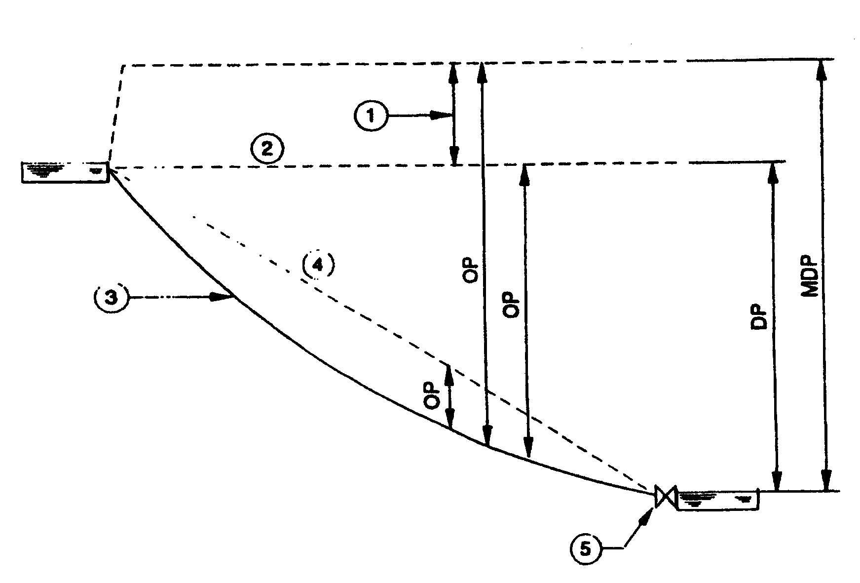

Фиг. 1.
Хидравличен удар в типичен напорен водопровод:
1 - повишено налягане при хидравличен удар; 2 - линия на хидростатичното налягане; 3 - надлъжен профил на тръбопроводи; 4 - пиезометрична линия; 5 - спирателна арматура

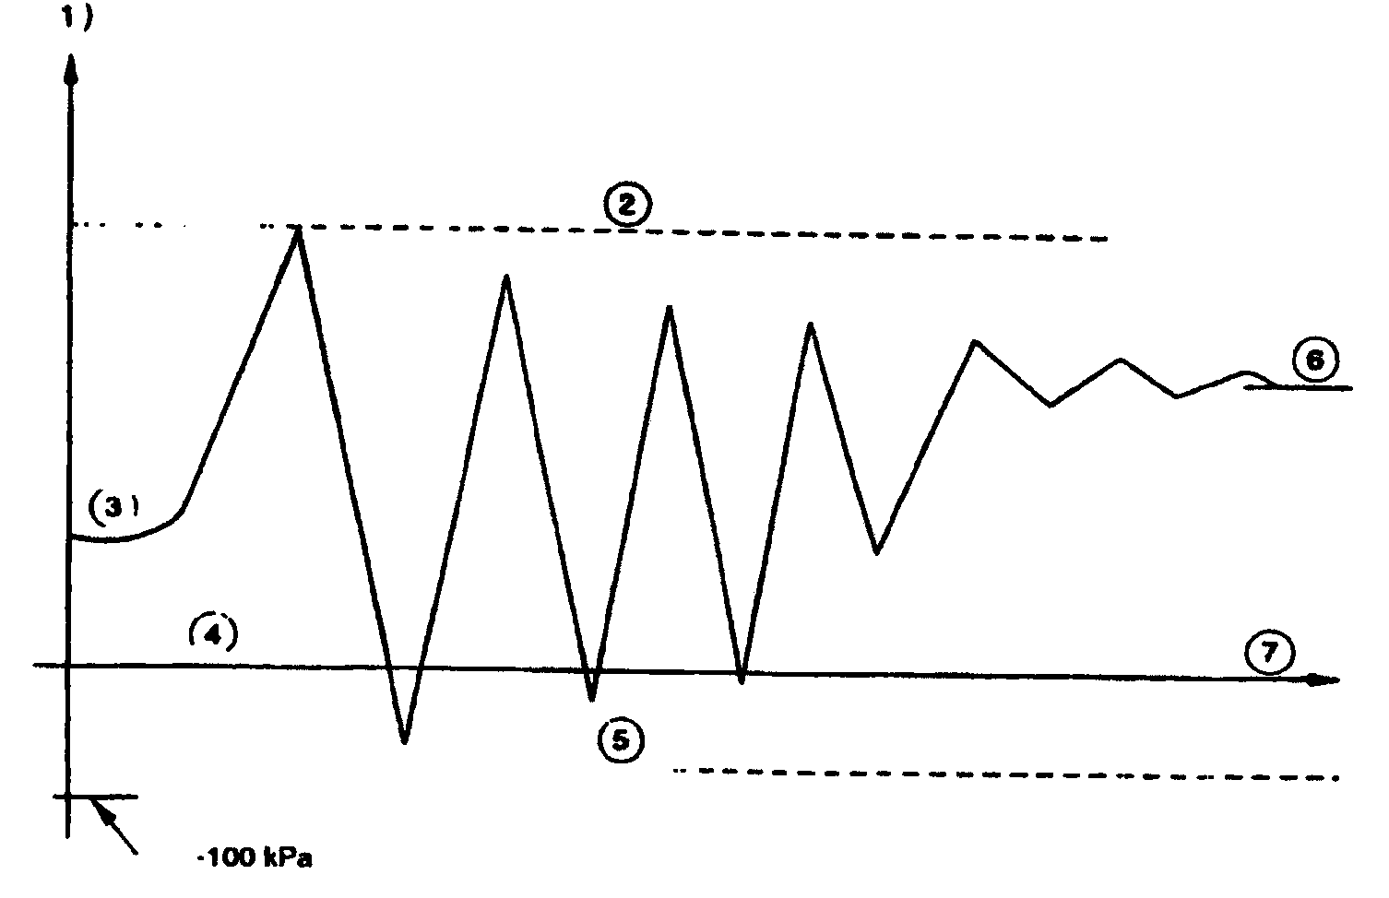
Фиг. 2.
Характеристики на ударната вълна при хидравличен удар:
1 - налягане; 2 - максимално оразмерително налягане MDP; 3 - начално работно налягане ОР; 4 - атмосферно налягане; 5 - налягане при наситени пари; 6 - ново работно налягане ОР; 7 - време

Приложение № 8
към чл. 124, ал. 4, т. 1 и 2

Стойност на хидравличната грапавина k

1. При определяне на проектната стойност на грапавината k₁ напорните загуби, които се появяват във фасонните части и арматурите, се отчитат по два начина:
1.1. при първия начин се използват експериментални резултати, които показват, че напорните загуби са приблизително пропорционални на квадрата на скоростта на водата, т.е. съществуват различни видове коефициенти на местни съпротивления за различните фасонни части и арматури;
1.2. при втория начин се използва “еквивалентна дължина”, т.е. прав участък от тръбопровод със същите напорни загуби както във фасонните части и арматурите.
2. Оразмерителната стойност на хидравличната грапавина k₂ е в границите от 0,1 х 10⁻³ m и 0,4 х 10⁻³ m - за външните водопроводи, до 0,4 х 10⁻³ m - за главните водопроводни клонове, и 1,0 х 10⁻³ m - за второстепенните водопроводни клонове. Конкретната стойност на оразмерителната хидравлична грапавина k₂ се определя в зависимост от вида и вътрешното покритие на тръбите и хидравличните условия, които могат да окажат влияние на качеството на водата, както и от вида и броя на арматурите, фасонните части и връзките съгласно фигурата.

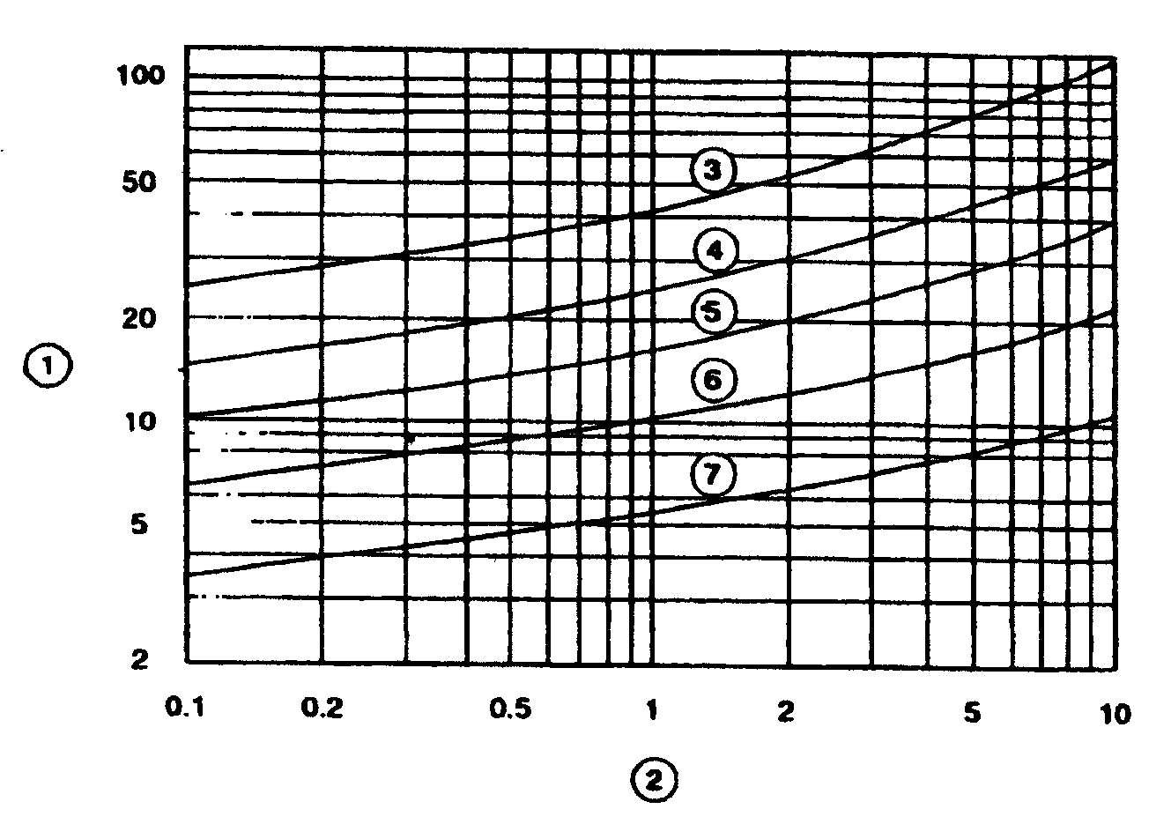

Зависимост между оразмерителната стойност на грапавината k₂ и загубите на налягане при различни вътрешни диаметри D (при дължина на участък от водопровода 100 m, скорост на водата 1,5 m/s и температура на водата 10 °С): 1 - загуби на налягане, kPa; 2 - грапавина, m x 10⁻³; 3. D = 100 mm; 4 - D = 150 mm; 5 - D = 200 mm; 6 - D = 300 mm; 7 - D = 800 mm

Приложение № 9
към чл. 133, ал. 3

Примери за зониране на водопроводните мрежи
Дадените схеми в това приложение са примерни, като посоченият вид на захранващото съоръжение е произволно избран (напорен резервоар или помпена станция).
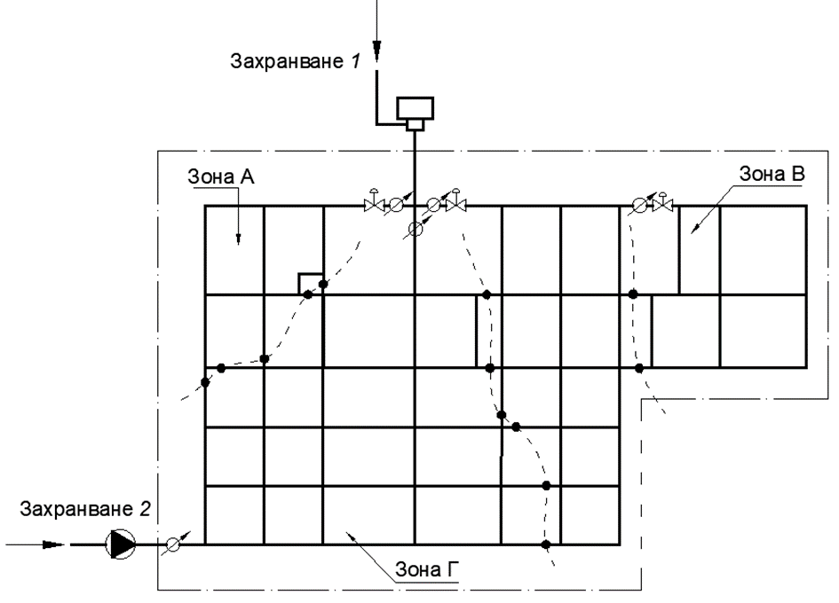
Фиг. 1 Водопроводна мрежа, която е разделена на зони чрез гранични спирателни кранове (зони А, Б и В са с едно захранване, а зона Г е с две захранвания);

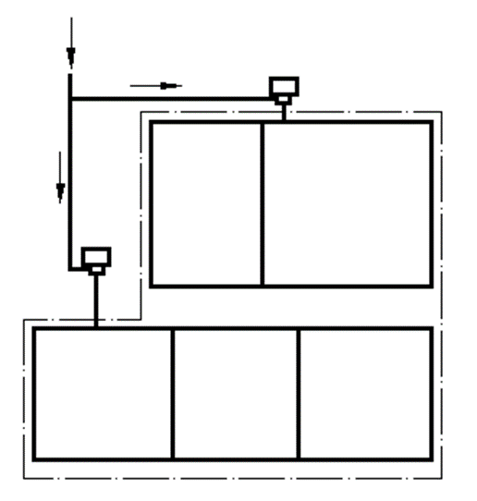
Фиг. 2 Водоснабдителна система, разделена на две зони, всяка от които е със самостоятелно захранване;

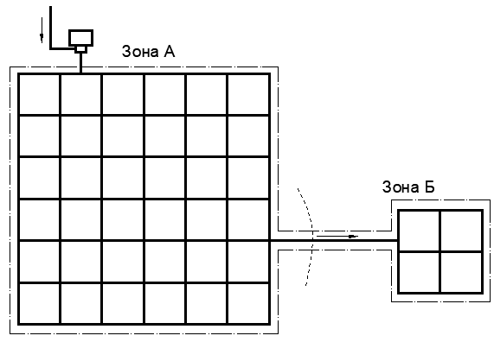
Фиг. 3 Зониране на водопроводната мрежа на населено място с отделно обособена урбанизирана територия (напр. отдалечен жилищен комплекс).

Означения на схемите:
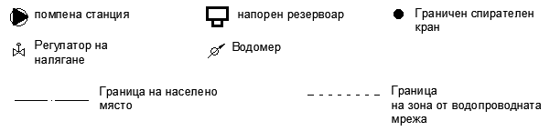

Приложение № 10
към чл. 141, ал. 2, т. 1 и 2 и ал. 3

Примерно разполагане на въздушници

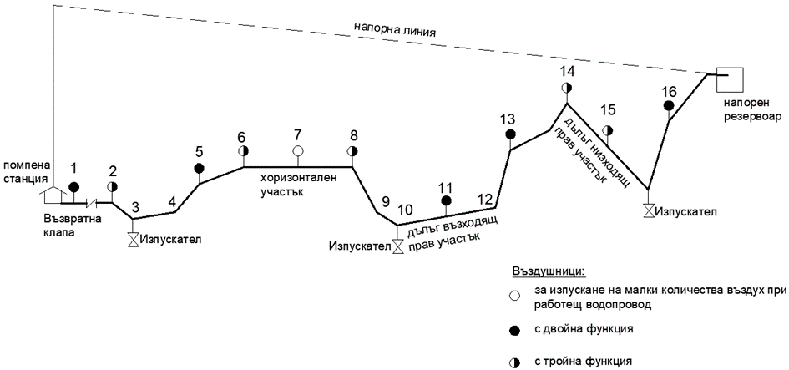
Фиг. 1 Примерно разположение на различни видове въздушници при тласкателен водопровод след помпа

Характерни точки и вид на въздушниците в тях
№  на точка | Описание на местоположението | Вид на въздушника
1. | след помпата | с двойна функция
2. | увеличаващ се низходящ наклон | с тройна функция
3. | ниска точка | не се изисква въздушник
4. | увеличаващ се възходящ наклон | не се изисква въздушник
5. | намаляващ възходящ наклон | с двойна функция или с тройна функция
6. | начало на хоризонтален участък (участък с малък наклон) | с тройна функция
7. | хоризонтален участък (участък с малък наклон) | с двойна функция или с тройна функция
8. | край на хоризонтален участък (участък с малък наклон) | с тройна функция
9. | намаляващ низходящ наклон | не се изисква въздушник
10. | ниска точка | не се изисква въздушник
11. | дълъг възходящ наклон | с двойна функция или с тройна функция
12. | увеличаващ се възходящ наклон | не се изисква въздушник
13. | намаляващ възходящ наклон | с двойна функция или с тройна функция
14. | висока точка | с тройна функция
15. | дълъг низходящ наклон | с двойна функция или с тройна функция
16. | намаляващ възходящ наклон | с двойна функция или с тройна функция

Забележка: На външните водопроводи се проектират следните видове въздушници:
1. с двойна функция, които подават и изпускат големи количества въздух при напълване и изпразване на водопроводите;
2. с тройна функция (комбинирани), които подават и изпускат големи количества въздух при напълване и изпразване на водопроводите, както и изпускат малки количества въздух при работещи водопроводи;
3. други, например с една функция или с устройство, предназначено да намалява на хидравличния удар.
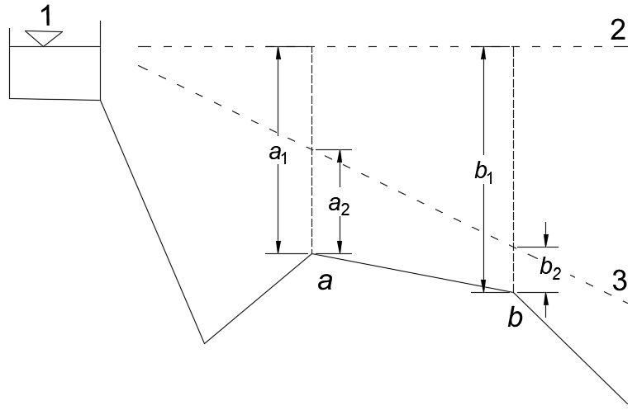
Фиг. 2 Примерна схема с две високи точки
Легенда:
- водно ниво
- линия на хидростатичния напор (хидростатична линия)
- линия на хидродинамичния напор (хидродинамична линия)
a и b – високи точки, съответно а по отношение на надморската височина и b спрямо хидродинамичната линия
а₁ и b₁ – хидростатичен напор
а₂ и b₂ – хидродинамичен напор

Приложение № 11
към чл. 154, ал. 1, т. 2 и чл. 262, ал. 1

Обратно засипване на траншеи за водопроводи

1. Конструкция и елементи на траншеята
Примерна конструкция и елементи на траншея за водопроводи е показана на следната фигура.

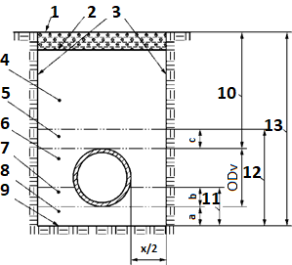

 | 1 повърхност | 9 дъно на траншеята
 | 2 земно легло на пътната настилка (когато е приложимо) | 10 височина на покритието
 | 3 стени на траншеята | 11 височина на основата
 | 4 основна обратна засипка | 12 височина на зоната около тръбата
 | 5 първоначална обратна засипка | 13 дълбочина на траншеята
 | 6 странична засипка | a дебелина на долната част на основата
 | 7 горна част на основата | b дебелина на горната част на основата
 | 8 долна част на основата | c дебелина на първоначалната обратна засипка
 |  | ODv е вертикалната проекция на външния диаметър
Фиг. Примерна конструкция и елементи на траншея

2. Материали за обратна засипка за зоната около тръбата
Материалите, които се използват за обратната засипка, трябва да бъдат определени с проекта. Може да се ползват материали от групите, посочени в т. 3, 4 и 6 .
3. Повторно използване на почва от изкопа
Повторното използване на почвата от изкопа за обратна засипка може да се извърши, когато това е предвидено с проекта. Почвата от изкопа не трябва да съдържа материали, които могат да имат неблагоприятно въздействие върху тръбата (например твърде големи частици, корени на дървета, отпадъци, органични материали, замръзнали материали, сняг и лед) и глинени буци с размер по-голям от 75 mm.
4. Доставени материали
Доставените материали са посочени в букви „а“, „б“ и „в“. Те могат да включват рециклирани материали, като при използването им трябва да бъдат отчитани последствията за околната среда.
а) Зърнести материали
Зърнестите материали могат да са:
– фракциониран (едноразмерен) зърнест материал;
– нефракциониран зърнест материал (материал с различен зърнометричен състав);
– пясък;
– всякакви добавъчни материали;
– трошени материали.
б) Материали със свързващи вещества
Материалите със свързващи вещества могат да включват:
– почва с цимент;
– стабилизирана почва (например с цимент, калциев карбонат);
– лек бетон;
– бетон с намалено съдържание на цимент и/или пясък и без съдържание на едър добавъчен материал (за настилки или бетонна основа);
– неармиран бетон;
– армиран бетон;
– самоуплътняващи се материали за засипка.
в) Други материали
Материали, които могат да бъдат уплътнявани, различни от описаните в букви „а“ и „б“, могат да се използват за зоната около тръбата, когато не се очаква да въздействат отрицателно върху тръбата. В проекта трябва да е отчетено въздействието на тези материали върху околната среда.
5. Максимални размери на частиците в зоната около тръбата
В таблица 1 са дадени максималните размери на частиците в зоната около тръбата за някои видове тръби. При повторно използване на почва от изкопа, не се допускат почвени буци с размер, който е по-голям от два пъти посочения в табл. 1. Не се допускат използването на замръзнал материал, както и на остатъци (например асфалтобетонни парчета, бутилки и дървен материал).
За тръби със структура на стената и от материали, които не са посочени в таблицата, например многослойни полиетиленови тръби и тръби от полиетилен PE 100 RC, да се спазват изискванията на продуктовите стандарти или, когато няма такива, техническите спецификации на производителя.

Таблица 1

Материал на тръбите |  |  | Изолационно покритие | Големина на кръгли частици | Големина на частиците от натрошен материал
Тръби от сферографитен чугун |  |  | Цинк/битум | 0 – 32 mm  Единични зърна до 63 mm | 0 – 16 mm  Единични зърна до 32 mm
Тръби от стомана и сферографитен чугун |  |  | Циментов разтвор | 0 – 63 mm  Единични зърна до 100 mm | 0 – 63 mm  Единични зърна до 100 mm
Тръби от PVC-U,  PE 80 и PE 100 | ≤ DN 200 |  |  | 0 – 22 mm | 0 – 11 mm
 | >DN 200  ≤ DN 600 |  |  | 0 – 40 mm
PE-Xa |  |  |  | 0 – 63 mm | 0 – 63 mm
Стъклопластови тръби |  | DN ≤ 400 |  | 0 – 16 mm  Единични зърна с 16 mm
 |  | DN > 400 |  | 0 – 32 mm Единични зърна с 32 mm
Забележка: При наличие на техническа спецификация на производителя на тръбите и фасонните части с указания по отношение на вида и размера на частиците на обратната засипка в зоната около тръбата, които се различават спрямо стойностите в таблицата, да се спазват изискванията на производителя.

6. Материали за основна обратна засипка
Материалите, използвани за основна обратна засипка, трябва да съответстват на изискванията на проекта. Повечето материали, определени в т. 2, могат да се използват за основна обратна засипка. Някои материали, например фракциониран кръгъл зърнест материал, може да не са подходящи за всякакви условия.
Максималният размер на скалния материал от изкопаната почва (или материалите по т. 4), който се използва за основна обратна засипка, трябва да бъде 75 mm или равен на дебелината на първоначалната обратна засипка, или на половината от дебелината от уплътнения пласт, като меродавна е най-малката стойност. Максималният размер може да бъде допълнително ограничен в зависимост от областта на приложение (например пътища), почвените условия, наличието на подземни води и материала на тръбата. За скални зони могат да бъдат определени специални условия.

Приложение № 12
към чл. 157, ал. 2

Изпитване на водопроводите, съгласно БДС EN 805:2004 „Водоснабдяване. Изисквания към системите и елементите извън сгради“ (БДС EN 805:2004)

- Общи положения
Целта на това приложение е да подпомогне участниците в инвестиционното проектиране и строителството като поясни някои от изискванията на БДС EN 805:2004 относно изпитването на налягане на водопроводите. За пълното спазване на изискванията за изпитване на налягане на водопроводите следва да се ползва БДС EN 805:2004.

Изпитването на налягане на водопроводите в общия случай преминава през подготвителни дейности и три етапа (фиг. 1), както следва:

- предварително изпитване;
- изпитване на спад на налягането за определяне на останалото количество въздух във водопровода;
- основно изпитване.
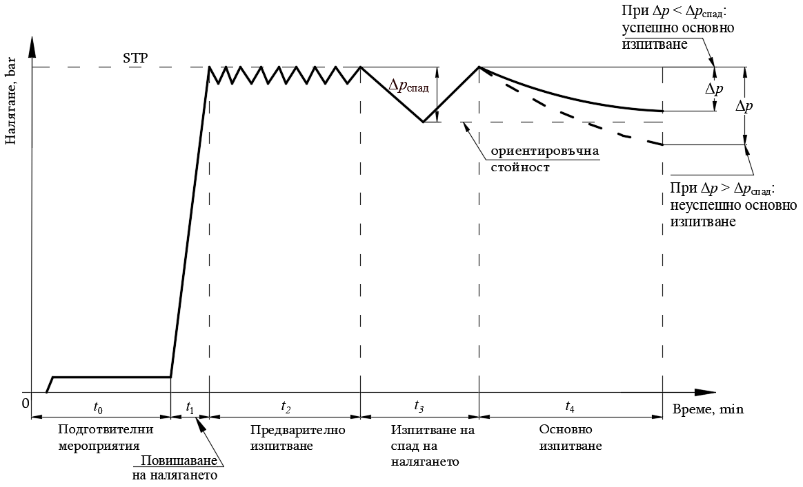
Фигура 1 - Етапи на изпитване при метод на загуби на налягане

- Подготвителни дейности
Необходимите подготвителни дейности за целите на извършване на изпитването се определят от проектанта. Те зависят от местните условия, температурата, вида на материала и диаметъра на тръбите, дължината, надлъжния профил на водопровода и други фактори.
Преди изпитванията на налягане, там където е необходимо, тръбите (със или без връзките) може да бъдат покрити с материала за обратно засипване, като по този начин се предотвратяват изменения в леглото, които биха довели до теч. Необходимостта от обратно засипване на тръбите, както и на връзките, се посочва в проекта.
- Предварително изпитване
Продължителността и налягането при предварителното изпитване се определят в проекта в зависимост от материала на тръбите, в съответствие със съответния продуктов стандарт и/или указанията на производителя. Ако се забележат недопустими промени в състоянието на траншеята, на която и да е част от водопровода и/или течове, налягането трябва да бъде понижено до атмосферното и дефектите да бъдат отстранени.
- Изпитване на спад на налягане за определяне на останалото количество въздух във водопровода
Наличието на въздух в изпитвания участък от водопровода води до грешни резултати при основното изпитване, като създава впечатление за наличие на фиктивни течове, както и условия на прикриване на течове. Изпитването на спад на налягане за определяне на останалото количество въздух във водопровода е по преценка на проектанта и зависи от местните условия (дължината, диаметъра, надлъжния профил на водопровода и др.).
Проверката за наличие на въздух в изпитвания водопровод се извършва в следната последователност:
а) След завършване на предварителното изпитване се изпуска и измерва обем вода до достигане на спад на налягането Δp със стойност съгласно т. 5.2;
б) Изпуснатият обем вода ΔV, който съответства на спада на налягането Δp, се сравнява с допустимите загуби на вода ΔV_{max}. За изчисляване на максимално допустимите загуби на вода ΔV_{max} се използва формула 1;
(1),

където:
ΔV_{max} са допустимите загуби на вода, l;
V - обем на изпитвания участък, l;
Δp – измерените загуби на налягане, съгласно т 5.2, kPa;
Е_{w} – модул на еластичност на водата, kPa;
D – вътрешен диаметър на тръбата, m;
e – дебелина на стената на тръбата, m;
Е_{R} – модул на еластичност на стената на тръбата в посока към периферията, kPa;
1,5 – коефициент за допустимото съдържание на въздух преди основното изпитване на налягане.
в) Когато е изпълнено неравенството ΔV < ΔV_{max} следва, че количеството на задържания въздух няма да попречи на точността на изпитването и може да се премине към следващия етап. Ако това условие не е изпълнено, се извършва обезвъздушаване, включително и чрез използване на механични методи, и изпитването се повтаря до тогава, докато се изпълни.

- Основно изпитване
Основното изпитване не трябва да започва, докато не се проведат предварителното изпитване и изпитването на спад на налягането (проверката за наличие на въздух), когато са предписани в проекта.
При извършване на основното изпитване трябва да се обърне особено внимание по време на изпитването да не са налични условия за големи температурни промени.
Прилагат се два основни метода на изпитване:
- метод на загуби на вода;
- метод на загуби на налягане.
За тръби с вискоеластично поведение може да се предпише алтернативен метод на изпитване, съгласно БДС EN 805.
  - Основно изпитване по метода на загуби на вода
За измерване на загубите на вода могат да се използват два равностойни метода: измерване на източения обем вода или измерване на припомпания обем (т. 5.1.1 и т. 5.1.2). Изборът на метод се определя в проекта.
Измерените загуби на вода ΔV в края на основното изпитване по методите от т. 5.1.1 или т. 5.1.2 не трябва да надвишават стойността, изчислена по следната формула (формула 2):
(2),

където:
ΔV_{max} са допустимите загуби на вода, l;
V – обем на изпитвания участък, l;
Δp – измерените загуби на налягане, съгл. т. 5.2, kPa;
Е_{w} – модул на еластичност на водата, kPa;
D – вътрешен диаметър на тръбата, m;
e – дебелина на стената на тръбата, m;
Е_{R} – модул на еластичност на стената на тръбата в посока към периферията, kPa;
1,2 – коефициент на допустимо отклонение (например за съдържание на въздух) по време на основното изпитване на налягане.

    - Измерване на източения обем вода
Определянето на загубите на вода чрез източения обем се извършва в следната последователност:
- Налягането се повишава постепенно до достигане на налягането за изпитване (STP).
- Поддържа се STP, ако е необходимо чрез припомпване, в продължение на време t₁ не по-малко от един час (фиг. 2);
- Помпата се изключва, за да се предотврати по-нататъшно навлизане на вода в изпитвания участък, в продължение на време t₂ равно на един час или на по-дълъг период, ако е определено от проектанта (фиг. 2);
- В края на времето за изпитване се измерват загубите на налягане Δp, след което отново се възстановява STP чрез припомпване;
- Чрез източване, се определя обемът вода ΔV, чрез който се достига отново до получената в края на основното изпитване стойност на загубите на налягане Δp.
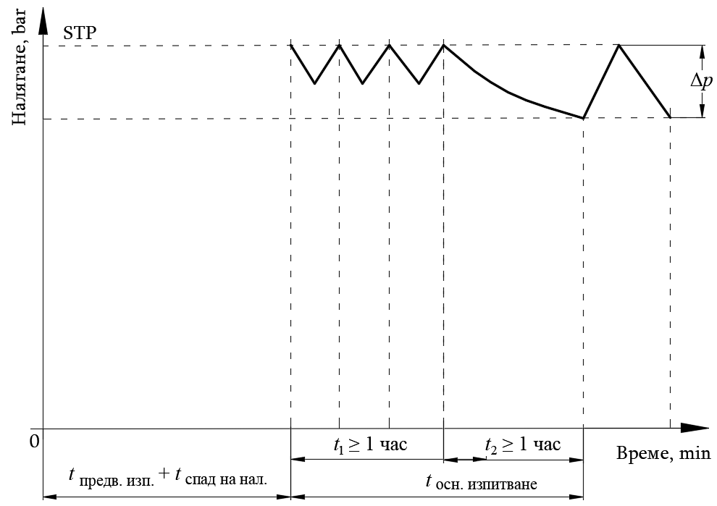
Фигура 2 - Процес на изпитване по метода на загуби на вода чрез измерване на източения обем

    - Измерване на припомпания обем вода
Определянето на загубите на вода чрез припомпания обем се извършва в следната последователност:
- Налягането трябва да се повиши постепенно до достигане на налягането за изпитване STP;
- Поддържа се налягане STP чрез припомпване в продължение на време t₁ не по-малко на един час или на по-дълъг период, ако е определено от проектанта (фиг. 3);
- С подходящо средство за измерване се измерва водният обем ΔV, който е припомпан, за да се поддържа STP.
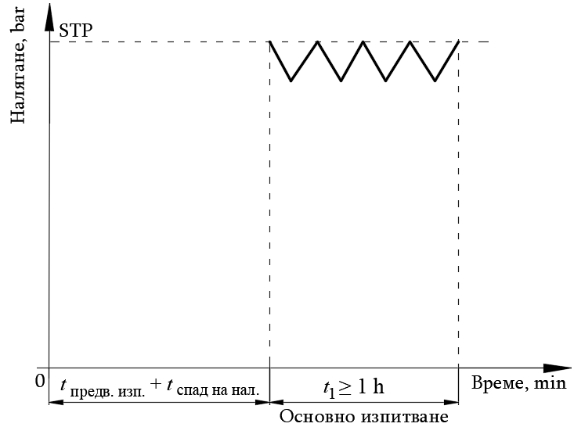
Фигура 3 - Схема на процеса на изпитване по метода на загуби на вода чрез измерване на припомпания обем вода

  - Основно изпитване по метода на загуби на налягане
Основното изпитване по метода на определяне на загубите на налягане се извършва в следната последователност (фиг. 1):
- Налягането в изпитвания водопроводен участък се повишава постепенно до налягането на изпитване (STP);
- След период от време 1 час или повече, ако е определено в проекта, се отчитат загубите на налягане;
- Прави се анализ на изменението на загубите на налягане Δp, които трябва да показват намаляваща тенденция и в края на първия час не трябва да надвишават следните стойности:
- 20 kPa за чугунени тръби с или без циментова замазка, стоманени тръби с или без циментова замазка, стоманобетонови цилиндрични тръби, пластмасови тръби;
- 40 kPa за фиброциментови тръби и нецилиндрични бетонови тръби. За фиброциментовите тръби, когато в проекта е определено, че има условия за излишна абсорбция, допустимите загуби на налягане може да се увеличат от 40 на 60 kPa.
Приложение № 13
Към чл. 157, ал. 2

Изпитване на водопроводите

Описаните в настоящото приложение процедури за изпитване се прилагат, когато са залегнали в проекта.
I. Общи изисквания
Всеки изграден тръбопровод трябва да бъде подложен на изпитване на налягане с вода, за да се гарантира целостта на тръбите, съединенията, фасонните части и други елементи (като опорни блокове).
Процедурата за изпитване и критериите за преминаване/неуспех се посочват в проекта. В случаите когато се ползва това приложение, процедурата се избира в съответствие с т. II (за невискоеластични материали като метал, бетон или подсилена със стъкло пластмаса) или т. III (за вискоеластични материали като PE и PVC) от приложението.
Преди избора на процедура в съответствие с т. II или т. III, проектантът трябва да провери дали трябва да се вземат под внимание някакви нетипични аспекти или особености, които не са обхванати от т. II или т. III.

При изпитването на водопроводи не се допуска да се използва среди за изпитване, различна от питейна вода (плюс дезинфектанти, когато е необходимо). Причините са, както следва:
- газообразна среда за изпитване под налягане (въздух, азот и др.) води до сериозни опасности за безопасността на хора и предмети в близост до изпитваните участъци;
- помпите, използвани за създаване на налягане, могат да причинят отлагания в изпитвания участък, които да повлияят неблагоприятно на качеството на водата след въвеждане в експлоатация.
1. Безопасност
а) Предпазно облекло и оборудване
Преди започване на дейностите по изпитване се извършва проверка дали се използва подходящо оборудване за безопасност и дали персоналът има необходимото защитно облекло.
б) Изкопни работи
Всички изкопи трябва да останат подходящо укрепени за времето на монтажа на водопровода до завършване на възстановяването на терена. По време на изпитването под налягане в траншеите на водопроводите не се разрешават дейности, които не са свързани с изпитването под налягане.
2. Пълнене и изпитване
За целите на изпитването тръбопроводите трябва да се пълнят от най-ниската възможна точка бавно с питейна вода, докато всички средства за изпускане на въздуха са отворени и тръбопроводите са подходящо вентилирани, за да се избегне наличието на въздух под налягане и икономия на енергия.
Когато е необходимо, се добавя дезинфектант.
Преди изпитването на налягане се извършва проверка, за да се гарантира, че оборудването за изпитване е калибрирано, в добро работно състояние и правилно монтирано към тръбопровода. Изпитванията под налягане се извършват при затворено положение на всички средства за вентилиране и отворени междинни спирателни кранове.
На всички етапи от изпитването и при планиране на цикъла на изпитване се вземат предвид условията на замръзване през нощта или прекомерното нагряване през деня и всяка промяна на дейностите трябва да се контролира, за да се избегне опасност за персонала. Целият персонал трябва да бъде ясно информиран за интензивността на натоварването върху временните фасонни части и опори и за последствията, ако възникне повреда.
3. Изпитване на налягане
3.1 Подготовка
а) Обратно засипване и укрепване
Преди изпитването на налягане тръбите трябва, когато е подходящо, да бъдат покрити (например с материал за обратно засипване), така че да се избегнат промени в почвените условия, които могат да бъдат критични за целостта на тръбопровода, както и да се сведе до минимум влиянието на температурните промени. На местата, където връзките остават непокрити, може да се извърши проверка за тяхната плътност и цялост. Въпреки това може да възникне твърде голяма разлика в температурите, поради което може да се приложи съответно обратно засипване и на връзките. Постоянните опори или укрепвания трябва да бъдат конструирани така, че да издържат на натиска при налягането при изпитване. Бетонните опорни блокове трябва да са набрали подходящата якост преди започване на изпитването. Преди изпитването се осигурява, че тапите или други временни глухи фланци са подходящо укрепени и натоварването се разпределя според здравината на опорната основа. Докато налягането в тръбопровода не се понижи до атмосферното, не трябва да се отстраняват никакви временни опори или укрепвания в краищата на изпитвания участък.
б) Избор на участъка за изпитване и напълването му за изпитване
Тръбопроводът се изпитва като цяло или, когато е необходимо, се разделя на няколко изпитвани участъка.
Изпитваните участъци не трябва да надвишават 3 km или да имат твърде големи обеми, тъй като това може да създаде неуправляеми проблеми по време на изпитването (напр. установяване на течове, осигуряване на необходимото количество вода за изпитване и нейното отвеждане).
Изпитваните участъци се избират така, че:
- налягането за изпитване на системата (STP) да се постигне и да не се превиши в най-ниската точка на всеки изпитван участък, както е показано на фиг. 1;
- в най-високата точка на всеки изпитван участък се достига налягане най-малко равно на максималното оразмерително налягане (MDP), съгласно фиг. 1, освен ако в проекта не е посочено друго;
- необходимото количество вода за изпитване може да бъде осигурено и отведено без затруднения;
- да се сведат до минимум влиянията от разликите в температурата, където тръбата и връзките са разкрити.
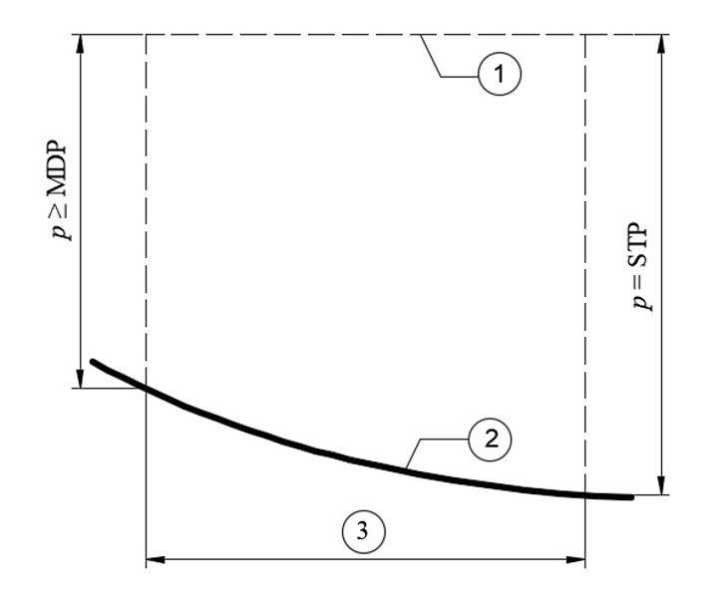
1 Хидростатична линия на изпитвания участък
2 Тръбопровод
3 Изпитван участък

Фигура 1 - Максимална разлика между MDP и STP

Преди напълването и изпитването от вътрешността на тръбопровода се отстраняват всички замърсявания и чужди вещества. Изпитваният участък се напълва с вода. За изпитване на налягане на водопроводите трябва да се използва питейна вода, освен ако не е посочено друго в проекта.
Въздухът трябва възможно най-пълно да бъде премахнат от тръбопровода. Пълненето се извършва бавно и при възможност от най-ниската точка на тръбопровода така, че да се предотврати създаване на вакуум и въздухът да може да излиза през подходящо оразмерени средства за вентилиране.
3.2 Налягане за изпитване
За всички тръбопроводи налягането за изпитване на системата (STP) се изчислява в зависимост от максималното проектно налягане (MDP), съгласно следните формули.

- при изчисляване на хидравличен удар

- без изчисляване на хидравличен удар

използва се по-малката от двете стойности

където,
MDP се обозначава като MDPa, когато има фиксирана допустима стойност за хидравличен удар;
MDP се обозначава като MDPc, когато хидравличният удар е изчислен

За всички тръбопроводи изпитването трябва да се проведе при налягане за изпитване на системата (STP) в съответствие с изискванията в таблица 1, като се гарантира, че максималното налягане за изпитване не надвишава 1,5 × PFA в нито един от най-ниско разположените елементи по тръбопровода или в изпитвания участък.
Таблица 1
Условия на налягането за определяне на елементи
елементи |  | система
PFA | ≥ |  | DP
PMA | ≥ |  | MDP
PEA | ≥ |  | STP
PFA е допустимото работно налягане на елемент, което представлява максималното хидростатично налягане, което елемента може да издържи при непрекъсна експлоатация;
PMA е допустимото максимално работно налягане на елемент, което представлява максимално налягане, възникващо от време на време, включително хидравличен удар, което елементът може да издържи при работа;
PEA е допустимото налягане за изпитване за изпитвания участък, което представлява максимално хидростатично налягане, което новомонтиран елемент може да издържи за относително кратък период от време, за да се гарантира целостта и херметичността на тръбопровода;
DP е оразмерителното налягане, което представлява максималното работно налягане на системата или на участъка, дадени в проекта, без да се взима предвид хидравличен удар

Установената допустима стойност за налягането при хидравличен удар, включена в MDPa, трябва да бъде не по-малка от 200 kPa.

Изчисляването на хидравличен удар се извършва чрез подходящи методи и с помощта на съответните общи формули в съответствие с конкретните условия на проектиране и въз основа на най-неблагоприятните работни условия.
3.3 Място за монтаж на оборудването за изпитване
При нормални обстоятелства мястото за монтаж на оборудването за изпитване трябва да бъде най-ниската точка на участъка за изпитване.
Ако не е възможно оборудването за изпитване да се монтира в най-ниската точка на изпитвания участък, налягането за изпитването на налягане трябва да бъде налягането за изпитване на системата, изчислено за най-ниската точка на изпитвания участък, намалено с разликата във височината.
3.4 Изпитване при работно налягане с визуална проверка
В специални случаи, със съгласието на съответния ВиК оператор (напр. тръбопроводи с малки дължини, сградни водопроводни отклонения или участъци, изпълнени от тръби на ролки без връзки между двата края на участъка), за подлежащите на изпитване водопроводи може да бъде извършена визуална проверка и налягането на изпитване на системата да бъде работното налягане на тръбопровода. Да се има предвид и т. I, 4.7 за случаи на изключения.
4. Процедура на изпитване
4.1. Общи изисквания
За всички видове тръби и материали могат да се приложа различни приложими процедури за изпитване. Процедурата за изпитване се определя с проекта и се извършва на три етапа:
1. предварително изпитване;
2. изпитване на спад на налягането (в I, 4.3 са посочени алтернативи);
3. основно изпитване на налягане.
4.2 Предварително изпитване
Предварителното изпитване има за цел да се:
- стабилизира частта от тръбопровода, която ще се изпитва, като позволява по-голямата част преместванията, които зависят от времето;
- постигне подходящо насищане с вода, когато се използват водопоглъщащи материали;
- позволи зависимото от налягането увеличение на обема при гъвкавите тръби, да се случи преди основното изпитване.
Тръбопроводът се разделя подходящо на участъци за изпитване, изцяло напълнени с вода и обезвъздушени. Налягането се повишава в най-високата точка най-малко до максималното оразмерително налягане (MDP), освен ако не е посочено друго в проекта, и до STP в най-ниската точка (т . I, 3.1, буква „б“). Поддържаното чрез припомпване налягане на входа на тръбопровода не трябва да превишава STP.
В случай, че се появят неприемливи промени в положението на която и да е част от тръбопровода и/или течове, налягането в тръбопроводa трябва да се понижи до атмосферното и неизправностите да се отстранят.
Продължителността и налягането на предварителното изпитване зависят от материалите на тръбопровода и се определят в проекта, като се вземат предвид съответните продуктови стандарти.
4.3. Изпитване на спад на налягане
Въздух в изпитвания участък на тръбопровода може погрешно да покаже теч или, в някои случаи, да прикрие малък теч, следователно наличието на въздух ще намали точността на основното изпитване на налягане. Прекомерното количество въздух в тръбопровода може, също така, да представлява риск за безопасността по време на изпитването под налягане. Следователно трябва да се проведе изпитване на спад на налягане, за да се определи дали има твърде много съдържание на въздух.
Изпитването на спад на налягане позволява да се направи оценка на оставащия обем въздух в изпитвания участък. Прокарване на тапа, избутваща въздуха, може да бъде средство за подпомагане на отстраняването на въздуха преди изпитването на налягане.
Критериите за успешно/неуспешно провеждане на изпитването за спад на налягане се определят в проекта.
В проекта може да не се определи провеждане на изпитването за спад на налягане, когато необходимото отстраняване на въздуха може да се извърши по друг начин, например когато изпитваният участък има:
• достатъчни наклони (≥ 2 mm/m),
• въздушници във всички високи точки,
• няма елементи, които могат да бъдат причина за задържане на въздушни възглавници.
4.4 Основно изпитване на налягане
а) Общи изисквания
Основното изпитване на налягане не трябва да започва, докато предварителното изпитване и изпитването на спад на налягане не са приключили успешно.
Необходимо е да се вземе предвид влиянието на температурните разлики по време на изпитването на налягане.
Има два основни метода за изпитване:
- метод на загуби на налягане;
- метод на загуби на вода.
б) Метод на загуби на налягане
Загубите на налягане ∆p и тяхното нарастване е показател за течове и водонепропускливост.
Продължителността на изпитването за загуби на налягане трябва да бъде 1 час или повече, освен ако не е посочено друго в проекта. По време на основното изпитване на налягане, загубите на налягане Δp трябва да показват намаляваща тенденция и не трябва да надвишават следните стойности в края на първия час:
- 20 kPa за тръби от сферографитен чугун със или без покритие от циментов разтвор, стоманени тръби с или без покритие от циментов разтвор, стоманени цилиндрични бетонни тръби, пластмасови тръби;
- 40 kPa за нецилиндрични бетонови тръби.
в) Метод на загуби на вода
Могат да се използват два еквивалентни метода за измерване на загубите на вода:
- измерване на обема на източената вода:
- измерване на обема на припомпената вода:
Проектантът трябва да посочи кой метод да се използва.
4.5 Понижаване на налягането
Налягането в тръбопроводите трябва да се понижава бавно, като при изпразването им всички средства за вентилация трябва да бъдат отворени, за да се избегне създаване на вакуум и разрушаване на тръбопровода.
4.6 Оценка на изпитването
В случай, че загубите на налягане или загубите на вода надхвърлят определените граници или в случай, че се установят неизправности, тръбопроводът трябва да бъде проверен и/или поправен. Изпитването трябва да се повтори, докато загубите съответстват на посочените граници.
4.7 Крайно изпитване на системата
Когато дължината на тръбопровода е разделена на два или повече участъка за изпитване на налягане и всички участъци са изпитани успешно, цялата система трябва да се подложи на работното налягане в продължение на най-малко 2 часа. Всеки допълнителен елемент, който е включен след изпитването на налягане на съседните участъци, трябва да бъде визуално проверен за течове и промени в трасето и котите на тръбопровода (да се има предвид и т. I, 3.4).
4.8 Записване на резултатите от изпитването
Изготвя се и се съхранява пълен запис на детайлите от изпитването.

II. Изпитване на невискоеластични тръбопроводи (тръбопроводи от твърд материал) (метални, бетонни, стъклопласт (GRP))
1. Общи положения
При тръбопроводи от метал (от чугун или стомана) с всякакъв вид вътрешно покритие (напр. покритие от циментов разтвор) следва да се отчита, че изпълнените по тръбопровода съединения с муфи, съединения със затегнати муфи, фланшови съединения и заварени съединения имат различно поведение по време на процедурата за изпитване на налягане (напр. преместване и закотвяне). Да се има предвид, че различията във вътрешното покритие, съединенията или други характеристики трябва да се вземат предвид и за други невискоеластични (например бетонни или подсилени със стъклопласт GRP) тръбопроводи).
Фигура 2 представя блок-схема на процедурата за изпитване на налягане.
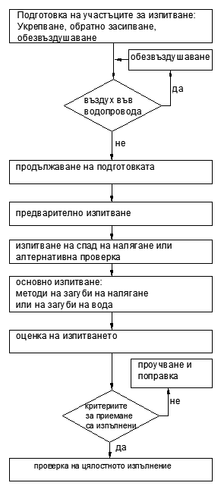

Фигура 2 – Блок-схема на процедурата за изпитване на налягане

2 Безопасност
а) По отношение на персонала се взема предвид следното:
- на всички етапи от изпитването, планираната процедура и всяка възможна нейна промяна се извършват така, че да се избегне опасност за персонала;
- целият персонал трябва да е ясно информиран за интензивността на натоварването върху временните съоръжения и за последствията в случай на повреда;
- когато се използват дезинфектанти, целият персонал трябва да е ясно информиран за подходящото боравене с тях;
- преди започване на каквато и да е процедура за изпитване на налягане, се извършва проверка за наличието на подходяща защитна екипировка и дали персоналът разполага с правилното защитно облекло.
б) Във връзка с изграждането на тръбопроводи и всички свързани с тях дейности се взема предвид следното:
  - постоянните опори или укрепвания са конструирани така, че да издържат на натиска на налягането при изпитване;
- бетонните опорни блокове се оставят да наберат подходяща якост преди да започне изпитването;
  - тапи или други временни глухи фланци да са подходящо закрепени, като натоварването се разпредели според якостта на опорната основа. Не се допуска шибъри, пожарни хидранти, устройства за защита от хидравличен удар или предпазни клапани да се използват като глухи фланци;
- всякакви временни опори или укрепвания в краищата на участъка за изпитване не се отстраняват, докато налягането в участъка за изпитване не бъде понижено до атмосферното;
  - след завършване на строителството и до засипването, всички изкопи да останат подходящо охранявани. Всяка дейност, която не е свързана с изпитванията на налягане, не се извършва в тръбни траншеи по време на такива изпитвания;
  - по време на прилагане на налягане траншеята и пространството около нея се защитава чрез осигуряване на безопасно разстояние. В защитената зона може да влиза само компетентен персонал, когато е необходимо да изпълнява определени задължения;
- преди извършване на изпитване на налягане се извършва проверка на оборудването за изпитване относно с цел да се установи дали е калибрирано, дали е в добро работно състояние и правилно монтирано към изпитвания участък.
в) По време на изпитването се взема предвид следното:
  - въздухът от изпитвания участък се изпуска възможно в най-голяма степен. Пълненето се извършва бавно и при възможност от най-ниската точка на изпитвания участък по такъв начин, че да се предотврати обратно засмукване и така, че въздухът да излиза през подходящо оразмерени въздушници.
  - изпитваният участък се пълни бавно с вода, докато всички въздушници са отворени и изпитвания участък е подходящо вентилиран;
  - водата, използвана за изпитване, се изпуска подходящо, без да наводнява или да оказва неблагоприятно въздействие на строителната площадка.
3 Подготовка на участъка за изпитване
3.1 Общи положения
Дължината на изпитваните участъци се определя, при вземане предвид на следното:
- местните условия (например по отношение на достъпа);
- наличие на подходяща вода за изпитването;
- брой на фасонни части и принадлежности (напр. клапани, хидранти и др.);
- разликата във височина между различните части на изпитвания участък;
- наличието на заключващи се връзки.

Изпитваните участъци се избират така, че:
- обичайно дължината на изпитвания участък да не надвишава 1500 m;
- налягането за изпитване на системата STP да може да бъде създадено за определеното време;
- налягането за изпитване на системата STP да се постига в най-ниската точка на всеки изпитван участък;
- в най-високата точка (по надморска височина) на всеки изпитван участък се постига налягане най-малко максималното оразмерително налягане (MDP) (фиг. 1 за пример на профила на налягането).
- необходимото количество вода за изпитването може да бъде осигурено и отстранено без затруднения
- влиянието на промените в температурата е сведено до минимум, особено когато тръбата и връзките са изложени на метеорологични условия, които могат да са причина за замръзване или прекомерно нагряване.
В случай на частично заключване на фасонни части с тръби за осигуряване на самоукрепване, заключените участъци могат да бъдат изпитвани, заедно с незаключените участъци. В случай на напълно заключен участък се предвижда възможност за надлъжна деформация на тръбопровода под налягане. Краищата на тези участъци не се затапват.
Преди изпитването всички наноси и чужди материали се отстраняват от изпитвания участък.
3.2. Укрепване (фиксиране) и затапване
Отделянето на участъците за изпитване се постига чрез използване на глухи фланци или еквивалентни начини за затапване.
Оценяват се хидравличните натоварвания, упражнявани върху краищата на изпитвания участък. Укрепванията се поставят, където е необходимо, така че да поемат натоварванията в напречно поставените на изкопа дървени греди или в шпунтовото укрепване.
Преди изпитването всички връзки за промяна на посоката и/или напречното сечение в изпитвания участък, като колена, тройници, конуси (редуктори) и глухи фланци, се затягат (или укрепват) подходящо с помощта на опорни блокове или затягащи (самозакрепващи) връзки.
Вместо глухи фланци да не се използват други елементи като шибъри, пожарни хидранти, устройства за защита от хидравличен удар или предпазни клапани. В случай, че по практически причини като затварящи елементи се използват спирателни вентили, тяхното номинално налягане (PN или PFA) не трябва да бъде по-ниско от налягането за изпитване на системата STP.
Силата на натиск върху затапването на тръбопровод (като глухи фланци) нараства с квадрата на диаметъра. В таблица 2 са дадени примери за сили на натиск, генерирани от налягане от 1 bar при затапен тръбопровод (изчисляване на следващите стойности чрез пример: за DN 150 и 10 bar силата на натиск ще бъде 2270 daN;
F = P.π.D², където P е налягането, а D външният диаметър).

Таблица 2
Примери за сили на натиск, генерирани от налягане от 1 bar при затапен тръбопровод

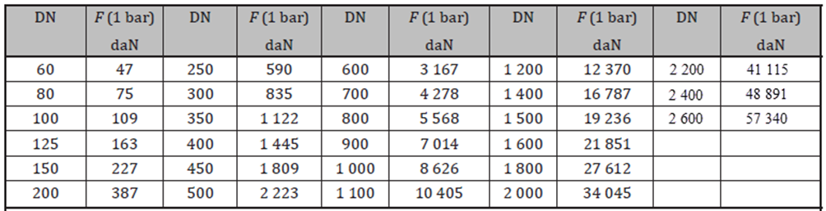

Могат да се използват винтови крикове, за да се компенсира възможното слягане. (Фиг. 3).
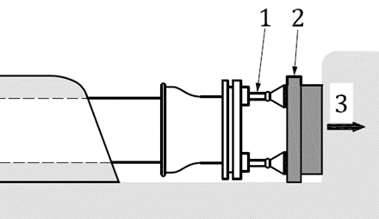
1 винтов крик
2 натисната опора
3 сила на натиск
Фигура 3 – Пример за укрепване с крик

3.3 Частично обратно засипване
Изпитваните участъци обикновено са частично обратно засипани, оставяйки тръбните връзки достъпни за проверка. Само ако може да възникне твърде голямо температурно отклонение, се предвижда обратно засипване на връзките или друго покриване.
Полага се достатъчно материал за запълване, за да се предотврати преместване на изпитвания участък (фиг. 4). В частност преди изпитването се засипват частите от изпитвания участък със заключващи връзки, които получават своята стабилност от взаимодействието си с почвата.
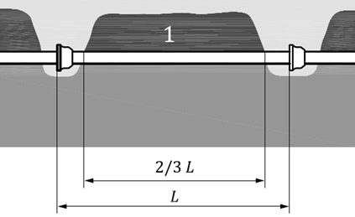
1 обратно засипване
L стандартизирана дължина на тръба.
Фиг. 4 – Частично обратно засипване преди изпитване

3.4 Пълнене с вода и обезвъздушаване
Изпитваният участък е изцяло напълнен с вода и е обезвъздушен. Налягането се повишава до работното налягане OP, без да надвишава налягането за изпитване на системата STP. Краищата на изпитвания участък са затапени, обикновено с глухи фланци, снабдени с вентилационни клапани.
Изпомпваната вода може да съдържа въздух, който след период време ще се отдели. Ако се вентилира, обемът, зает преди това от въздуха, може да бъде заменен с вода и по този начин налягането може да намалее. Кинетиката на разтваряне на въздух във вода е функция на много параметри и в частност на:
- началното ниво на насищане на изпомпваната вода;
- температурата на водата (количеството разтворен въздух намалява с повишаване на температурата);
- налягане на водата (количеството разтворен въздух намалява с намаляване на налягането);
- разположението на въздушните джобове;
- размерите на разделителната повърхност между въздух и вода.
Изпитваният участък се пълни бавно с отворени въздушници в най-ниската точка, така че да не се получи обратно засмукване и въздухът да може да излиза през въздушниците. Твърде бързото пълнене може да причини задържане на въздушни възглавници.
Пълната проверка на въздушния клапан се извършва чрез проверка дали всеки автоматичен въздушен клапан и всеки ръчен въздушен клапан не изпуска повече въздух.
В случай на променлив наклон без вентилация във всички високи точки, може да се приложи прокарване с тапа, избутваща въздуха , особено когато дори по-високите скорости на пълнене не могат достатъчно да отстранят въздуха.
На фигура 5 са показани типичните водни количества при пълнене.
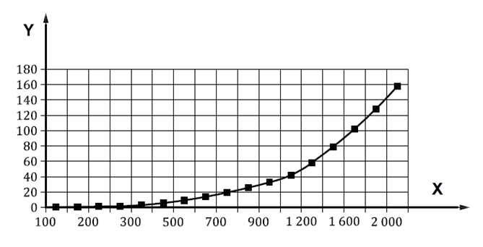
X DN на тръбата
Y водно количество при пълнене в литри/секунда
Фигура 5 - Типични водни количества при пълнене

Поглъщането на вода от вътрешното покритие от циментов разтвор отнема време, в зависимост от влажността на въздуха преди запълването, температурата, дебелината на покритието и неговата структура.
След напълването и преди да започне на предварителното изпитване, в изпитвания участък се поддържа работно налягане OP толкова време, колкото е необходимо за стабилизиране по отношение на възможно движение на тръбопровода и поглъщане на вода (може да бъде 24 часа или дори повече).
Всички открити съединения, фасонни части, укрепвания и затапвания се проверяват визуално. Всички открити в този момент дефекти се поправят, където е необходимо, след изпразване на изпитвания участък.
4. Процедура за изпитване на налягане
4.1 Общи изисквания
Налягането при изпитване е налягането за изпитване на системата, изчислено за най-ниската точка на изпитвания участък. Ако е възможно, в най-ниската точка на изпитвания участък се монтира калибрирано средство за измерване на налягането с подходящи обхват и точност (Фигура 6).
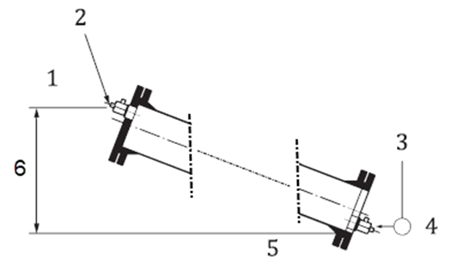
1 по-висок край
2 въздушник
3 помпа за изпитването и средство за измерване на налягането
4 приложено налягане (STP)
5 по-долен край
6 разликата във височина между горния и долния край
Фигура 6 - Пълнене и приложимо налягане

Типичните елементи за изпитване под налягане са показани на фигура 7.
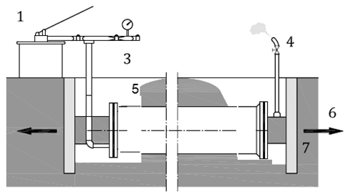
1 помпа за изпитване
2 манометър
3 връзка към помпата
4 въздушник
5 обратна засипка
6 осова сила
7 укрепителна система
Фигура 7 - Елементи за изпитване на налягане

След подготовката за изпитване, в съответствие с II, т. 3, изпитването се извършва в две или три допълнителни стъпки (вижте фигура 8), както следва:
- предварително изпитване;
- изпитване на спад на налягане, ако не е прескочено от проектанта в съответствие с I, т. 4.3:
- основно изпитване (изпитване на загуба на налягане или загуби на вода).
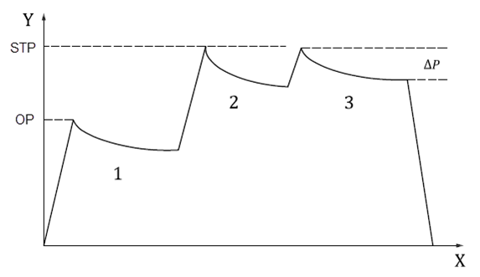
X време (часове)
Y налягане (bar)
1 подготовка (до 24 часа или повече)
2 предварително изпитване (1 час или повече)
3 основно изпитване (1 час или повече)
Фигура 8 – Стъпки в процедурата за изпитване, включително подготовка, с алтернативна проверка вместо изпитване за спад на налягане

4.2 Предварително изпитване
Когато визуалната проверка, в съответствие с II, т. 3.4, е успешна, за да се стабилизира допълнително изпитваният участък, налягането се повишава постепенно, докато се достигне налягането за изпитване на системата (STP). Продължителността на предварителното изпитване и необходимостта от повторно изпомпване за поддържане на налягането, зависи най-вече от по-нататъшното поглъщане на вода, както в II, т. 3.4.
Налягането за изпитване на системата (STP) се изчислява от максималното проектно налягане (MDP), както следва:
- изчисляване на хидравличен удар: STP=MDPc+100 kPa
- без изчисляване на хидравличен удар се отчита по-малката от двете стойности
STP = MDPa+500 kPa
STP = MDPa x 1,5
където,
MDP се обозначава като MDPa, когато има определена приета стойност за хидравличен удар;
MDP се обозначава като MDPc, когато хидравличният удар е изчислен
Налягането за изпитване не надвишава максималното налягане за изпитване (PEA), на който и да е елемент (тръби, фасонни части, фланци, клапани и други елементи), нито работното налягане на което и да е затварящо устройство. Налягането за изпитване в най-високата точка на изпитвания участък е не по-малко от максималното проектно налягане (MDP) в тази точка.
Промени в температурата могат да повлияят на налягането вътре в изпитвания участък. Този ефект е сведен до минимум, като се гарантира, че началната и крайната температура на стената на тръбата на всяка стъпка от процедурата на изпитване са приблизително еднакви, което е най-важното за основното изпитване на налягане.
Прави се изпитване на спад на налягане, за да се определи дали има твърде много въздух, освен ако не е пропуснато в проекта и е направена алтернативна проверка.
4.3 Изпитване на спад на налягане
След успешно завършване на предварителното изпитване, всички въздушници на изпитвания участък се затварят и от сега нататък остават отворени всички спирателни кранове в изпитвания участък.
Налягането в изпитвания участък се повишава до налягането за изпитване на системата STP, като се извършва обезвъздушаване на оборудването за изпитване.
От изпитвания участък се отстранява и се измерва обем вода ΔV. Измерва се и произтичащия от това спад на налягане Δp.
Отстраненият обем вода ΔV се сравнява с допустимите загуби на вода ΔV_{max}, съответстващи на измерения спад на налягането Δp. Изпитването на спад на налягане е успешно, когато ΔV ≤ ΔV_{max}.
Допустимите загуби на вода ΔV_{max} се изчисляват по формула 1:
(1)
където,
ΔV_{max} са допустимите загуби на вода, l;
V е обемът на изпитвания участък в l, изчислен с вътрешния диаметър на тръбата D, l;
Δp е измереният спад на налягане, kPa;
E_{w} е обемният модул на водата, kPa;
D е вътрешният диаметър на тръбата, без да се взема предвид вътрешното покритие от циментов разтвор, D = ID, m;
e е дебелината на стената на тръбата, m;
E_{R} е модулът на еластичност на стената на тръбата в посока по периферията, kPa;
1,5 е коефициент за допустимото неизбежно съдържание на въздух.
4.4 Основно изпитване на налягане
4.4.1 Общи изисквания
След успешно завършване на предварителното изпитване и изпитването на спад на налягане, налягането се повишава постепенно, докато се достигне налягането за изпитване на системата (STP).
Процесите на стабилизиране могат да продължат, причинявайки промени в налягането, без непременно да означава изтичане. Тези процеси могат да се дължат главно на:
- увеличаване на обема на изпитвания участък поради надлъжни или странични движения на връзките;
- наличие на неотстранен въздух в изпитвания участък;
- разтваряне във водата на въздуха, който все още присъства в изпитвания участък;
- температурни колебания.
Основното изпитване на налягане ще се извърши в съответствие с изискването на проекта (по метода за изпитване за загуби на налягане или метода за изпитване за загуби на вода съгласно тази точка).

4.4.2 Изпитване за загуби на налягане
След достигане на налягането за изпитване на системата (STP), продължителността на изпитването за загуби на налягане е 1 час. Загубите на налягане се отчитат директно. Загубите на налягане ∆p следва да покажат намаляваща тенденция и да не надвишават 20 kPa след 1 час, докато тръбопроводът е под налягане.
4.4.3. Изпитване за загуби на вода
Прави се допълнителен избор в съответствие с решението на проектанта:
а) Измерване на обема на източената вода:
• След достигане на налягането за изпитване на системата (STP), STP се поддържа, ако е необходимо, чрез припомпване за период от не по-малко от един час.
• Помпата се изключва и не се допуска за 1 час повече вода да навлиза в изпитвания участък.
• След 1 час се измерва намаленото налягане, STP се възстановява чрез помпане и тогава се измерват загубите на вода, чрез източване на вода, докато се достигне отново предишното достигнато след 1 час намалено налягане.
б) Измерване на обема на изпомпваната вода:
• След достигане на налягането за изпитване на системата (STP), STP се поддържа, ако е необходимо, чрез припомпване за период от 1 час.
• Измерва се количеството вода, необходимо за припомпване, за да се поддържа STP.

Ако изпитваният участък е водоплътен, измерените загуби на вода няма да надвишат стойността, изчислена с помощта на формула 2:
ΔV_{max}= 1,2 V. ΔP [1/E_{W}+ D/e. E_{R}) (2)
където:
ΔV_{max} са допустимите загуба на вода в литри;
V е обемът на изпитвания участък в литри, изчислен с вътрешния диаметър на тръбата D;
ΔP са допустимите загуби на налягане в kPa, както следва:
E_{W} е обемният модул на водата в kPa;
D е вътрешният диаметър на тръбата в m, без да се взема предвид покритието от циментов разтвор, D = ID;
e е дебелината на стената на тръбата в m;
E_{R} е модулът на еластичност на стената на тръбата в периферна посока в kPa;
1,2 е коефициент, който отчита допустимото неизбежно съдържание на въздух.
5. Приключване на изпитването
За понижаване на налягането до атмосферното в изпитваните участъци, както и оценка/записване на резултатите от изпитването и визуална проверка на връзките между изпитваните участъци секции и съществуващата захранваща система (виж I, т. 4.5, 4.6, 4.7 и 4.8)

III. Изпитване на вискоеластични тръбопроводи (PE, PVC-U, PVC-O)
1. Общи изисквания
Всеки изграден тръбопровод се подлага на изпитване с вода под налягане, за да се гарантира целостта на тръбите, връзките, фасонните части и други елементи като опорни блокове.
Не се използва течност за изпитване, различна от питейна вода (плюс дезинфектанти, когато е необходимо).
2. Безопасност
а) По отношение на персонала се взема предвид следното:
- на всички етапи на изпитване, планираната процедура и всяка възможна нейна промяна се извършват така, че да се предотврати опасност за персонала;
- целият персонал да е ясно информиран за интензивността на натоварването на временните съоръжения и укрепвания, както и за последствията при възникване на повреда;
- когато се използват дезинфектанти, целият персонал да е ясно информиран за начина на работа с тях.
- преди започване на каквато и да е процедура за изпитване на налягане се извършва проверка за наличието на подходящи предпазни средства и дали персоналът разполага с подходящо защитно облекло.
б) Във връзка с изграждането на тръбопроводи и всички свързани с тях дейности се взема предвид следното:
- постоянните опори или укрепвания са конструирани така, че да издържат на натиска на налягането при изпитване.
- Бетонните опорни блокове се оставят да развият подходяща якост преди да започне изпитването.
- Тапи или други временни затапващи фасонни частида са подходящо закрепени, като натоварването се разпредели според якостта на опорната основа. Спирателни кранове, пожарни хидранти, устройства за защита от хидравличен удар или предпазни клапани не се използват като глухи фланци.
- Всякакви временни опори или укрепвания в краищата на участъка за изпитване не се отстраняват, докато налягането в участъка за изпитване не бъде понижено до атмосферното.
- След завършване на строителството и до засипването, всички изкопи да останат подходящо охранявани. Всяка дейност, която не е свързана с изпитванията на налягане, не се извършва в траншеите за водопровода по време на такива изпитвания.
-По време на прилагане на налягане траншеята и пространството около нея се защитава чрез осигуряване на безопасно разстояние. В защитената зона може да влиза само компетентен персонал, когато е необходимо да изпълнява определени задължения.
- Преди извършване на изпитване на налягане се извършва проверка на оборудването за изпитване по отношение на това дали е калибрирано и дали е в добро работно състояние и правилно монтирано към изпитвания участък.
в) По време на изпитването се вземат предвид следните въпроси:
- Въздухът от изпитвания участък се изпуска възможно най-пълно. Пълненето се извършва бавно и при възможност от най-ниската точка на изпитвания участък по такъв начин, че да се предотврати обратно засмукване и така, че въздухът да излиза през подходящо оразмерени устройства за обезвъздушаване.
- Изпитваният участък се пълни бавно с вода, докато всички въздушници са отворени и изпитваният участък е подходящо вентилиран;
- Водата, използвана за изпитване, се изпуска подходящо, без да наводнява или да оказва неблагоприятно въздействие на строителната площадка.
3 Подготовка на участъка за изпитване
3.1 Общи изисквания
Дължината на изпитваните участъци се определя, при взимане предвид на следното:
- местни условия (например по отношение на достъпа);
- наличие на подходяща вода;
- брой на фасонни части и елементи (напр. кранове, хидранти и др.);
- разлика във височините между различните части на изпитвания участък;
- наличие на укрепени (ограничени в движенията) връзки.

Изпитваните участъци се избират така, че:
- MDP и 0,7 x PFA не са превишени в никоя точка на изпитвания участък по време на пълнене:
- когато MDP или 0,7 x PFA са превишени по време на пълнене, това се счита за част от натрупването на налягане по време на предварителното изпитване в рамките на ограниченията за време съгласно II, т. 4.2 и за налягане съгласно II, т. 4.3;
- когато MDP е превишено по време на пълнене, това показва, че MDP може да бъде превишен и по време на по-късната фаза на експлоатация на тръбопровода. В този случай проектът следва да бъде преразгледан (по-специално поставянето на регулатори на налягане);
- обичайната дължина на изпитвания участък да не надвишава 1500 m;
- налягането за изпитване на системата STP да може да бъде създадено за определеното време;
- налягането за изпитване на системата STP да се постига в най-ниската точка на всеки изпитван участък;
- в най-високата точка (по надморска височина) на всеки изпитван участък се постига налягане най-малко максималното оразмерително налягане (MDP) (виж фиг. 1 за пример на профила на налягането);
- необходимата вода за изпитването може да бъде осигурена и отстранена без затруднения;
- влиянието на промените в температурата е сведено до минимум, особено когато тръбата и връзките са изложени на метеорологични условия, които са причина за замръзване или прекомерно нагряване.
Преди изпитването всички замърсявания и чужди материали се отстраняват от изпитвания участък.
3.2. Укрепване (фиксиране) и затапване
Отделянето на участъците за изпитване се постига чрез използване на глухи фланци или еквивалентни начини за затапване.
Оценяват се хидравличните натоварвания, упражнявани върху краищата на изпитвания участък. Укрепванията се поставят, където е необходимо, така че да поемат натоварванията в напречно поставените на изкопа дървени греди или в шпунтовото укрепване.
Преди изпитването всички връзки за промяна на посоката и/или напречното сечение в изпитвания участък, като колена, тройници, конуси (редуктори) и глухи фланци, се затягат (или укрепват) подходящо с помощта на опорни блокове или заключващи се (самозакрепващи) връзки.
Вместо глухи фланци да не се използват други елементи като спирателни кранове, пожарни хидранти, устройства за защита от хидравличен удар или предпазни клапани. В случай, че по практически причини като затварящи елементи се използват спирателни кранове, тяхното номинално налягане не трябва да бъде по-ниско от налягането за изпитване на системата STP. Когато се оценяват общите допустими течове за изпитвания участък, надлежно се вземат предвид допустимата(ите) течове от този елемент(и).
3.3. Частично обратно засипване
Изпитваните участъци обикновено са частично обратно засипани, оставяйки тръбните връзки достъпни за проверка. Само ако може да възникне твърде голямо температурно отклонение, се предвижда обратно засипване на връзките или друго покриване.
Полага се достатъчно материал за обратно засипване, за да се предотврати преместване на изпитвания участък. В частност преди изпитването се засипват частите от изпитвания участък със заключени връзки, които получават своята стабилност от взаимодействието си с почвата.
3.4 Пълнене с вода и обезвъздушаване
Изпитваният участък е изцяло напълнен с вода и е обезвъздушен. Налягането се повишава до работното налягане OP (да видят и ограниченията в III, т. 3.1). Краищата на изпитвания участък са затапени, обикновено с глухи фланци, снабдени с въздушници.
Изпомпваната вода може да съдържа въздух, който след период време ще се отдели. Ако се вентилира, обемът, зает преди това от въздуха, може да бъде заменен с вода и по този начин налягането може да намалее. Кинетиката на разтваряне на въздух във вода е функция на много параметри и в частност на:
— началното ниво на насищане на изпомпваната вода;
— температурата на водата (количеството разтворен въздух намалява с повишаване на температурата);
—налягане на водата (количеството разтворен въздух намалява с намаляване на налягането);
— разположението на въздушните джобове;
— размерите на разделителната повърхност между въздух и вода.
Изпитваният участък се пълни бавно, с отворени въздушници, от най-ниската точка, така че да не се получи обратно засмукване и въздухът да може да излиза през въздушниците. Твърде бързото пълнене може да причини задържане на въздушни възглавници.
Пълната проверка на въздушника се извършва чрез проверка дали всеки автоматичен въздушник и всеки ръчен въздушник не изпуска повече въздух.
В случай на променлив наклон без вентилация във всички високи точки, може да се приложи прокарване на тапа, избутваща въздуха , особено когато дори по-високите скорости на пълнене не могат достатъчно да отстранят въздуха.
3.5 Намаляване на температурата и налягането
По време на целия период на изпитване, изпитваният участък се защитава от повишаване на температурата, за да се избегне температурата на външната стена на тръбата да надвиши 20 °C. Това може да се оцени чрез проверка на външната температура, като се има предвид температурата на флуида (охлаждащ или загряващ ефект). Ще изисква време, за да се балансира температурата в стената на тръбата. Когато не могат да бъдат предотвратени температури над 20 °C, се прилага коефициент на понижаване в съответствие с таблица 3.

Таблица 3
Коефициент за понижаване на налягане при температури над 20 °C
 | Коефициент за понижаване на налягане
температура | материал
T [°C] | PE | PVC-U, PVC-O
20 | 1,000 | 1,000
21 | 0,987 | 1,000
22 | 0,974 | 1,000
23 | 0,961 | 1,000
24 | 0,948 | 1,000
25 | 0,935 | 0,980
26 | 0,922 | 0,960
27 | 0,909 | 0,940
28 | 0,896 | 0,896
29 | 0,883 | 0,896
30 | 0,870 | 0,870
31 | 0,857 | 0,857
32 | 0,844 | 0,844
33 | 0,831 | 0,831
34 | 0,818 | 0,818
35 | 0,805 | 0,805
36 | 0,792 | 0,792
37 | 0,779 | 0,779
38 | 0,766 | 0,766
39 | 0,753 | 0,753
40 | 0,740 | 0,740
Въз основа на коефициента на намаляване на налягането за:
PE 1,3 % / °C, между 20ºC и 40ºC,
PVC-U или PVC-O 2,0 % / ºC, между 25ºC и 40ºC

4. Процедури за изпитване под налягане
4.1 Общи изисквания
Налягането за изпитване е налягането за изпитване на системата, изчислено за най-ниската точка на изпитвания участък. Ако е възможно, в най-ниската точка на изпитвания участък да се монтира калибрирано средство за измерване на налягане, с подходящ обхват и точност.
Изпитването се извършва в три стъпки:
- предварително изпитване;
- изпитване на спад на налягане (по принцип няма условия за пропускане на изпитването за спад на налягане);
- основно изпитване под налягане.
Следва се един от следните методи за изпитване.
- Методът на свиване е типичният метод за изпитване на PE и може алтернативно да се използва за PVC-U и PVC-O. Методът на свиване използва вискоеластичното свойство на материала на тръбата и осигурява надеждни резултати за плътността за кратко време. (III, т. 5).
- Нормалният метод е типичният метод за изпитване за PVC-U и PVC-O и може алтернативно да се използва за PE. (III, т. 6).

4.2 Избор на метод за изпитване
Фигура 9 дава преглед на процеса на избор.

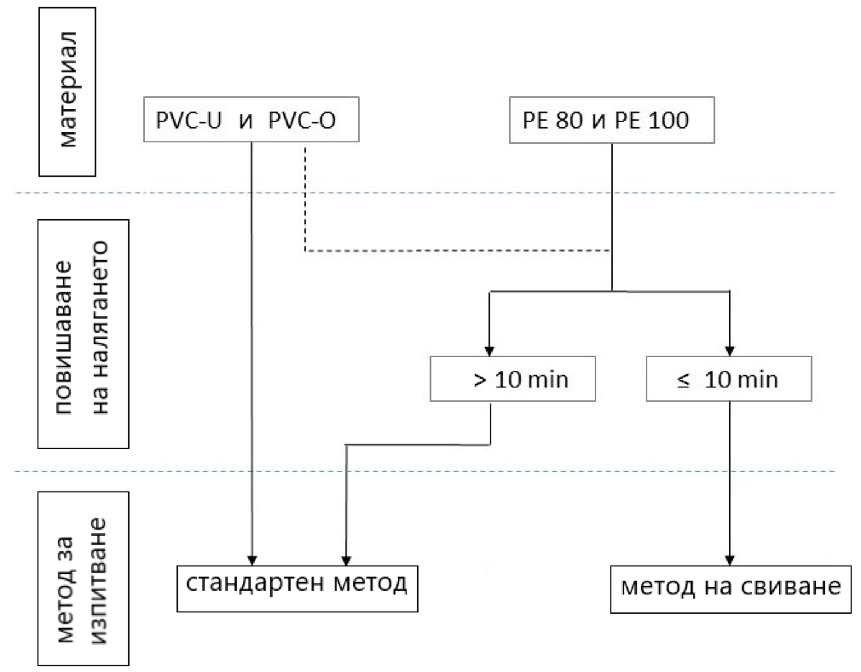
Фигура 9 – Избор на метод на изпитване
Прилагането на метода на свиване се основава на предположението, че STP може да бъде постигнато в рамките на 10 минути след превишаване на MDP в най-ниската точка на изпитвания участък.
4.3 Налягане за изпитване на вискоеластични тръби:
Налягането за изпитване на системата (STP) се изчислява въз основа на максималното проектно налягане (MDP) в съответствие с I, т. 3.2:
STP = 1,5 × MDP или
STP = MDP + 5 bar (отчита се по-малката от двете стойности)
Поради поведението на високоеластичните материали, които абсорбират енергия от хидравличните удари, за вискоеластични тръби, отговарящи на европейските продуктови стандарти (EN 12201, EN 17176, EN ISO 1452), не се предвижда добавяне на стойност на налягане от поява на хидравличен удар. Следователно може да се приеме, че MDP е идентично на DP.
За да започне ефектът на свиване на тръбата, трябва да се приложи минимално налягане на изпитване за метода на свиване, както следва: 0,7 × PFA (т.е. 0,7 × PN). Примерите са показани в таблица 4.
Примерни изчисления за минимални налягания за изпитване са показани по-долу:
Проектирана тръбна система PN 10 – MDP = 10 bar  Налягане за изпитване на системата → STP = 1,5 x MDP = 15 bar  Монтирана тръба: PE 100 / SDR 7,4 / PN25.  За да започне свиване, минималното налягане за изпитване за тръба PE 100 / SDR 7,4 / PN25 (където PFA = PN) е  0,7 x PFA = 17,5 bar.  Налягането за изпитване на системата от 15 bar за тръбна система PN 10 е по-ниско от минималното налягане за изпитване от 17,5 bar.  → Методът на свиване не е приложим | Проектирана тръбна система PN 16 – MDP = 16 bar  Налягане за изпитване на системата → STP = MDP + 5 = 21 bar  Монтирана тръба: PE 100 / SDR 11 / PN16.  За да започне свиване, минималното налягане за изпитване за тръба PE 100 / SDR 11 / PN16 (където PFA = PN) е  0,7 x PFA = 11,2 bar  Налягането за изпитване на системата от 21 bar за тръбна система PN 16 е по-високо от минималното налягане за изпитване от 11,2 bar.  → Методът на свиване е приложим

В таблица 4 са дадени STP стойности за MDP за типични PN и SDR.

Таблица 4
Стойности на STP въз основа на MDP
Максимално проектно налягане  MDP | Налягане за изпитване на системата ª  STP  при ≤ 20°C |  | Класификация на тръбите по налягане  PN | Стандартно съотношение на размерите  SDR  (d_{n}/e_{n})
MDP | STP ^{b} | Минимално налягане за изпитване ^{c} |  | SDR
[bar] | [bar] | [bar] |  | PE 100 | PVC-O | PVC-U
0 | 0 | 4,2 | PN6
1 | 1,5
2 | 3,0
3 | 4,5
4 | 6
5 | 7,5
6 | (9)^{d} |  |  | 26 | N/A | 41
7 | 10,5 | 5,6 | PN8
8 | (12)^{d} |  |  | 21 | N/A | 33
9 | (13,5)^{d} | 7 | PN10
10 | (15)^{d} |  |  | 17 | 65 | 26
11 | 16 | 8,75 | PN12,5
12 | 17 |  |  | 13,6 | 57 | 21
13 | 18 | 11,2 | PN16
14 | 19
15 | 20
16 | 21 |  |  | 11 | 45,8 | 17
17 | 22 | 14 | PN20
18 | 23
19 | 24
20 | 25 |  |  | 9 | 37 | 13,6
21 | 26 | 17,5 | PN25
22 | 27
23 | 28
24 | 29
25 | 30 |  |  | 7,4 | 29 | 11
а) максималното налягане по време на изпитване се определя от най-ниско разположения елемент, който може да не е вискоеластична тръба.
b) STP се изчислява като по-ниска стойност от (MDP + 5 bar) или (MDP x 1,5)
c) Изчислено налягане за изпитване от най-малко 0,7 x PFA (където PFA = PN) позволява да се приложи метод на свиване (виж A.24.5), в противен случай се прилага нормалният метод (виж A.24.6). d) STP само за метода на свиване, когато производителят на тръбата потвърждава параметрите на изпитването. Като алтернатива може да се избере тръба с по-висок PN.

5 Процедура на изпитване, използваща метода на свиване
5.1 Общи изисквания
Фигура 10 показва кривата на налягането и продължителността на различните етапи на изпитване:
− предварително изпитване;
− изпитване на спад на налягане;
− основно изпитване на налягане.

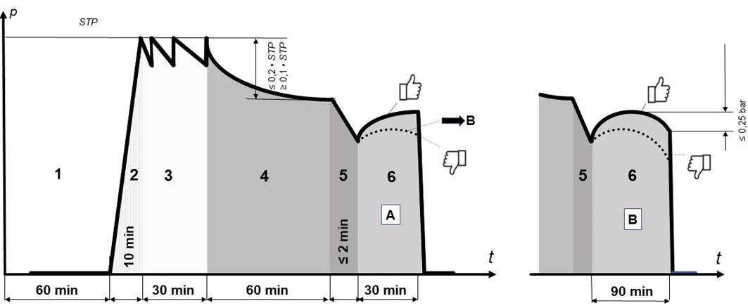
Предварително изпитване (III, т. 5.2)
1 подготовка
2 повишаване на налягане
3 фаза на поддържане на налягането
4 фаза на покой (0,1 · STP ≤ загуба на налягане ≤ 0,2 · STP)
Изпитване за спад на налягане (III, т. 5.3)
5 спад на налягането (Δp в bar; стойностите са показани в таблицата)
Основно изпитване на налягане (III, т. 5.4)
6 основно изпитване на налягане (Сценарий А, ако е успешен след 30 минути; Сценарий Б в случай на съмнение след 30 минути, Сценарий Б продължава общо 90 минути)
Фигура 10 — Схема на изпитване под налягане при използване на метода на свиване

5.2 Предварително изпитване
Предварителното изпитване е предназначено за следното:
- термично стабилизиране на изпитвания участък така, че температурата в стената на тръбата да не се променя по време на основното изпитване на налягане;
- повишаване на налягането до STP;
- проверка за въздух в изпитвания участък.
Освен това, предварителното изпитване се използва, за да позволи зависимото от налягането увеличение на обема на гъвкави тръби да се случи преди основното изпитване и доколкото е възможно така да се елиминират изкривявания в резултата от изпитването. Когато е необходимо, се извършва продухване, за да се отстрани излишният въздух. Ако има неприемливи промени в положението на която и да е част от изпитвания участък и/или течове, налягането в изпитваният участък се понижава до атмосферното и неизправностите се отстраняват.
5.2.1. Предварителното изпитване се извършва в следните четири стъпки (Фиг. 10):
а) Подготовка (отпускане): след напълване се отваря кранът в най-високата точка за 1 час. През това време в тръбопровода не влиза въздух.
б) Създаване на налягане: Кранът се затваря и налягането в най-високата точка се повишава поне до максималното проектно налягане (MDP), без да се превишава налягането за изпитване на системата (STP) в най-ниската точка. STP се достига в рамките на 10 минути. За достигане на STP за не повече от 10 минути максималният обем на тръбния участък обикновено е 30 m³. За по-големи обеми могат да се изберат по-големи помпи.
в) Поддържане на налягането: налягането STP се поддържа чрез непрекъснато помпане за период от 30 минути.
г) Покой за 1 час: Спира се помпането и се измерват загубите на налягане в изпитвания участък. През това време изпитваният участък под налягане претърпява вискоеластична деформация.
5.2.2. По време на фазата на покой:
- Загуба на налягане над 20 % е признак за теч (освен ако изпитваният участък не е бил изложен на недопустимо повишаване на температурата.)
- Загуба на налягане под 10 % е признак за твърде много въздух в изпитвания участък.
И в двата случая се повтаря предварителното изпитване, включващо едночасовия период на отпускане, след като изпитваният участък се приведе към описаните по-горе условия на покой.
5.3. Изпитване на спад на налягане
Изпитването на спад на налягане е неразделна част от основното изпитване на налягане.
Изпитването за спад на налягане се използва за определяне дали оставащото съдържание на въздух в изпитвания участък е твърде високо. Твърде високото съдържание на въздух може да повлияе неблагоприятно на резултатите от изпитването.
Изпитването за спад на налягане се провежда непосредствено след успешното завършване на фазата на почивка от предварителното изпитване (без възстановяване на STP), както следва:
- Отстранява се обем вода ΔV, за да се постигне спад на налягане Δp в рамките на максимум 2 минути и се измерва обема ΔV. Таблица A.6 дава целеви стойности за Δp за различни видове PE и PVC материали. Сравняват се ΔV с допустимите загуби на вода ΔV_{max}, изчислени съгласно формула 3 или формула 4.
- Допустимите загуби на вода се изчисляват, като използва следната формула 3:

${ΔV}_{max}$ = 0,1 $∙$ f $∙$ $\frac{π ∙ID^2 }{4}$ $∙L∙$ $∆p$ $∙$ $\left(\frac{1}{Ew}+\frac{ID}{ER ∙s}\right)$ (3)

където,
ΔV_{max} са допустимите загуби на вода, в l;
V е обемът на изпитвания участък, в l;
Δp – действителният (измерен) спад на налягане, който може малко да се отклонява от целевата си стойност, както е посочено в таблица 5, в bar;
E_{w} – обемният модул на водата, в kPa;
ID – вътрешният диаметър на тръбата, в mm;
E_{R} – модулът на еластичност на стената на тръбата в периферна посока, в килопаскали;
f – 1,05 за термопластични тръбопроводи, коефициентът на компенсация за неизбежни въздушни включвания;
s – изчислената дебелина на стената на тръбата, като се има предвид средна стойност плюс толеранс, в mm; където s = s_{n} + (0,1 x s_{n} + 0,2) x 0,5
L – дължината на изпитвания участък, в m.

или
ΔV_{max} = V_{c}. L , (4)

където,
ΔV_{max} са допустимите загуба на вода, в литри;
L – дължината на изпитвания участък, в m;
V_{c} – изчисленият воден обем, дължащ се на разширение на пластмасовата тръба съгласно таблица 6. За други размери на тръбата V_{max} се изчислява с помощта на формула 3.

Вентилирането на изпитвания участък е достатъчно, когато:
ΔV ≤ ΔV_{max}
където,
ΔV_{max} са допустимите загуби на вода, l
ΔV е обемът на източената вода, l

Таблица 5
Спад на налягане Δp
Материал на тръбата | E-Модул  E_{R} в N/mm² ª | Серия тръби  SDR | Тръбни серии  S | Спад на налягане (целеви стойности)  Δp в barb
PE 80 | 850 | 11 | 5 | 2,2
PE 100/RC | 1100 | 17 | 8 | 2,0
PE 100/RC | 1100 | 11 | 5 | 3,2
PE100/RC | 1100 | 7,4 | 3,2 | 5,2
PVC-U | 2600 | 21 | 10 | 3,8
PVC-U | 2600 | 13,5 | 6,25 | 5,9
PVC-O | 3500 | 57 | 28 | 2,0
PVC-O | 3500 | 45,8 | 22,4 | 2,6
PVC-O | 3500 | 37 | 18 | 3,2
PVC-O | 3500 | 29 | 14 | 4,0
a типични стойности за 2h модули на еластичност
^{b} Тези стойности на спад на налягане не се изчислени, а са въз основа на опита в практиката

Таблица 6
Изчислен воден обем V_{c} (ml/m)

OD | PE80 | PE100/RC |  | PVC-U |  | PVC-O | PVC-O | PVC-O | PVC-O
SDRa, b | 11 | 17 | 11 | 21 | 13.5 | 57 | 45.8 | 37 | 29
63 | 4,97 | 5,78 | 4,93 | 7,19 | 6,19 | - | - | 6,58 | 8,22
75 | 7,34 | 8,36 | 7,28 | 10,15 | 8,81 | - | 9,04 | 11,13 | 11,90
90 | 10,45 | 11,92 | 10,36 | 14,78 | 12,79 | 11,46 | 13,63 | 16,77 | 17,38
110 | 15,70 | 18,12 | 15,55 | 21,96 | 19,13 | 19,43 | 21,39 | 26,17 | 26,03
125 | 20,20 | 23,63 | 19,94 | 28,57 | 24,83 | 27,26 | 29,09 | 34,18 | 33,90
140 | 25,70 | 29,86 | 25,47 | 36,05 | 31,26 | 34,33 | 38,68 | 43,26 | 42,80
160 | 33,25 | 38,77 | 32,97 | 46,86 | 40,82 | 45,02 | 50,70 | 57,51 | 55,89
180 | 42,19 | 49,45 | 41,83 | 59,96 | 51,66 | 57,16 | 64,35 | 72,17 | 70,73
200 | 52,17 | 60,75 | 51,74 | 73,69 | 63,78 | 70,75 | 79,63 | 90,29 | 87,32
225 | 66,05 | 76,70 | 65,48 | 93,40 | 81,23 | 89,78 | 101,01 | 114,26 | 111,74
250 | 82,10 | 96,18 | 81,39 | 116,65 | 100,03 | 111,06 | 124,93 | 141,05 | 137,33
280 | 102,79 | 120,39 | 101,90 | 145,49 | 125,85 | 139,59 | 156,99 | 177,95 | 173,16
315 | 130,45 | 152,23 | 129,31 | 185,48 | 159,39 | 176,99 | 199,02 | 224,48 | 219,44
355 | 165,86 | 192,17 | 164,41 | 235,87 | 203,36 | 225,17 | 253,15 | 285,66 | 278,27
400 | 210,54 | 245,69 | 208,71 | 298,56 | 257,51 | 286,30 | 321,82 | 364,68 | 355,04
a Съотношение на номиналния външен диаметър на тръбата към номиналната дебелина на стената
b За изчисляване на SDR, които не са посочени, вземете предвид номиналния външен диаметър на тръбата d и дебелината на стената на тръбата s, като вземете предвид средната стойност плюс толеранс; където
s = s_{n} + (s_{n} ∙ 0,1 + 0,2) x 0,5 със s_{n} като номинална дебелина на стената на тръбата

5.4 Основно изпитване на налягане
Намаляването на налягането по време на изпитването на спад на налягане (стъпка 5, вижте фигура 10) води до незабавно свиване на изпитвания участък с леко повишаване на налягането (стъпка 6). Както е показано на фигура 10, налягането се стабилизира след около 30 минути.
Счита се, че изпитваният участък е под налягане, ако през времето на свиване линията на налягане показва нарастваща до постоянна тенденция (Фигура 10, сценарий A).
В случай на съмнение продължителността на изпитването може да бъде удължена до 90 минути (Фигура 10, сценарий B). Основното изпитване на налягане е успешно, ако понижението на налягането не надвишава 0,25 bar, измерено от максималната стойност след повишаването по време на свиване.

6 Процедура за изпитване при използване на стандартния метод
6.1 Общи положения
Фигура 11 и фигура 12 показват кривата на налягането и продължителността на стъпките при стандартния метод (със или без намаляване на налягането в съответствие с таблица 7).

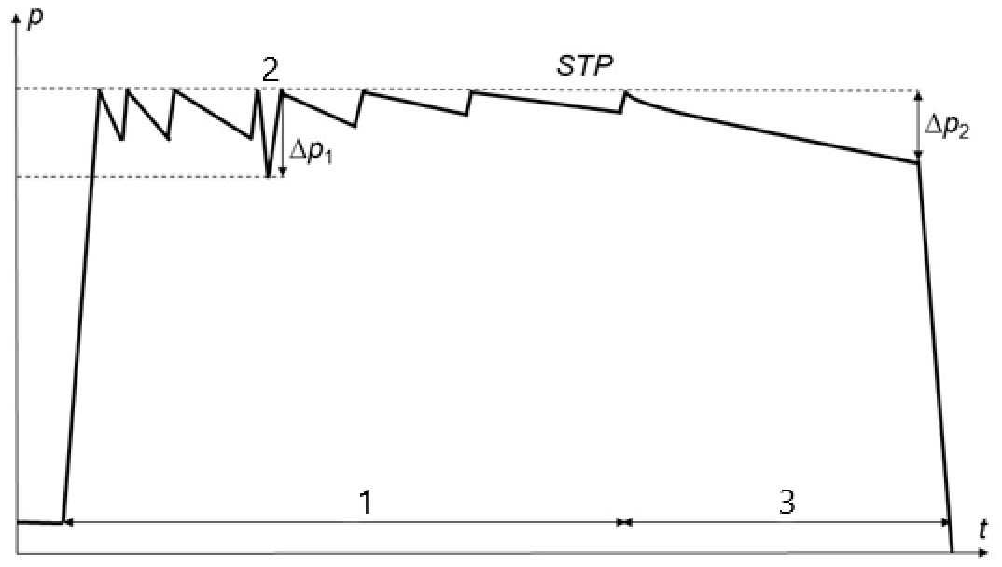
1 Предварително изпитване
2 Изпитване на спад на налягане (контрол на обезвъздушаването)
3 Основно изпитване на налягане
Фигура 11 – Схема на изпитване на налягане при използване на стандартния метод

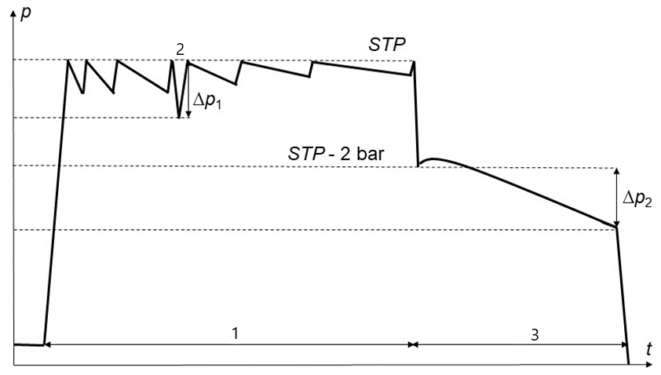
1 Предварително изпитване
2 Изпитване на спад на налягане (контрол на обезвъздушаването)
3 Основно изпитване на налягане
Фигура 12 – Схема на изпитване на налягане при използване на стандартния метод с намаляване на налягането

6.2 Предварително изпитване
Предварителното изпитване и изпитването на спад на налягане, като неразделна част от предварителното изпитване, имат за цел:
- термично стабилизиране на част от изпитвания участък, така че температурата на стената на тръбата да не се променя по време на основното изпитване на налягане;
- повишаване на налягането до налягането за изпитване на системата (STP) в най-ниската точка на изпитвания участък;
- проверка за въздух в изпитвания участък.

Когато е необходимо, се прилага прокарване на тапа, избутваща на въздуха, за да се отстрани излишният въздух. В случай, че се получат очевидни неприемливи промени в положението на която и да е част от изпитвания участък и/или течове, изпитваният участък се декомпресира и неизправностите се отстраняват. Изпълняват се следните четири стъпки:
- Създаване на налягане: Кранът се затваря и възможно най-бързо налягането в най-високата точка се повишава поне до максималното проектно налягане (MDP), без да се превишава налягането за изпитване на системата (STP) в най-ниската точка.
- Поддържане на налягането: налягането STP се поддържа чрез непрекъснато припомпване за период от 1 час преди извършване на изпитването на спад на налягане.
- Изпитване на спад на налягане, съгласно A.24.6.3.
- По-нататъшно поддържане на налягането (в съответствие с таблица A.8 минус 1 час): налягането STP се поддържа чрез непрекъснато припомпване до началото на основното изпитване за налягане.

6.3 Изпитване на спад на налягане
Изпитването на спад на налягане е неразделна част от предварителното изпитване, за да се определи дали съдържанието на въздух в изпитвания участък е твърде високо.
Изпитването на спад на налягане, проведено 1 час след началото на предварителното изпитване, дава възможност за оценка на оставащия обем въздух в изпитвания участък, тъй като голямо количество въздух в изпитвания участък ще доведе до грешни данни. Прокарване на тапа, избутваща въздуха, може да бъде средство за подпомагане на отстраняването на въздуха преди изпитването на налягане.

Изпитването за спад на налягане се извършва, както следва:
Отстранява се вода с обем ΔV, за да се постигне приблизително 1 bar спад на налягането и се измерват обемът ΔV и действителният спад на налягането Δp₁ (което не е задължително да бъде точно 1 bar, но например 0,9 bar или 1,1 bar). Сравняват се ΔV с допустимите загуби на вода ΔV_{max}, изчислени съгласно формули 4 или 5.

${ΔV}_{max}$ = 0,1 $∙$ f $∙$ $\frac{π ∙ID^2 }{4}$ $∙L∙$ $∆p$ $∙$ $\left(\frac{1}{Ew}+\frac{ID}{ER ∙s}\right)$ (4)
където:
ΔV_{max} са допустимите загуби на вода, в литри;
V е обемът на изпитвания участък, в литри;
Δp₁ е действителният (измерен) спад на налягането, в bar;
E_{w} е обемният модул на водата, в килопаскали;
ID е вътрешният диаметър на тръбата, в mm;
E_{R} е модулът на еластичност на стената на тръбата в периферна посока, в килопаскали;
f е коефициент на компенсация за неизбежни въздушни включвания; f = 1,05 за термопластични тръбопроводи,;
s е изчислената дебелина на стената на тръбата, като се има предвид средна стойност плюс толеранс, в mm; където s = s_{n} + (0,1 x s_{n} + 0,2) x 0,5
L е дължината на изпитвания участък, в m.

Обезвъздушаването на изпитвания участък е достатъчно, когато:
ΔV ≤ ΔV_{max}
където:
ΔV_{max} са допустимите загуби на вода, в l;
ΔV е обемът на източената вода, в l.

6.4 Основно изпитване на налягане
След успешното провеждане на предварителното изпитване, включително изпитването на спад на налягане, поддържането на налягането се спира (виж Фигура 11). Само за PE/PN 16 налягането се намалява с 2 бара (STP - 2 бара; виж фигура 12; в резултат на понижаване на налягането за изпитване с 2 бара се получава еластично свиване на пластмасовата тръба, но не толкова много като при метода на свиване.). Основното изпитване на налягане е преминало успешно, когато след спиране на поддържането на налягане загубите на налягане Δp₂ (и намаляване на налягането с 2 бара за PE/PN 16) не надвишават максималните загуби на налягане Δp_{max}, съгласно таблица 7 след времето съгласно Таблица 7.

Таблица 7
Примерни стойности при изпитване за нормална процедура

Материал на тръбата | Класификация по отношение на налягането  PN | DN/OD | Налягане при предварително изпитване/време за поддържане |  | Основно изпитване (не се прави припомпване)
 |  |  | STP  bar | Time  h | Налягане в началото | Загуби на налягане  Δp_{max}  bar | време  h
PVC-U | 10/16 | ≤ 150 | 13/21 | 12 | 13/21 | ≤ 0.2 | 3
PVC-U | 10/16 | > 150  ≤ 400 | 13/21 | 12 | 13/21 | ≤ 0.2 | 6
PVC-O | 12.5 | ≤ 150 | 16.25 | 12 | 16.25 | ≤ 0.2 | 1.5
PVC-O | 12.5 | > 150  ≤ 400 | 16.25 | 12 | 16.25 | ≤ 0.2 | 1.5
PVC-O | 12.5 | > 400 | 16.25 | 12 | 16.25 | ≤ 0.2 | 1.5
PVC-O | 16 | ≤ 150 | 21 | 12 | 21 | ≤ 0.2 | 1.5
PVC-O | 16 | > 150  ≤ 400 | 21 | 12 | 21 | ≤ 0.2 | 1.5
PVC-O | 16 | > 400 | 21 | 12 | 21 | ≤ 0.2 | 1.5
PVC-O | 20 | ≤ 150 | 25 | 12 | 25 | ≤ 0.2 | 1.5
PVC-O | 20 | > 150  ≤ 400 | 25 | 12 | 25 | ≤ 0.2 | 1.5
PVC-O | 20 | > 400 | 25 | 12 | 25 | ≤ 0.2 | 1.5
PVC-O | 25 | ≤ 150 | 30 | 12 | 30 | ≤ 0.2 | 1.5
PVC-O | 25 | > 150  ≤ 400 | 30 | 12 | 30 | ≤ 0.2 | 1.5
PVC-O | 25 | > 400 | 30 | 12 | 30 | ≤ 0.2 | 1.5
PE80, PE100/RC | 10/16 | ≤ 150 | 12/21 | 12 | 12/19 | ≤ 0.3 | 3
PE80, PE100/RC | 10/16 | > 150  ≤ 400 | 12/21 | 12 | 12/19 | ≤ 0.6 | 6
PE80, PE100/RC | 10/16 | > 400 | 12/21 | 12 | 12/19 | ≤ 1.2 | 12

7. Приключване на изпитването
За понижаване на налягането в изпитваните участъци, оценка/записване на резултатите от изпитването и визуална проверка на съединенията между изпитваните участъци и съществуващата захранваща система се изпълняват изискванията в I, т. 4.5, 4.6 и 4.8.

Приложение № 14
към чл. 243, ал. 3, чл. 282, ал. 4, чл. 283, ал. 1, чл. 284, ал. 1 и чл. 287, ал. 2
Дезинфекция на съоръженията и елементите на водоснабдителните системи

1. Общи положения
Съоръженията, елементи на водоснабдителната система, съоръжения на пречиствателните станции за питейни води, водовземни съоръжения, черпателни и напорни резервоари, помпени станции, водопроводните мрежи и др., се дезинфектират в следните случаи:
- Профилактично, преди въвеждане в експлоатация;
- След периодично промиване;
- След ремонтно-аварийни дейности;
- В случаите на замърсяване, когато има условия за възникване на развитие на болестотворни микроорганизми, както и при създаване на епидемиологична обстановка.
Препоръчва се дезинфекцията на вътрешните повърхности (дъно и стени) на съоръжения и резервоари с големи обеми и проходими тръбопроводи (с големи диаметри) да се извършва чрез нанасяне на слой разтвор чрез пръскане. Дезинфекцията се извършва задължително след механично почистване и измиване.
Съоръжения с по-малки обеми се дезинфекцират по традиционните обемни методи, чрез напълването им с дезинфектиращ разтвор.
След изграждането на нов или при смяна на съществуващ водопровод както и свързаните към него сградни водопроводни отклонения трябва да бъдат промити и дезинфекцирани.
Допустими са следните начини за промивка и дезинфекция:
- промиване с питейна вода, без добавяне на дезинфектант, с или без подаване на въздух;
- статичен начин с използване на питейна вода с добавяне на дезинфектант;
- динамичен начин с питейна вода и добавяне на дезинфектант.
Водата, която се използва за промивка и дезинфекция, трябва да може да се подаде и изпусне с разрешение на ВиК оператора на водоснабдителната система и съответната басейнова дирекция, на територията на която се намира обекта при спазване на изискванията, свързани с опазването на околната среда.
2. Подготовка за дезинфекция
2.1. Избор на дезинфектант
Видът на дезинфектанта и начинът на дезинфекция на водопроводната система се определят в проекта.
В случаите, в които за дезинфекция се използват биоциди на хлорна основа:
За определяне на необходимото количество биоцид се взема предвид процентът на активния хлор в продукта, обема на хлорирания участък от тръбопровода и приетата концентрация (доза) на активния хлор, съгласно следната формула:
където:
T – необходимaта маса на търговския продукт, съдържащ хлор, като се вземат предвид 5 % за загуби, kg;
D и l - съответно диаметърът и дължината на тръбопровода, m;
K - приета концентрация (доза) на активен хлор, mg/l;
А - процентът на активното вещество (хлор) в търговския продукт, %.
Минималното време за контакт се определя от проектанта, като се вземе под внимание условията на издаденото разрешение, видът и големината на съоръжението, а за водопроводите диаметърът, дължината, материалът и условията за полагане на тръбопроводния участък, който ще бъде дезинфекциран.
2.2. Оборудване за дозиране на биоциди за дезинфекция
За дезинфекция се използват съоръжения и устройства, подходящи за контакт с питейна вода и безопасна работа.
Като дозиращи устройства на биоцидите за дезинфекция могат да се използват:
- ежектори (фиг.1);
- дозаторни помпи(фиг.2)
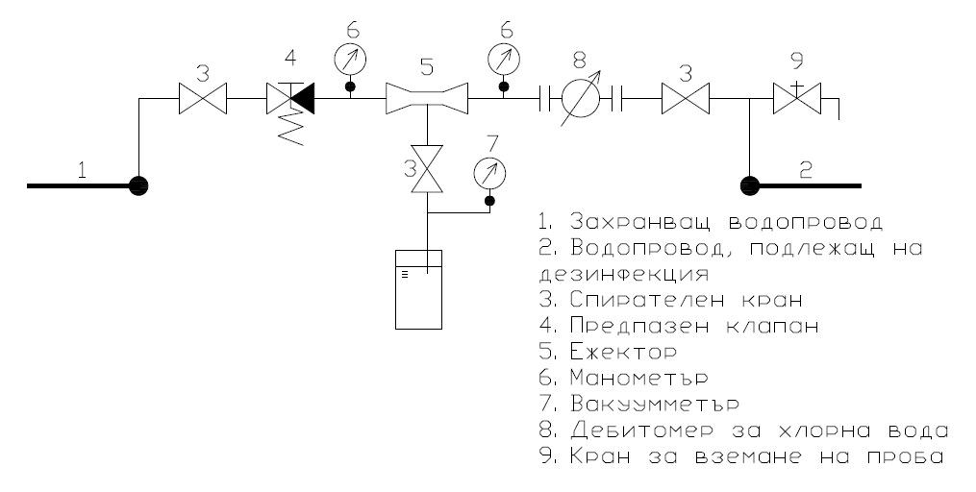
Фиг. 1. Инсталация за дезинфекция с ежектор
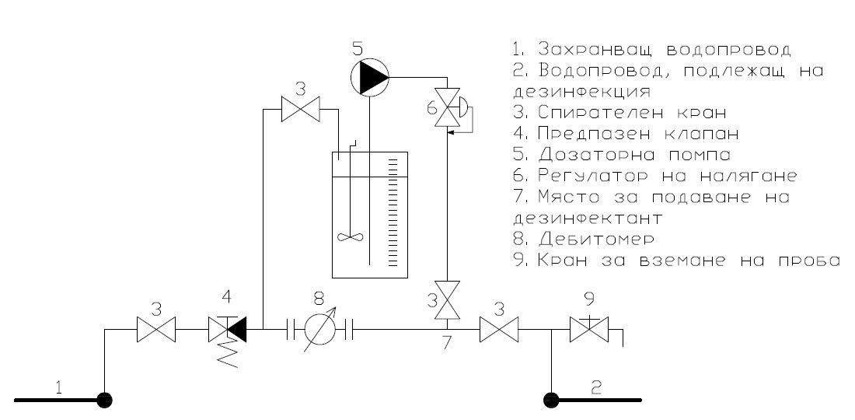
Фиг. 2. Инсталация за дезинфекция с дозаторна помпа

2.3. Изолиране на съоръжението и/или водопроводният участък, подлежащи на дезинфекция
Дезинфекцираният водопровод и/или съоръжение задължително се изолира от действащите части на водопроводната система.
Ако не е предписано друго от проектанта, се допуска в особени случаи тръбопроводите да не се отделят, като например в случаи на полагане на къси водопроводи и при сградни отклонения с DN < 80mm и с дължина, не по-голяма от 100 m. В тези случаи не трябва да се допуска проникване на вода от участъка, който се дезинфекцира, към действащата водоснабдителна система.
3. Предварително промиване преди дезинфекция
Предназначението на предварителното промиване преди дезинфекция е да се отстранят по-големи натрупвания (отпадъци от строителството, продукти на корозията и др.), които могат да бъдат източник на замърсяване.
3.1. Промиване с питейна вода
При промиване на водопроводите скоростта и минималната продължителност на вливанията се съобразяват с проектните изисквания.
Ако не е указано друго в проекта, промиването с питейна вода на водопроводи без добавка на дезинфектанти се осъществява като се създаде минимална скорост на течението в тръбите от 0,9 m/s.
Обемът вода, който трябва да се използва за промиване е минимум 3 пъти по-голям от обема на тръбата.
Наклонените тръби трябва да се промиват от горе надолу. От друга страна, пълненето с дезинфектант трябва да се извършва от долу нагоре.
При изпразване на тръбопроводите в канализационната система се вземат мерки за да се изключи възможността продуктите от предварителното промиване (мръсна вода и замърсявания) да бъдат засмукани обратно в тръбата.
3.2. Хидропневматично промиване
За елементи от водоснабдителната система в експлоатация, както и на новоизградени по преценка на проектанта, може да се използват средства, които увеличат почистващия ефект, чрез вкарване на въздух по време на промиване с питейна вода.
При промиване с допълнително вкарване на въздух от компресор може да се използва инсталацията показана на фиг. 3
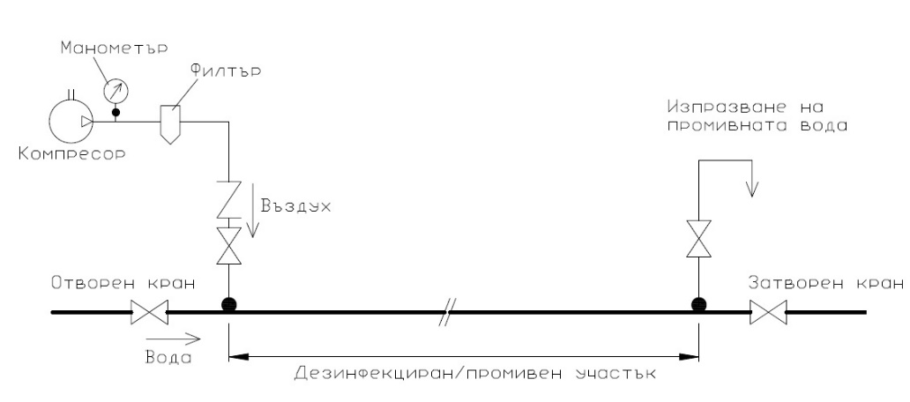
Фиг. 3. Инсталация за хидропневматично промиване
При хидропневматичното промиване количеството на подаваният сгъстен въздух трябва да бъде най-малко 50% от дебита на подаваната вода. Въздухът трябва да бъде въведен в тръбопровода под налягане, превишаващо вътрешното налягане в тръбопровода с 0,05 – 0,15 MPa . Препоръчителната скорост водовъздушната смес в тръбопроводите е от 2,0 до 3,0 m/s.
4. Дезинфекция
Методът на дезинфекция, видът на използвания дезинфектант, концентрацията и контактното време се определят в съответствие с условията на издаденото разрешение. Необходимостта от неутрализация на отпадъчния дезинфекционен разтвор се определя в проекта. Дезинфекцията на водопроводните мрежи и съоръжения се извършва в съответствие на чл. 162.
Пълненето с дезинфектант трябва да се извършва от долу нагоре.

4.1. Статичен метод на дезинфекция с използване на питейна вода и добавяне на дезинфектант
При статичния метод дезинфектиращият разтвор изцяло запълва съоръжението или тръбния участък. За приготвянето му се използват биоциди с препоръчаната максимално допустима концентрация в БДС EN 805. За подаването на дезинфекциращия разтвор може да се използва технологичната схема, показана на фиг. 4
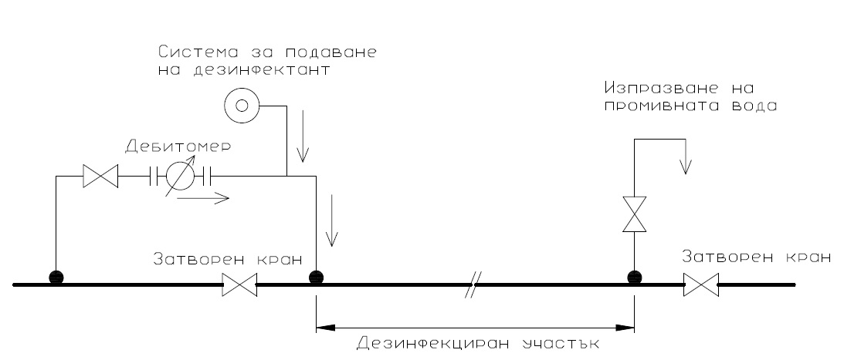
Фиг. 4. Инсталация за дезинфекция на тръбен участък с използване на водата и налягането на водопроводната мрежа
Времето за контакт зависи от концентрацията на дезинфекциращия разтвор, но при този метод не може да бъде по-кратко от 12 часа.

4.2. Динамичен метод на дезинфекция с използване на питейна вода и добавяне на дезинфектант(метод на охлюва)
Дезинфекцията се извършва, като дезинфекционният разтвор се подава в пълен с питейна вода водопровод. За целта се използва предназначено за контакт с питейна вода специализирано оборудване с разпръскващо дезинфекционен разтвор устройство, което се придвижва бавно по дължина на тръбния участък. Количеството, концентрацията и скоростта на придвижване на подаващото дезинфекционния разтвор устройство се определят в проекта.
4.3. Дезинфекция при ремонт на водопроводен участък в експлоатация
При ремонт на водопроводен участък, който се намира в експлоатация трябва да се влагат чисти или дезинфектирани части. Не трябва да се допуска навлизането на вода от изкопа в тръбата. След завършване на ремонта, водопроводният участък се дезинфекцира като се препоръчва използването на биоциди с максимално допустими концентрации, съгласно БДС EN 805 и време за контакт от най-малко 1 час.
След ремонта трябва да се извърши цялостно промиване (вж. т. 3.1) дотогава, докато се достигнат качествата на питейната вода съгласно Наредба № 9 от 2001 г. за качеството на водата, предназначена за питейно-битови цели.
4.4. Дезинфекцията на филтри утаители, смесители и др. съоръжения с малък обем
Дезинфекцията на съоръженията на пречиствателните станции за питейни води се извършва в съответствие с чл. 243, ал. 2.
Ако не е указано друго в проекта, дезинфекцията на отделни филтри след зареждането им с филтърен пълнеж, утаители, смесители и резервоарите под налягане с малък обем може да се извърши, като същите се напълват с дезинфекционен разтвор с концентрация 75 - 100 mg/l активен хлор. След контакт в продължение на не по-малко от 5 - 6 часа, хлорният разтвор се източва през изпразнителната система на съоръжението, след което се извършва цялостно промиване дотогава, докато се достигнат качествата на питейната вода с 0,3 - 0,4 mg/l остатъчен хлор
4.5. Дезинфекцията на резервоари и др. съоръжения с голям обем
Дезинфекция на пречиствателните станции за питейни води се извършва в съответствие с чл. 243, ал. 2.
Ако не е указано друго в проекта, за дезинфекцията на отделни съоръжения с голям обем се допуска използването на метод чрез пръскане на стените, които са в контакт с питейната вода с разтвор съдържащи хлорни биоциди с концентрация на активен хлор 200 - 250 mg/l. Препоръчителната доза на разтвора е от 0,3 до 0,5 литра на 1 m² от вътрешната повърхност на съоръжението. Препоръчително време за контакт на слоят дезинфекционен разтвор върху стените на съоръжението е между 1 и 2 часа. След това дезинфекцираните повърхности трябва да се измият с чиста питейна вода, отстранявайки продуктите на дезинфекцията. Работата трябва да се извършва като се използват специални дрехи, гумени ботуши и газови маски, преди да се влезе в съоръжението.
5. Промиване след дезинфекция
Промиването след дезинфекция се осъществява аналогично на това дадено в т. 3.1.
6. Вземане на водни проби
Пробите за микробиологични и химични анализи трябва да са представителни за съответния елемент на водоснабдителната система.
В случай на тръбопроводи, след като промиването след дезинфекция е завършено, пробите трябва да се вземат както следва:
- в края на тръбния участък;
- в случай на разклоняване на тръбопровода – в краищата на разклонените водопроводни участъци;
- в случай на дълг водопровод – в края и през определено разстояние на участъка.
В случай на резервоари за питейна вода, препоръчително е пробите да се вземат от дълбочина около 1 m.
При вземане на проби се определя концентрацията на дезинфектанта, която не трябва да надвишава нормативно определената за съответния елемент на водоснабдителната система.
7. Микробиологично изследване
Местата и интервалите от време през които трябва да се вземат проби се определят в проекта.
Взетите проби се изследват с оглед изискванията за микробиологична сигурност.
Ако резултатите от микробиологичните анализа на пробите отговарят на изискванията на Наредба № 9 от 2001 г. за качеството на водата, предназначена за питейно-битови цели, дезинфекцията се счита за успешна.
Ако резултатите от теста не отговарят на изискванията на Наредба № 9 от 2001, трябва да се извърши нова дезинфекция и/или промиване, докато се постигне микробиологичната безопасност.
При ремонтни дейности на къси водопроводни участъци и сградни водопроводни отклонения с DN<80mm, ако не е предписано нещо друго, не се изисква микробиологично изследване. За водопроводи с вътрешно циментово покритие се следи, стойността на pH да не надвишава 9,5.
Когато резултатите от микробиологичните анализи отговарят на изискванията за качество на водата, участъкът от тръбопровода или съоръжението се свързва своевременно към водоснабдителната система за предотвратяване на вторичното му замърсяване.
8. Изпускане на продуктите от промиването и дезинфекцията
След завършване на дезинфекцията, продуктите от промиването и дезинфекцията трябва се изпускат без да нанася вреди на околната среда. В случай на необходимост, трябва да се използва неутрализиращ реагент (вж. БДС EN 805).
8.1. Заустване на отработената вода от промиването и дезинфекцията
Възможните начини за заустване на вода, съдържаща продукти от процеса на промиване или дезинфекция са както следва:
- заустване в селищната канализационна мрежа;
- директно заустване във водоприемник;
- инфилтрация в почвата.
Заустване в селищната канализационна мрежа е допустимо при спазване на изискванията на Наредба № 7 от 2000 г. за условията и реда за заустване на производствени отпадъчни води в канализационните системи на населените места и разрешение от ВиК оператора.
Изпускането на вода, съдържаща продукти на промиването и дезинфекцията в повърхностни и подземни водни тела, чрез инфилтрация, може да се извърши в съответствие с разпоредбите на ЗВ.
8.2. Неутрализация на продуктите от промиването и дезинфекцията
В случаите, когато не може да се допусне директно заустване съгласно т. 8.1 е необходимо използването на химическа неутрализация на отпадъчните продукти от промиването и дезинсекцията за превръщането им в безопасни за околната среда продукти. Препоръчаните неутрализиращи реагенти са дадени в БДС EN 805.
За хлор съдържащи дезинфектанти, се препоръчва използването на 10% разтвор на натриев тиосулфат. За практическо приложение е необходимо добавяне приблизително 3,5 g технически (Na₂S₂O₃ 5 H₂O) или 2,2 g безводен натриев тиосулфат (Na₂S₂O₃) на грам хлор. Натриевият тиосулфат е безвреден за водните организми. Трябва обаче да се вземе предвид потреблението на кислород във водата, причинена от излишък от натриев тиосулфат.
Натриевият тиосулфат може да се използва и за обезвреждане на излишния калиев перманганат и водороден прекис. Необходимо е да се следи за неговото пълно смесване с водата, съдържаща отпадъчни от дезинфекцията продукти.
В проекта може да бъдат посочени и други начини за неутрализация на продуктите от дезинфекцията.
Дехлорирането може да се извърши и в специални камери за реакция като резервоари, строителни ями, шахти и др., където да се осигури необходимия времепрестой за достигане до допустими за заустване концентрации на отработения дезинфекционен разтвор.
Водородният прекис също е подходящ за дехлориране и процедурата е същата. Приблизително 1 g H₂O₂ е необходим за намаляване на 1 g хлор. Използва се 5 до 10%, разтвор който бързо се разгражда в приемащата вода.
Обезвреждането на хлора може да се извърши и с активен въглен. В този случай се препоръчват преносими филтри с пълнежи от активен въглен между 1 и 2 m³. За отстраняване на задържаните продуктите необходимо филтрите обратно да се промият.
9. Документиране на процеса на дезинфекция и промиване
Данните от провеждането на дезинфекцията и резултатите от изследването се документират и се прилагат към строителните книжа. За проведените промивки и дезинфекции на водопроводите се съставят констативни актове. За резултатите от химичните и микробиологични анализи на водата се прилагат протоколи.

Приложение № 15
към чл. 251, ал. 1

Определяне на широчината на траншеята при траншейно полагане на водопроводи

Широчината на траншеята зависи от вида и диаметъра на тръбата, вида на материала за обратна засипка и метода на уплътняване. Определя се в инвестиционния проект така, че да се осигури необходимото работно пространство по време на строителството, като се отчетат конкретните условия при проектирането и спецификата на строежа (дълбочина на изкопа, геоложките условия и необходимостта от укрепване на изкопа и/или уплътняване на зоната около и над тръбата, механизацията за направа на изкопите и др.). Много тесните траншеи не осигуряват добри условия за монтаж, а широките траншеи оскъпяват строителството.
При определяне на широчината на траншеята следва да се предвидят необходимите мерки за безопасност съгласно нормативните актове за здравословни и безопасни условия на труд.
Широчината на траншеята се приема не по-малка от стойностите, определени съгласно таблица 1 и таблица 2.
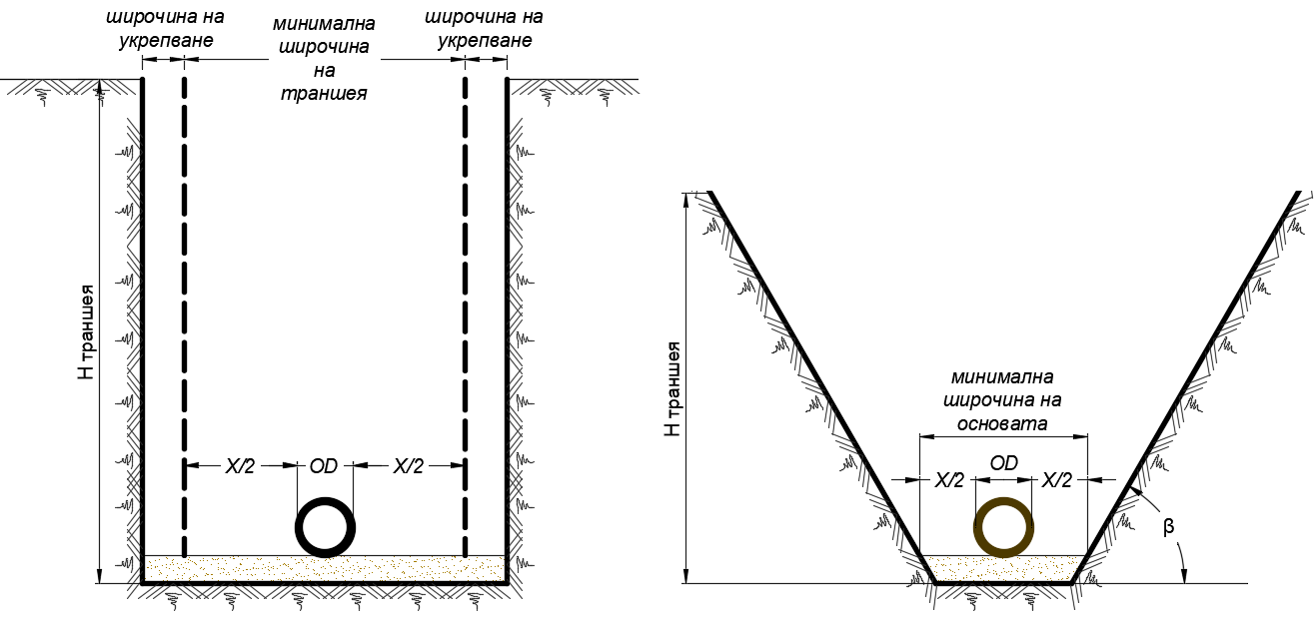
Фиг. 1 Укрепена траншея Фиг. 2 Неукрепена траншея

Таблица 1
Външен диаметър  OD,  mm | Минимална широчина на траншеята при укрепена траншея  (OD + Х ), m | Минимална широчина на основата при неукрепена траншея (OD + Х ), m
 |  | ъгъл на откоса на стената на траншеята спрямо хоризонта ß > 60º | ъгъл на откоса на стената на траншеята спрямо хоризонта ß ≤ 60º
OD≤ 225 | OD + 0,40 | OD + 0,40
225< OD ≤350 | OD + 0,50 | OD + 0,50 | OD + 0,40
> 350 OD < 700 | OD + 0,70 | OD + 0,70 | OD + 0,40
≥ 700 OD ≤ 1200 | OD + 0,85 | OD + 0,85 | OD + 0,40
>1200 | OD + 1,00 | OD + 1,00 | OD + 0,40
Забележки:
В стойностите OD + X, X / 2 се равнява на минималното работно пространство между тръбата и стената на укрепването или стената на траншеята (в случай, че не се предвижда укрепване).

ß е ъгълът на неукрепена стена на траншея, измерено спрямо хоризонтала.

Таблица 2
Дълбочина на траншеята – H _{траншея}  m | Минимална широчина на траншеята  m
 1,00 | няма изискване към широчината на траншеята
≥ 1,00 ≤ 1,75 | 0,80
>1,75 ≤ 4,00 | 0,90
> 4,00 | 1,00
Забележка:
В стойностите за минималната широчина на траншеята е посочено минималното работно пространство между тръбата и стената на укрепването или стената на траншеята (в случай, че укрепване не се предвижда).

Забележки:
- Минимална широчина на траншеята, спрямо изискванията на таблици 1 и 2, се приема, когато не се изисква механизирано уплътняване на обратната засипка.
- По-голяма широчина на траншеята, спрямо изискванията на таблици 1 и 2, се определя в случай на ползване на строителна техника, при която се изисква пространство за: съоръжения за уплътняване и изпитване; системите за укрепване на траншеята; едновременен монтаж на свързваните тръби и за подпиране на съседни тръби. Работното пространство трябва да е достатъчно за извършване на всички видове строително-монтажни работи без ограничения. За тръби, полагани в укрепени траншеи или в неукрепени, при които се изисква механизирано уплътняване на обратната засипка, работното пространство Х/2 трябва да е най-малко 0,30 m за тръби с външен диаметър до 600 mm, а за тръби с диаметър равен или по-голям от 600 mm – 0,50 m.
- Намаляване на широчината на траншеята, спрямо изискванията на таблици 1 и 2, се допуска и при следните обстоятелства:
- когато не се изисква достъп на персонал в траншеята или между тръбопровода и стената на траншеята, напр. при техники за автоматизирано полагане;
- при установени тежки условия на строителната площадка.
Когато в една траншея се полагат две или повече тръби, хоризонталното светло разстояние за работа между тръбите трябва да бъде 0,40 m за тръби ≤ OD 700 mm и 0,50 m за тръби > OD 700 mm.

